 **TRƯỜNG ĐẠI HỌC CÔNG NGHIỆP HÀ NỘI**

**TRƯỜNG CƠ KHÍ – Ô TÔ**

**KHOA CƠ ĐIỆN TỬ**



**ĐỒ ÁN TỐT NGHIỆP**

**NGÀNH CÔNG NGHỆ KỸ THUẬT CƠ ĐIỆN TỬ**

**ĐỀ TÀI**

**NGHIÊN CỨU, THIẾT KẾ VÀ CHẾ TẠO ROBOT TRINH SÁT DẠNG 4 CHÂN**

**Giáo viên hướng dẫn :** TS. Nguyễn Văn Trường

**Sinh viên thực hiện:** Nguyễn Gia Trọng 2021605809

Vũ Văn Sỹ 2021604823

Đỗ Minh Đức 2021608461

*Hà Nội – 2025*

# MỤC LỤC

MỤC LỤC 1

DANH MỤC HÌNH ẢNH 5

DANH MỤC BẢNG BIỂU 9

LỜI CẢM ƠN 10

LỜI NÓI ĐẦU 12

CHƯƠNG 1. GIỚI THIỆU CHUNG VỀ ROBOT TRINH SÁT 14

1.1. Tổng quan về Robot trinh sát 14

1.2. Đối tượng nghiên cứu 20

1.3. Mục tiêu nghiên cứu 21

1.4. Phương pháp thực hiện 21

1.4.1. Phương pháp nghiên cứu lý thuyết 22

1.4.2. Phương pháp nghiên cứu thực nghiệm 23

1.5. Dự kiến kết quả đạt được 24

1.6. Tổng kết chương 1 24

CHƯƠNG 2. CƠ SỞ LÝ THUYẾT VỀ ROBOT TRINH SÁT 26

2.1. Khảo sát động học 26

2.1.1. Mô hình thân robot 26

2.1.2. Động học thuận robot 28

2.1.3. Động học nghịch robot 30

2.2. Khảo sát động lực học 32

2.2.1. Động lực học nghịch robot 32

2.2.2. Động lực học thuận robot 34

2.3. Phân tích quỹ đạo chuyển động 36

2.3.1. Phương pháp dẫn động 36

2.3.2. Quy hoạch quỹ đạo bước chân 37

2.4. Hệ thống điều khiển 38

2.5. Một số linh kiện được sử dụng trên robot spot dog 40

2.5.1. Động cơ giảm tốc 775 DC planetary 40

2.5.2. Module cảm biến góc quay AS5600 I2C 42

2.5.1. Module cảm biến góc gia tốc MPU6050 GY-521 43

2.5.2. Kit STM32F407G-DISC1 STM32F4 discovery 44

2.5.3. Module hạ áp có chỉnh dòng DC-DC 12A (Vin 4.5-30V) 45

2.5.4. Tay điều khiển PS3 wireless controller 46

2.5.5. Pin lipo 47

2.5.6. Module giao tiếp Bluetooth HC-05 48

2.5.7. Module ESP32 Camera 51

2.6. Giới thiệu môi trường mô phỏng 52

2.6.1. Tổng quan về PyBullet 52

2.6.2. Cài đặt và thiết lập môi trường PyBullet 52

2.6.3. Tính năng chính của PyBullet 52

2.6.4. Các thành phần mô phỏng trong PyBullet 53

2.6.5. Mô phỏng robot SpotDog trong PyBullet 54

2.7. Giới thiệu về bản sao số 55

2.7.1. Khái niệm và một số nghiên cứu về bản sao số 55

2.7.2. Các ứng dụng của Digital Twin 56

2.7.3. Mục đích sử dụng Digital Twin với robot trinh sát SpotDog 57

2.7.4. Công nghệ sử dụng 57

2.8. Tổng kết chương 2 58

CHƯƠNG 3. TÍNH TOÁN, THIẾT KẾ ROBOT TRINH SÁT 60

3.1. Yêu cầu thiết kế 60

3.2. Thiết kế hệ thống cơ khí 60

3.2.1. Lựa chọn cấu trúc cho robot 60

3.2.2. Thiết kế phần thân của robot 63

3.2.3. Thiết kế phần hông và chân của robot 64

3.2.4. Tình toán lựa chọn động cơ cho robot 65

3.3. Thiết kế hệ thống điều khiển 68

3.3.1. Sơ đồ tổng quan hệ thống điều khiển 68

3.3.2. Sơ đồ kết nối điện 70

3.3.3. Sơ đồ khối bộ điều khiển của robot 70

3.3.4. Lưu đồ thuật toán 71

3.4. Giải thuật PID điều khiển động cơ DC 72

3.5. Xây dựng môi trường mô phỏng cho robot trinh sát 76

3.5.1. Thiết lập môi trường mô phỏng 78

3.5.2. Cấu hình robot 78

3.5.3. Thiết lập địa hình dốc 79

3.5.4. Kết nối Digital Twin 80

3.6. Thiết lập hệ thống giám sát camera qua module ESP32-CAM 83

3.7. Tổng kết chương 3 84

CHƯƠNG 4. CHẾ TẠO MÔ HÌNH VÀ ĐÁNH GIÁ HOẠT ĐỘNG CỦA HỆ THỐNG 86

4.1. Chế tạo mô hình cơ khí 86

4.1.1. Các chi tiết gia công cơ khí 86

4.1.2. Các chi tiết in 3d nhựa 89

4.2. Chế tạo mô hình hệ thống điều khiển 94

4.2.1. Thiết kế mạch điều khiển 94

4.2.2. Lắp đặt mạch điều khiển cho robot Spot dog 96

4.3. Thử nghiệm và đánh giá hoạt động của hệ thống 98

4.3.1. Thử nghiệm robot Spot dog đi trên các bề mặt khác nhau 98

4.3.2. Thử nghiệm robot Spot dog đi trên sa hình 100

4.4. Thử nghiệm hệ thống trong môi trường mô phỏng 101

4.4.1. Kiểm tra chuyển động cơ bản của robot trên địa hình phẳng 101

4.4.2. Kiểm tra chuyển động cơ bản của robot trên địa hình dốc và cầu thang 102

4.5. Tích hợp bản sao số cho robot trinh sát 106

4.6. Tích hợp camera cho robot trinh sát 108

4.7. Tổng kết chương 4 111

KẾT LUẬN VÀ ĐỊNH HƯỚNG PHÁT TRIỂN 113

TÀI LIỆU THAM KHẢO 116

PHỤ LỤC 118

# DANH MỤC HÌNH ẢNH

Hình 1.1 Robot trinh sát 4 chân 16

Hình 1.2 Chú chó trinh sát robot của Viettel 17

Hình 1.3 Robot trinh sát trong cứu hộ 17

Hình 2.1: Mô hình của robot 4 chân 26

Hình 2.2: Sơ đồ động học một chân robot 28

Hình 2.3: Sơ đồ chạy nước kiệu 36

Hình 2.4: Quỹ đạo hoạch định 38

Hình 2.5: Vi điều khiển ARM 39

Hình 2.6: Động cơ giảm tốc 775 DC planetary 41

Hình 2.7: Module cảm biến góc quay bằng từ trường AS5600 I2C 42

Hình 2.8: Module MPU6050 GY-521 43

Hình 2.9: Kit STM32F4DISCOVERY Discovery 45

Hình 2.10: Module hạ áp DC-DC 12A 46

Hình 2.11: Tay Điều Khiển PS3 Wireless Controller 47

Hình 2.12: Pin lipo 47

Hình 2.13: Module Bluetooth HC-05 49

Hình 2.14 Module ESP32-CAM 51

Hình 2.15 Giao diện mô phỏng pybullet 53

Hình 3.1: Cấu tạo của robot 61

Hình 3.2: Cơ chế song phẳng 2 bậc tự do 62

Hình 3.3: Cấu trúc liên kết của thiết kế robot bốn chân 8-DOF 63

Hình 3.4: Cấu trúc phần thân của Robot 64

Hình 3.5: Thiết kế phần chân của robot trên SolidWorks 65

Hình 3.6: Thiết kế bốn chân của robot trên SolidWorks 65

Hình 3.7: Động cơ 775 DC planetary 68

Hình 3.8: Mạch điều khiển trung tâm 69

Hình 3.9: Sơ đồ tổng quan hệ thống điều khiển Robot 69

Hình 3.10: Sơ đồ kết nối điện điều khiển 70

Hình 3.11: Sơ đồ khối bộ điều khiển tự cân bằng của robot bốn chân 70

Hình 3.12: Cấu trúc chung của hệ thống điều khiển vòng kín 72

Hình 3.13: Sơ đồ khối phần cứng điều khiển động cơ 74

Hình 3.14: Mạch Irobot Lab Smart Driver 75

Hình 3.15 Mặt phẳng trong môi trường pybullet 78

Hình 3.16 Hàm động học nghịch được viết bằng python 79

Hình 3.17 Robot trong môi trường pybullet 79

Hình 3.18 Thiết kế sa hình trong solidwork 80

Hình 3.19 Sa hình trong môi trường pybullet 80

Hình 3.20 Hàm tìm cổng nối tiếp với thư viện pyserial 81

Hình 3.21 Hàm đọc giữ liệu và lưu giá trị vào mảng 82

Hình 4.1 Cẳng chân trước 86

Hình 4.2 Cẳng chân sau 87

Hình 4.3 Khớp đùi 87

Hình 4.4 Gá encoder 88

Hình 4.5 Mặt ngoài 89

Hình 4.6 Mặt trong 89

Hình 4.7 Hộp đựng tải và nắp gá driver 90

Hình 4.8 Nắp bên hông 91

Hình 4.9 Phần nắp 91

Hình 4.10 Phần bụng 92

Hình 4.11 Gã đỡ đầu gối 93

Hình 4.12 Bàn chân trái 93

Hình 4.13 Bàn chân phải 93

Hình 4.14 Nắp bảo vệ encoder 94

Hình 4.15 Mặt trước của smart driver 94

Hình 4.16 Mặt sau của smart driver 95

Hình 4.17 Mặt trước mạch điều khiển trung tâm 95

Hình 4.18 Mặt sau mạch điều khiển trung tâm 96

Hình 4.19 Cục nguồn tổng 96

Hình 4.20 Pin 96

Hình 4.21 Module hạ áp 97

Hình 4.22 Mạch driver và mạch cầu 97

Hình 4.23 Mạch chia UART 97

Hình 4.24 Sơ đồ tổng quan của hệ thống 98

Hình 4.25 Sơ đồ dây điện 98

Hình 4.26 Robot trên mặt sàn 99

Hình 4.27 Robot trên mặt bê tông 99

Hình 4.28 Robot trên mặt cỏ 99

Hình 4.29 Robot lên dốc 100

Hình 4.30 Robot xuống dốc 100

Hình 4.31 Robot xuống cầu thang 100

Hình 4.32 Robot lên cầu thang 100

Hình 4.33 Kiểm tra quỹ đạo chân 101

Hình 4.34 Điều khiển robot bằng một giao diện 102

Hình 4.35 Robot vượt dốc 20 độ 102

Hình 4.36 Đồ thị góc RPY của robot khi leo dốc 20 độ và xuống bậc thang 103

Hình 4.37 Robot khi leo dốc 25 độ 103

Hình 4.38 Đồ thị góc RPY của robot khi leo dốc 25 độ và xuống bậc thang 103

Hình 4.39 Robot khi leo dốc 30 độ 104

Hình 4.40 Đồ thị góc RPY của robot khi leo dốc 30 độ và xuống bậc thang 104

Hình 4.41 Robot vượt cầu thang 104

Hình 4.42 Đồ thị góc RPY của robot khi leo cầu thang 105

Hình 4.43 Digital twin khi robot trên giá 107

Hình 4.44 Digital Twin khi robot di chuyển trên địa hình phẳng 107

Hình 4.45 Digital Twin khi robot leo dốc 107

Hình 4.46 Digital Twin khi robot xuống dốc 108

Hình 4.47 Digital Twin khi robot xuống bậc thang 108

Hình 4.48 Giao diện trên website của module ESP32-CAM 109

Hình 4.49 Hình ảnh thực trả về từ camera 109

Hình 4.50 Hình ảnh trả về từ camera khi robot đi trên sàn cỏ 110

Hình 4.51 Hình ảnh trả về từ camera khi robot đi trên sàn gạch 110

Hình 4.52 Hình ảnh trả về từ camera khi robot đi lên dốc 111

Hình 4.53 Hình ảnh trả về từ camera khi robot đi xuống dốc 111

# DANH MỤC BẢNG BIỂU

Bảng 1‑1 So sánh robot trinh sát 4 chân với các dạng khác 18

Bảng 2‑1: Các thông số của robot 26

Bảng 2‑2: Thông số một chân robot 29

Bảng 2‑3: Thông số kỹ thuật động cơ giảm tốc 775 DC planetary 41

Bảng 2‑4 Thông số kỹ thuật của module cảm biến AS5600 I2C 43

Bảng 2‑5 Thông số kỹ thuật cảm biến gia tốc GY-521 44

Bảng 2‑6 Thông số kỹ thuật Module hạ áp 46

Bảng 2‑7 Thông số kỹ thuật Tay Điều Khiển PS3 Wireless Controller 47

Bảng 2‑8 Ứng dụng của digital twin 57

Bảng 3‑1 Các tham số của chân 67

Bảng 3‑2 Tác động của mỗi bộ điều khiển KP, KI, KD 74

Bảng 3‑3 Công thức tính toán độ lợi KP, KI, KD 74

# LỜI CẢM ƠN

Trong hành trình thực hiện đồ án này, nhóm chúng em đã may mắn nhận được sự hỗ trợ, đồng hành và ủng hộ nhiệt tình từ thầy cô, bạn bè và người thân. Với lòng biết ơn sâu sắc và sự trân trọng vô hạn, chúng em xin được gửi lời cảm ơn chân thành đến tất cả những cá nhân và tập thể đã góp phần tạo nên sự thành công của đồ án này.

Trước tiên, nhóm xin bày tỏ lòng biết ơn đặc biệt tới **Thầy giáo – TS. Nguyễn Văn Trường**, người đã tận tâm hướng dẫn, đồng hành và hỗ trợ chúng em trong suốt quá trình nghiên cứu và thực hiện đề tài. Sự tận tình, những lời khuyên quý báu và sự động viên không ngừng nghỉ của thầy chính là nguồn động lực lớn lao, giúp nhóm vượt qua những khó khăn và thử thách để hoàn thiện đồ án một cách tốt nhất.

Bên cạnh đó, nhóm xin gửi lời cảm ơn sâu sắc đến các thầy cô thuộc **Khoa Cơ điện tử, Trường Đại học Công Nghiệp Hà Nội**. Sự nhiệt huyết, tận tình trong giảng dạy, cùng với những ý kiến đóng góp mang tính xây dựng và những hỗ trợ thiết thực của các thầy cô đã tạo điều kiện thuận lợi để nhóm chúng em hoàn thành đồ án một cách trọn vẹn. Những lời chỉ bảo và sự động viên từ các thầy cô không chỉ giúp nhóm hoàn thiện kiến thức chuyên môn mà còn khơi dậy trong chúng em tinh thần học hỏi và sáng tạo không ngừng.

Cuối cùng, do hạn chế về thời gian, nguồn lực và năng lực, đồ án của nhóm khó tránh khỏi những thiếu sót trong việc tìm kiếm, nghiên cứu tài liệu cũng như trình bày nội dung. Với tinh thần cầu thị, nhóm chúng em rất mong nhận được những ý kiến đóng góp quý báu từ các thầy cô, các bạn sinh viên và những người quan tâm đến đề tài này. Những góp ý và chia sẻ sẽ là nguồn tài liệu quý giá, giúp nhóm tiếp tục hoàn thiện kiến thức, kỹ năng và mang lại những kết quả tốt hơn trong tương lai.

Một lần nữa, nhóm xin gửi lời tri ân sâu sắc đến tất cả những người đã đồng hành và hỗ trợ chúng em trong quá trình thực hiện đồ án này. Sự giúp đỡ và động viên của mọi người chính là động lực to lớn để chúng em không ngừng nỗ lực và phấn đấu.

Nhóm sinh viên thực hiện

Nguyễn Gia Trọng

Vũ Văn Sỹ

Đỗ Minh Đức

# LỜI NÓI ĐẦU

Trong bối cảnh công nghệ hiện đại, lĩnh vực phát triển robot bốn chân đang trở thành tâm điểm của nghiên cứu khoa học, nhờ khả năng vượt trội trong việc di chuyển trên các địa hình phức tạp và thích nghi với nhiều điều kiện môi trường. Sự xuất hiện của công nghệ Digital Twin( bản sao số) đã mở ra một hướng đi mới, cho phép các nhà phát triển mô phỏng và tối ưu hóa thiết kế robot trong không gian ảo trước khi chế tạo, từ đó nâng cao hiệu quả và giảm thiểu chi phí. Nhu cầu ngày càng lớn về các giải pháp robot di động linh hoạt đã thúc đẩy các nhà khoa học và kỹ sư tìm kiếm những phương pháp thiết kế và điều khiển tiên tiến, nhanh chóng và tiết kiệm.

Nhiều tập đoàn công nghệ hàng đầu đang tập trung nguồn lực để phát triển các robot bốn chân thông minh, nhằm phục vụ con người trong các nhiệm vụ như thám hiểm, hỗ trợ cứu hộ, giải trí hoặc thay thế lao động trong môi trường khắc nghiệt. Trong các thiết kế robot bốn chân, cấu hình với 8 bậc tự do (DOF), sử dụng 2 khớp xoay cho mỗi chân, được ưa chuộng nhờ khả năng đảm bảo độ ổn định cao, sức bền tốt và cấu trúc chắc chắn, phù hợp với nhiều ứng dụng thực tế.

Đồ án tốt nghiệp là một bước ngoặt quan trọng, giúp sinh viên chúng em hệ thống hóa kiến thức, áp dụng lý thuyết vào thực tiễn và kiểm chứng năng lực cá nhân. Đề tài **“Nghiên cứu, thiết kế và chế tạo robot trinh sát bốn chân”** tập trung phát triển một robot có khả năng di chuyển linh hoạt trên địa hình khó khăn. Chúng em tiến hành nghiên cứu tổng quan về robot trinh sát, phân tích các phương pháp điều khiển, thực hiện các tính toán liên quan đến động học và động lực học, đồng thời lựa chọn động cơ phù hợp để đảm bảo hiệu suất tối ưu. Đặc biệt, việc ứng dụng công nghệ digital twin cho phép mô phỏng và tinh chỉnh mô hình robot trong môi trường ảo trước khi chế tạo thực tế. Thuật toán điều khiển được xây dựng nhằm hỗ trợ robot hoạt động tự động hoặc điều khiển từ xa. Kết quả đạt được khẳng định tính khả thi của mô hình, đồng thời mở ra tiềm năng ứng dụng trong các lĩnh vực như quân sự, cứu hộ và khảo sát địa hình phức tạp.

Trong suốt quá trình thực hiện, chúng em nhận được sự hướng dẫn tận tình từ thầy **TS. Nguyễn Văn Trường** cùng sự đồng hành và nỗ lực của các thành viên trong nhóm. Tuy nhiên, do kinh nghiệm còn hạn chế, đồ án khó tránh khỏi những thiếu sót. Chúng em rất mong nhận được ý kiến đóng góp từ các thầy cô để hoàn thiện đề tài và nâng cao khả năng ứng dụng thực tế.

Chúng em xin chân thành cảm ơn!

# GIỚI THIỆU CHUNG VỀ ROBOT TRINH SÁT

## Tổng quan về Robot trinh sát

Robot trinh sát là một hệ thống máy móc thông minh, được thiết kế để thực hiện nhiệm vụ thu thập thông tin, giám sát và quan sát từ xa trong các môi trường mà con người khó tiếp cận, nguy hiểm hoặc không thể tiếp cận trực tiếp. Đây là một dạng robot chuyên dụng, tích hợp nhiều công nghệ hiện đại như cảm biến, hệ thống định vị, camera quan sát, và các phương thức truyền thông không dây nhằm phục vụ cho mục đích trinh sát, do thám và phản ứng nhanh trong nhiều tình huống khác nhau.

Các robot trinh sát có thể hoạt động dưới nhiều hình thức khác nhau như robot bánh xích, robot bay (UAV - máy bay không người lái), robot bò, hoặc thậm chí là robot dạng siêu nhỏ có thể len lỏi qua các khe hở nhỏ. Chúng được điều khiển từ xa bởi con người hoặc có thể lập trình để tự hoạt động theo các kịch bản định sẵn. Trong một số trường hợp, robot còn được tích hợp trí tuệ nhân tạo (AI) để tăng khả năng nhận diện, phân tích dữ liệu và ra quyết định độc lập trong thời gian thực.

Khả năng nổi bật của robot trinh sát là di chuyển linh hoạt trong nhiều địa hình và môi trường khác nhau như chiến trường, khu vực bị thiên tai, các công trình đổ nát, khu vực có chất độc hại hoặc điều kiện thời tiết khắc nghiệt. Các thiết bị cảm biến và camera giúp robot quan sát ban ngày, ban đêm, phát hiện vật thể, âm thanh, nhiệt độ, khí độc hoặc các tín hiệu bất thường trong môi trường.

Trong những năm gần đây, robot trinh sát dạng 4 chân đã trở thành một xu hướng nổi bật trong lĩnh vực robot di động nhờ khả năng cơ động vượt trội và tính linh hoạt cao trong nhiều điều kiện môi trường phức tạp. Đây là một dạng robot được thiết kế mô phỏng theo chuyển động của động vật bốn chân, cho phép nó di chuyển một cách ổn định trên các địa hình gồ ghề, không bằng phẳng, trơn trượt, thậm chí là leo cầu thang hoặc vượt qua chướng ngại vật. So với các robot truyền thống sử dụng bánh xe hoặc bánh xích, robot bốn chân có ưu thế rõ rệt trong việc di chuyển tại các khu vực nguy hiểm, khó tiếp cận như rừng núi, đống đổ nát sau thiên tai, hoặc các địa điểm bị giới hạn không gian di chuyển.

Robot trinh sát 4 chân thường có cấu trúc cơ học linh hoạt với các chân được thiết kế gồm nhiều khớp nối, cho phép thực hiện các chuyển động như đi bộ, chạy, bò, quay đầu hoặc giữ thăng bằng trong khi chịu tác động từ môi trường. Nhờ vào việc tích hợp các thuật toán điều khiển động học tiên tiến và cảm biến cân bằng (IMU), robot có thể duy trì sự ổn định ngay cả khi bị xô đẩy hoặc di chuyển trên địa hình không ổn định. Ngoài ra, hệ thống cảm biến hiện đại như camera thường, camera hồng ngoại, cảm biến khoảng cách (Lidar, siêu âm), GPS, và các cảm biến môi trường khác giúp robot thu thập dữ liệu toàn diện và truyền tải về trung tâm điều khiển trong thời gian thực. Nhờ đó, người điều khiển có thể theo dõi và đưa ra các quyết định kịp thời trong quá trình giám sát hoặc thực hiện nhiệm vụ.

Robot trinh sát dạng 4 chân được thiết kế để hoạt động ở cả chế độ điều khiển từ xa và chế độ tự hành. Trong chế độ tự động, robot có thể được lập trình để di chuyển theo lộ trình định sẵn, tự động tránh chướng ngại vật, hoặc thậm chí theo dõi các đối tượng chuyển động. Điều này mở ra khả năng ứng dụng rất rộng rãi cho loại robot này trong thực tế. Trong lĩnh vực quân sự – quốc phòng, robot 4 chân được sử dụng để trinh sát chiến trường, dò tìm mục tiêu tiềm ẩn, phát hiện chất nổ hoặc vận chuyển thiết bị và hàng hóa nhẹ đến khu vực nguy hiểm mà con người không thể tiếp cận. Trong lĩnh vực cứu hộ – cứu nạn, robot có thể di chuyển vào các khu vực sập đổ, hỏa hoạn, hoặc nơi bị ngập lụt để tìm kiếm người bị nạn, truyền thông tin và hỗ trợ sơ cứu từ xa. Ngoài ra, trong dân sự, robot trinh sát 4 chân còn được sử dụng để tuần tra an ninh, giám sát nhà xưởng, công trình, hoặc thực hiện khảo sát địa hình ở những vùng xa xôi, hiểm trở.

Tiêu biểu cho dòng robot này có thể kể đến Spot của công ty Boston Dynamics (Mỹ), nổi bật với khả năng di chuyển linh hoạt và mang theo nhiều thiết bị tùy biến theo từng mục đích sử dụng khác nhau. Một ví dụ khác là Laikago của công ty Unitree Robotics (Trung Quốc), một mẫu robot 4 chân nhỏ gọn, có chi phí thấp hơn nhưng vẫn đáp ứng tốt các yêu cầu cơ bản của trinh sát và nghiên cứu địa hình. Những tiến bộ nhanh chóng trong lĩnh vực trí tuệ nhân tạo, cơ điện tử và hệ thống cảm biến đang không ngừng nâng cao khả năng hoạt động, độ chính xác và tính ứng dụng của robot trinh sát dạng 4 chân trong thực tiễn.

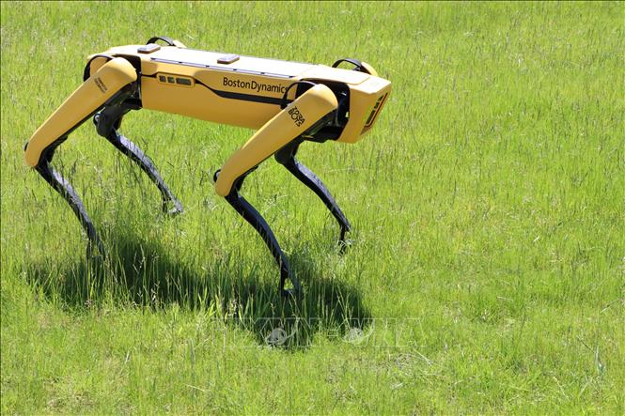

Hình 1.1 Robot trinh sát 4 chân

Mục tiêu chính của robot trinh sát 4 chân là thay thế con người trong các nhiệm vụ có rủi ro cao, chẳng hạn như xử lý bom mìn, giám sát khu vực chiến sự, hoặc khảo sát các khu vực bị ô nhiễm. Thiết kế bốn chân mang lại lợi thế vượt trội so với các loại robot bánh xe hoặc bánh xích trong việc vượt qua các chướng ngại vật như đá, cầu thang, hoặc địa hình dốc. Ví dụ, robot Spot của Boston Dynamics, một trong những robot trinh sát 4 chân nổi tiếng, đã được sử dụng để tuần tra các khu vực nguy hiểm và thu thập dữ liệu trong các môi trường công nghiệp phức tạp. Tại Việt Nam, robot giám sát 4 chân VSR-P, do Viettel AI phát triển, đã được giới thiệu tại Triển lãm Quốc phòng Quốc tế Việt Nam 2024, với khả năng thực hiện các nhiệm vụ trinh sát và giám sát trong các điều kiện địa hình khó khăn. Robot này được lập trình để hỗ trợ các hoạt động quân sự và dân sự, như phát hiện các mối nguy hoặc giám sát an ninh tại các khu vực nhạy cảm.

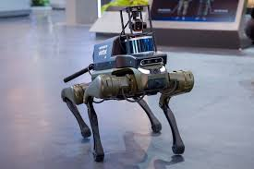

Hình 1.2 Chú chó trinh sát robot của Viettel

Robot trinh sát 4 chân không chỉ được ứng dụng trong quân sự mà còn có vai trò quan trọng trong các lĩnh vực dân sự như cứu hộ, giám sát môi trường, và an ninh công cộng. Chúng có thể hỗ trợ tìm kiếm nạn nhân trong các thảm họa thiên nhiên, giám sát chất lượng không khí hoặc nước, và tuần tra các khu vực công cộng để phát hiện hành vi bất thường. Sự phát triển của công nghệ trí tuệ nhân tạo, cảm biến, và thiết kế cơ khí đã giúp robot trinh sát 4 chân trở thành công cụ không thể thiếu trong việc đối phó với các thách thức phức tạp, đặc biệt ở những môi trường mà các loại robot khác khó hoạt động hiệu quả.

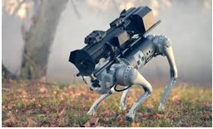

Hình 1.3 Robot trinh sát trong cứu hộ

**So sánh với các loại robot trinh sát khác:**

|  |  |  |  |  |
| --- | --- | --- | --- | --- |
| **Tiêu chí** | **Robot 4 chân** | **Robot bánh xích** | **Robot bánh xe** | **UAV** |
| **Khả năng vượt địa hình** | Rất tốt | Tốt | Kém | Trên không |
| **Khả năng giữ thăng bằng** | Tốt | Tốt | Trung bình | Tốt(Trên không) |
| **Tốc độ di chuyển** | Cao | Trung bình | Thấp | Cao |
| **Chi phí chế tạo** | Cao | Trung bình | Thấp | Cao |
| **Tiêu hao năng lượng** | Cao | Trung bình | Thấp | Cao |
| **Mang tải trọng** | Tốt | Rất tốt | Tốt | Hạn chế |

Bảng ‑ So sánh robot trinh sát 4 chân với các dạng khác

Từ bảng so sánh, có thể thấy robot trinh sát dạng 4 chân nổi bật nhờ khả năng vượt địa hình phức tạp, giữ thăng bằng tốt và hoạt động hiệu quả trong nhiều môi trường khác nhau. Mặc dù chi phí chế tạo và tiêu hao năng lượng cao hơn, robot 4 chân lại có độ linh hoạt và tính ổn định vượt trội so với robot bánh xe, bánh xích và UAV. Đây là lựa chọn phù hợp nhất cho các nhiệm vụ trinh sát trong điều kiện khắc nghiệt, nơi mà khả năng cơ động và thích nghi với địa hình đóng vai trò quyết định.

**Thách thức và Triển vọng :**

Mặc dù sở hữu nhiều ưu điểm vượt trội, robot trinh sát bốn chân vẫn phải đối mặt với không ít thách thức trong quá trình phát triển và ứng dụng thực tiễn. Một trong những rào cản lớn nhất là chi phí nghiên cứu và triển khai. Việc thiết kế, chế tạo và bảo trì loại robot này đòi hỏi nguồn đầu tư lớn, đặc biệt vào các lĩnh vực như cơ khí chính xác, trí tuệ nhân tạo và cảm biến hiện đại. Điều này tạo ra khó khăn không nhỏ đối với các quốc gia đang phát triển như Việt Nam. Đơn cử, quá trình phát triển robot VSR-P của Viettel AI đã cần đến sự tích hợp đồng bộ giữa phần cứng và phần mềm phức tạp, tiêu tốn nhiều nguồn lực về nhân lực và tài chính.

Một vấn đề khác không thể xem nhẹ là bảo mật thông tin. Robot trinh sát thường thu thập và truyền tải những dữ liệu nhạy cảm như hình ảnh chiến trường, thông tin môi trường nguy hiểm hoặc vị trí chiến lược. Nếu thiếu các biện pháp bảo vệ an toàn mạng, dữ liệu này có thể bị rò rỉ hoặc tấn công mạng – điều từng xảy ra ở nhiều quốc gia, làm dấy lên lo ngại về an ninh mạng và an toàn quốc gia.

Khả năng hoạt động trong môi trường khắc nghiệt cũng là một giới hạn đáng kể. Mặc dù robot bốn chân được thiết kế để thích nghi với địa hình phức tạp, chúng vẫn gặp khó khăn khi phải di chuyển trong điều kiện thời tiết cực đoan như mưa to, bùn lầy hoặc sương giá. Địa hình quá dốc hoặc trơn trượt cũng có thể gây ảnh hưởng đến khả năng vận hành. Thêm vào đó, vấn đề hạn chế về năng lượng vẫn chưa được giải quyết triệt để. Robot loại này tiêu tốn nhiều điện năng cho cả chuyển động lẫn xử lý dữ liệu, dẫn đến thời gian hoạt động bị giới hạn.

Tính tự chủ cũng là một thách thức công nghệ lớn. Dù đã được tích hợp trí tuệ nhân tạo, nhiều robot vẫn cần con người can thiệp khi gặp các tình huống bất ngờ hoặc có độ phức tạp cao. Điều này ảnh hưởng đến hiệu quả khi triển khai ở các nhiệm vụ yêu cầu phản ứng nhanh và chính xác. Việc xây dựng các thuật toán đủ mạnh để xử lý các kịch bản không định trước là một bài toán công nghệ vẫn đang tiếp tục được nghiên cứu.

Tuy nhiên, triển vọng của robot trinh sát bốn chân vẫn rất rộng mở. Nhờ sự phát triển mạnh mẽ của học máy và học sâu, các thế hệ robot mới ngày càng trở nên thông minh hơn, với khả năng phân tích dữ liệu phức tạp, nhận dạng mối nguy và đưa ra quyết định tự động trong thời gian thực. Chẳng hạn, phiên bản nâng cấp của robot VSR-P có thể được lập trình để tự động phát hiện người bị nạn, cảnh báo nguy hiểm hoặc chọn lộ trình tối ưu mà không cần sự điều khiển của con người. Điều này sẽ nâng cao hiệu quả ứng dụng trong trinh sát quân sự, cứu hộ cứu nạn và các nhiệm vụ đặc biệt trong môi trường nguy hiểm.

Công nghệ truyền thông với tốc độ truyền dữ liệu nhanh hơn và độ trễ thấp hơn, sẽ cho phép robot trinh sát 4 chân truyền tải hình ảnh và dữ liệu theo thời gian thực ở các khu vực xa xôi hoặc không có tín hiệu GPS. Điều này đặc biệt hữu ích trong các nhiệm vụ quân sự hoặc cứu hộ ở các khu vực hẻo lánh.

Robot trinh sát 4 chân cũng có tiềm năng mở rộng ứng dụng sang các lĩnh vực mới như nông nghiệp thông minh, nơi chúng có thể giám sát mùa màng và phát hiện sâu bệnh, hoặc y tế, nơi chúng có thể hỗ trợ vận chuyển thiết bị trong các khu vực cách ly. Với những tiến bộ này, robot trinh sát 4 chân hứa hẹn sẽ tiếp tục đóng vai trò quan trọng trong việc nâng cao an ninh, an toàn, và chất lượng cuộc sống trong tương lai.

## Đối tượng nghiên cứu

Robot trinh sát là một hướng phát triển nổi bật trong lĩnh vực robot di động, đặc biệt trong các nhiệm vụ yêu cầu quan sát từ xa, tìm kiếm trong môi trường nguy hiểm hoặc di chuyển qua những địa hình phức tạp mà con người khó tiếp cận. Trong các cấu trúc robot hiện có, robot chân – đặc biệt là robot bốn chân – thể hiện nhiều ưu thế vượt trội về khả năng thích nghi địa hình, tính linh hoạt và sự ổn định trong quá trình vận hành.

So với robot hai chân, robot bốn chân mang lại sự cân bằng tốt hơn và khả năng điều khiển ổn định hơn nhờ cấu trúc cơ học vững chắc và ít yêu cầu tính toán phức tạp. Đồng thời, khi đặt cạnh robot sáu chân, robot bốn chân có thiết kế đơn giản hơn, trọng lượng nhẹ và số lượng khớp điều khiển ít hơn, giúp giảm thiểu chi phí chế tạo và công sức bảo trì. Với cơ cấu chân lấy cảm hứng từ động vật, loại robot này có thể di chuyển linh hoạt, uyển chuyển và phù hợp với nhiều điều kiện địa hình khác nhau.

Trong nghiên cứu này, robot trinh sát bốn chân được lựa chọn làm đối tượng chính với định hướng phát triển như một hệ thống cơ điện tử tích hợp, bao gồm phần cơ khí, cơ cấu truyền động và hệ điều khiển. Quá trình xây dựng và thử nghiệm robot được triển khai hoàn toàn trong môi trường mô phỏng vật lý PyBullet – một công cụ mạnh mẽ hỗ trợ mô phỏng thời gian thực, cho phép đánh giá hiệu suất vận hành và hành vi động lực học của robot mà không cần lắp ráp phần cứng thực tế. Điều này giúp tiết kiệm thời gian, giảm chi phí và nâng cao hiệu quả phát triển.

Nội dung nghiên cứu tập trung vào việc thiết kế hình dạng robot tối ưu cho khả năng di chuyển trên địa hình gồ ghề; xây dựng mô hình mô phỏng động học và động lực học trong PyBullet; đồng thời phát triển các thuật toán điều khiển phục vụ cho việc di chuyển, giữ thăng bằng và vượt chướng ngại vật trong môi trường mô phỏng.

Việc lựa chọn robot bốn chân không chỉ dựa trên sự hợp lý về mặt kỹ thuật và khả năng triển khai, mà còn mở ra nhiều tiềm năng ứng dụng thực tiễn trong tương lai, như hỗ trợ công tác cứu hộ, giám sát tự động, hoạt động an ninh, hoặc vận hành trong môi trường công nghiệp, đô thị và dân sự.

## Mục tiêu nghiên cứu

* Nghiên cứu về hệ thống robot trinh sát dạng có chân.
* Tính toán, thiết kế và chế tạo phần cơ khí và điện tử của robot để thử nghiệm và đánh giá hệ thống robot trinh sát dạng có chân
* Tính toán động học, động lực học, tính chọn động cơ
* Mô hình bản sao số robot trinh sát
* Điều khiển robot

## Phương pháp thực hiện

Để triển khai dự án thiết kế và phát triển robot trinh sát bốn chân theo mô hình Spot Dog, nhóm nghiên cứu đã tiến hành một quy trình làm việc có hệ thống, từ khâu hình thành ý tưởng đến thử nghiệm mô phỏng và đánh giá hiệu năng. Quá trình này bắt đầu bằng việc tìm hiểu sâu về cấu tạo cơ học, nguyên lý chuyển động và khả năng tương tác với môi trường của các mẫu robot bốn chân hiện đại. Đặc biệt, nhóm tập trung vào việc phân tích đặc điểm hình thái và dáng đi của robot dạng chó nhằm nắm bắt rõ các yếu tố ảnh hưởng đến sự ổn định và linh hoạt trong di chuyển. Những phân tích chuyên sâu này đóng vai trò quan trọng trong việc xây dựng chiến lược phát triển, giúp định hướng thiết kế phù hợp và lựa chọn các phương pháp điều khiển hiệu quả, từ đó tạo tiền đề cho việc hiện thực hóa một robot có khả năng hoạt động tốt trong môi trường khắc nghiệt và đa dạng.

### Phương pháp nghiên cứu lý thuyết

Trong quá trình thực hiện dự án, nhóm đã tham khảo và phân tích nhiều tài liệu học thuật, báo cáo nghiên cứu từ các hội nghị khoa học quốc tế uy tín. Việc tiếp cận các công trình nghiên cứu mới nhất trong lĩnh vực robot bốn chân không chỉ giúp nhóm nắm bắt được xu hướng công nghệ hiện nay mà còn mở rộng kiến thức về các phương pháp thiết kế và giải pháp kỹ thuật tiên tiến có thể áp dụng vào mô hình của mình.

Bên cạnh đó, dưới sự hướng dẫn chuyên môn từ giảng viên và nền tảng kiến thức tích lũy từ các học phần đã học như Thiết kế hỗ trợ bằng máy tính (CAD), Kỹ thuật điện tử, Vi xử lý, Cơ sở hệ thống tự động và Cảm biến, nhóm đã có được cơ sở lý thuyết và kỹ năng cần thiết để tiến hành thiết kế cũng như triển khai phát triển robot Spot Dog một cách có hệ thống và hiệu quả.

Nhóm sử dụng một loạt các phần mềm lập trình và mô phỏng hiện đại để hỗ trợ quá trình thiết kế và phát triển robot, bao gồm:

* Keil C uVision5 và STM32CubeMX để lập trình và cấu hình vi xử lý STM32.
* Solidworks để thiết kế các mô hình cơ khí của robot.
* Altium Designer để thiết kế mạch điện tử và sơ đồ kết nối các phần cứng.
* Một phần quan trọng trong quá trình thiết kế là tính toán động học của robot Spot Dog với 2 bậc tự do (DOF) ở mỗi chân. Việc tính toán này giúp nhóm xác định được cách robot di chuyển một cách mượt mà và chính xác, cũng như tính toán khả năng cân bằng và điều khiển các chuyển động của robot trên các địa hình khác nhau.

### Phương pháp nghiên cứu thực nghiệm

Dự án được triển khai theo từng giai đoạn cụ thể, với mục tiêu chia nhỏ hệ thống thành các phần độc lập để dễ dàng phát triển, kiểm thử và tích hợp. Mỗi giai đoạn đều được lập kế hoạch cẩn thận và hoàn thành theo trình tự hợp lý, bao gồm thiết kế phần cơ khí, phát triển hệ thống điều khiển, lập trình phần mềm điều hành và tích hợp các cảm biến chức năng. Cách tiếp cận này giúp đảm bảo sự phối hợp hiệu quả giữa các thành phần, tăng tính ổn định cho toàn bộ hệ thống robot.

Sau khi hoàn thiện khâu phân tích ban đầu, nhóm tiến hành tính toán chi tiết về động học và cơ học của robot như khối lượng, kết cấu khung sườn, vị trí các khớp nối và cơ chế di chuyển. Các dữ liệu này được sử dụng để dựng mô hình 3D bằng phần mềm SolidWorks, từ đó đánh giá tính hợp lý về mặt thiết kế và cấu trúc. Mô hình được xuất sang môi trường mô phỏng để thực hiện các bài kiểm tra khả năng di chuyển, giữ thăng bằng và phản ứng với địa hình.

Khi mô hình mô phỏng đạt yêu cầu, nhóm chuyển sang thử nghiệm thực tế nhằm đánh giá độ chính xác của hệ thống điều khiển, khả năng vận hành trên các địa hình thực và mức độ ổn định khi robot gặp vật cản hoặc điều kiện môi trường thay đổi. Dựa vào kết quả thử nghiệm, nhóm liên tục tinh chỉnh các thành phần như động cơ, cảm biến và thuật toán điều khiển để cải thiện hiệu suất hoạt động, đồng thời đảm bảo khả năng phản ứng linh hoạt của robot trong các tình huống đa dạng.

Toàn bộ quá trình giúp hoàn thiện nguyên mẫu robot Spot Dog, đồng thời đưa ra những cải tiến cần thiết nhằm tối ưu hóa khả năng thích nghi và hiệu quả hoạt động trong môi trường ứng dụng thực tế.

## Dự kiến kết quả đạt được

Hệ thống robot Spot Dog sẽ đạt được các yêu cầu cụ thể sau:

Thiết kế và chế tạo robot với cấu trúc bốn chân linh hoạt, có khả năng di chuyển ổn định trên các địa hình phức tạp, giống như động vật có bốn chân. Mô hình này giúp robot duy trì sự cân bằng và vận hành hiệu quả trong môi trường đa dạng.

Mô hình bản sao số của robot trinh sát bốn chân trong môi trường mô phỏng PyBullet. Mô hình này sẽ phản ánh đầy đủ cấu trúc cơ học, thông số động học và động lực học, cũng như khả năng di chuyển thực tế của robot trên các loại địa hình khác nhau. Robot mô phỏng sẽ được thiết kế với các khớp chuyển động phù hợp, tích hợp hệ truyền động cơ bản và thực hiện được các dạng chuyển động và vượt chướng ngại vật đơn giản. Đồng thời, đề tài sẽ phát triển hệ thống điều khiển mô phỏng cho phép lập trình các chu kỳ bước, tư thế chuyển động ổn định và thích nghi trong môi trường mô phỏng. Bản sao số này không chỉ giúp đánh giá hiệu suất hoạt động của robot một cách trực quan mà còn tạo nền tảng cho việc mở rộng nghiên cứu, như tích hợp thêm cảm biến ảo hoặc thuật toán điều khiển nâng cao trong các giai đoạn tiếp theo.

Với các yêu cầu trên, mô hình robot Spot Dog sẽ không chỉ có khả năng di chuyển linh hoạt và ổn định mà còn có khả năng nhận diện và phân tích môi trường xung quanh một cách chính xác, đáp ứng tốt các yêu cầu trong ứng dụng cứu hộ cứu nạn và các tình huống khẩn cấp.

## Tổng kết chương 1

Chương 1 mang đến một cái nhìn tổng quan toàn diện về lĩnh vực robot, với trọng tâm đặc biệt là robot trinh sát – một trong những hướng phát triển quan trọng và tiềm năng của công nghệ robot hiện đại. Trong chương này, các khái niệm cơ bản về robot trinh sát được làm rõ, bao gồm định nghĩa, phân loại chi tiết và các ứng dụng đa dạng trong nhiều lĩnh vực như quân sự, an ninh, cứu hộ, thám hiểm và giám sát môi trường. Qua đó, người đọc sẽ hiểu rõ hơn về vai trò và tầm quan trọng của robot trinh sát trong việc hỗ trợ con người thực hiện những nhiệm vụ phức tạp và nguy hiểm mà các phương pháp truyền thống khó có thể đáp ứng.

Ngoài ra, chương cũng phân tích sâu về quá trình phát triển của robot trinh sát từ những bước đầu tiên cho đến các công nghệ tiên tiến hiện nay trên thế giới, cũng như sự phát triển và ứng dụng tại Việt Nam. Việc nắm bắt sự tiến bộ về mặt công nghệ, xu hướng nghiên cứu, cùng với việc tổng hợp các thành tựu thực tiễn giúp làm nổi bật những thách thức và cơ hội trong lĩnh vực này, đồng thời tạo tiền đề vững chắc cho các bước nghiên cứu tiếp theo.

Dựa trên nền tảng lý luận và khảo sát thực tiễn, chương này xác định rõ đối tượng nghiên cứu – robot trinh sát bốn chân kiểu dáng Spot Dog, đồng thời làm sáng tỏ các mục tiêu cụ thể cần hướng tới trong dự án. Các mục tiêu này tập trung vào việc thiết kế, mô phỏng, và phát triển một hệ thống robot có khả năng di chuyển linh hoạt, giữ thăng bằng tốt và thích ứng với nhiều điều kiện địa hình khác nhau. Để đạt được các mục tiêu này, chương cũng đề xuất phương pháp nghiên cứu khoa học phù hợp, kết hợp giữa phương pháp lý thuyết – nhằm xây dựng cơ sở kiến thức vững chắc, và phương pháp thực nghiệm – nhằm kiểm chứng và hoàn thiện mô hình robot thông qua các bài thử nghiệm mô phỏng và thực tế.

Cuối cùng, chương trình bày dự kiến về kết quả nghiên cứu, kỳ vọng mang lại những đóng góp quan trọng không chỉ về mặt lý thuyết mà còn về ứng dụng thực tiễn trong việc phát triển robot trinh sát hiện đại, giúp nâng cao hiệu suất và khả năng tự động hóa trong các nhiệm vụ phức tạp. Đây sẽ là nền tảng vững chắc cho các chương tiếp theo, trong đó tập trung vào thiết kế chi tiết, phát triển phần mềm điều khiển và thử nghiệm robot trong nhiều môi trường khác nhau.

# CƠ SỞ LÝ THUYẾT VỀ ROBOT TRINH SÁT

## Khảo sát động học

### Mô hình thân robot

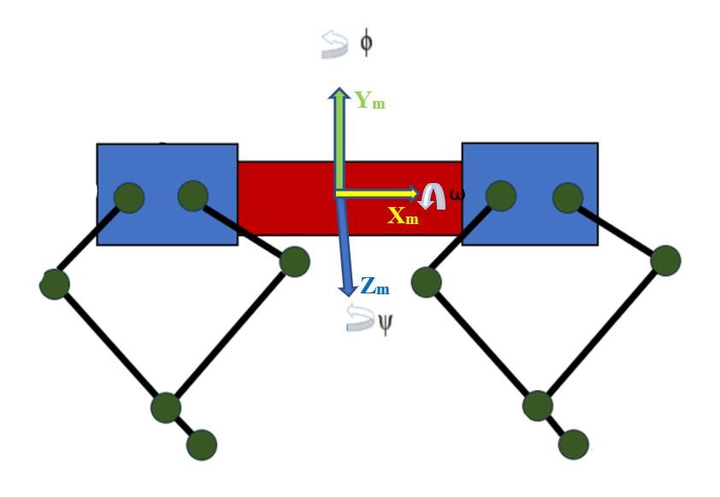

Hình .: Mô hình của robot 4 chân

**Các thông số của robot:**

|  |  |  |
| --- | --- | --- |
| Kích thước | Chiều dài của robot | L |
| Chiều rộng của robot | 𝑊 |
| Hệ tọa độ | Hệ tọa độ tâm cơ thể | [𝑥𝑚,𝑦𝑚,𝑧𝑚,] |
| Hệ tọa độ chính của mỗi chân | [𝑥0,𝑦0,𝑧0,] |
| Biến số | Góc quay Yaw của robot | θ |
|  | Góc quay Pitch của Robot | ψ |
| Góc quay Roll của robot | ω |

Bảng 2‑1: Các thông số của robot

Mô hình robot được biễu diễn và phân tích như hình 2.1 và các thông số được biểu thị trong bảng 2-1 .Khi thân xoay hay tịnh tiến, do thân chính là gốc tọa độ các chân, trong khi các chân còn lại lại đứng yên. Vậy nên vị trí của các chân so với thân có sự thay đổi, tọa độ đó có thể tính bằng cách áp dụng phép tính ma trận xoay.

Gọi điểm M có tọa độ(𝑥𝑚,𝑦𝑚,𝑧𝑚) được xác định trong không gian, lấy tâm thân làm gốc tọa độ. Lần lượt gọi Roll, Pitch, Yaw là hướng xoay theo từng trục x, y, z dựa theo chuyển động xoay, các ma trận biểu diễn các phép quay quanh trục x, y, z lần lượt là 𝑅(ω) 𝑅𝑦(𝜙), 𝑅𝑧(ψ) :

𝑅(ω) $= \left|\begin{matrix}1 & 0 & \begin{matrix} 0 & 0\end{matrix} \\ 0 & cos(ω) & \begin{matrix}-sin\left(ω\right) & 0\end{matrix} \\ \begin{matrix}0 \\ 0\end{matrix} & \begin{matrix}sin\left(ω\right) \\ 0\end{matrix} & \begin{matrix}\begin{matrix} cos(ω) \\ 0\end{matrix} & \begin{matrix}0 \\ 1\end{matrix}\end{matrix}\end{matrix}\right| (2.1)$

𝑅𝑦(𝜙) $=\left|\begin{matrix}\cos\left(ϕ\right) & 0 & \begin{matrix}\sin\left(ϕ\right) & 0\end{matrix} \\ 0 & 1 & \begin{matrix} 0 & 0\end{matrix} \\ \begin{matrix}-\sin\left(ϕ\right) \\ 0\end{matrix} & \begin{matrix}0 \\ 0\end{matrix} & \begin{matrix}\begin{matrix}\cos\left(ϕ\right) \\ 0\end{matrix} & \begin{matrix}0 \\ 1\end{matrix}\end{matrix}\end{matrix}\right| (2.2)$

𝑅(ψ) $=\left|\begin{matrix}cos(ψ) & -sin(ψ) & \begin{matrix}0 & 0\end{matrix} \\ sin(ψ) & cos(ψ) & \begin{matrix}0 & 0\end{matrix} \\ \begin{matrix}0 \\ 0\end{matrix} & \begin{matrix}0 \\ 0\end{matrix} & \begin{matrix}\begin{matrix}1 \\ 0\end{matrix} & \begin{matrix}0 \\ 1\end{matrix}\end{matrix}\end{matrix}\right|$ (2.3)

R𝑥𝑦𝑧 = R𝑥R𝑦R𝑧 (2.4)

𝑇𝑀 = 𝑅𝑥𝑦𝑧 x $\left|\begin{matrix}1 & 0 & \begin{matrix}0 & Xm\end{matrix} \\ 0 & 1 & \begin{matrix}0 & Ym\end{matrix} \\ \begin{matrix}0 \\ 0\end{matrix} & \begin{matrix}0 \\ 0\end{matrix} & \begin{matrix}\begin{matrix}1 \\ 0\end{matrix} & \begin{matrix}Zm \\ 1\end{matrix}\end{matrix}\end{matrix}\right|$ (2.5)

Phương trình động học tâm hệ tọa độ của vật thể (𝑥𝑚,𝑦𝑚,𝑧𝑚) và hệ tọa độ chính của mỗi chân (𝑥0,𝑦0,𝑧0) được cho bởi các ma trận biến đổi cho trong phương trình (2.6), (2.7), (2.8), (2.9). Vị trí và hướng của mỗi chân có thể được tính toán theo vị trí và hướng của cơ thể robot.

$$T_{phải sau}={ T}_{M} × \left[\begin{matrix}cos⁡(π/2) & 0 & \begin{matrix}sin⁡(π/2) & -L/2\end{matrix} \\ 0 & 1 & \begin{matrix}0 & 0 \end{matrix} \\ \begin{matrix}-sin⁡(π/2 ) \\ 0\end{matrix} & \begin{matrix}0 \\ 0\end{matrix} & \begin{matrix}\begin{matrix}cos⁡(π/2) \\ 0\end{matrix} & \begin{matrix}W/2 \\ 1\end{matrix}\end{matrix}\end{matrix}\right] (2.6) \\ T_{phải trước}=T_{M}×\left[\begin{matrix}cos⁡(π/2) & 0 & \begin{matrix}sin⁡(π/2) & L/2\end{matrix} \\ 0 & 1 & \begin{matrix}0 & 0 \end{matrix} \\ \begin{matrix}-sin⁡(π/2 ) \\ 0\end{matrix} & \begin{matrix}0 \\ 0\end{matrix} & \begin{matrix}\begin{matrix}cos⁡(π/2) \\ 0\end{matrix} & \begin{matrix}W/2 \\ 1\end{matrix}\end{matrix}\end{matrix}\right] (2.7) \\ T_{phải trước}=T_{M}×\left[\begin{matrix}cos⁡(-π/2) & 0 & \begin{matrix}sin⁡(-π/2) & L/2\end{matrix} \\ 0 & 1 & \begin{matrix}0 & 0 \end{matrix} \\ \begin{matrix}-sin⁡(-π/2 ) \\ 0\end{matrix} & \begin{matrix}0 \\ 0\end{matrix} & \begin{matrix}\begin{matrix}cos⁡(-π/2) \\ 0\end{matrix} & \begin{matrix}-W/2 \\ 1\end{matrix}\end{matrix}\end{matrix}\right] (2.8)$$

$$T_{phải sau}=T_{M}×\left[\begin{matrix}cos⁡(-π/2) & 0 & \begin{matrix}sin⁡(-π/2) & -L/2\end{matrix} \\ 0 & 1 & \begin{matrix}0 & 0 \end{matrix} \\ \begin{matrix}-sin⁡(-π/2 ) \\ 0\end{matrix} & \begin{matrix}0 \\ 0\end{matrix} & \begin{matrix}\begin{matrix}cos⁡(-π/2) \\ 0\end{matrix} & \begin{matrix}-W/2 \\ 1\end{matrix}\end{matrix}\end{matrix}\right] (2.9)$$

### Động học thuận robot

Sơ đồ động học một chân[1] của robot được biễu diễn như hình 2.2 và các thông số liên quan được biểu thị trong bảng 2.2.

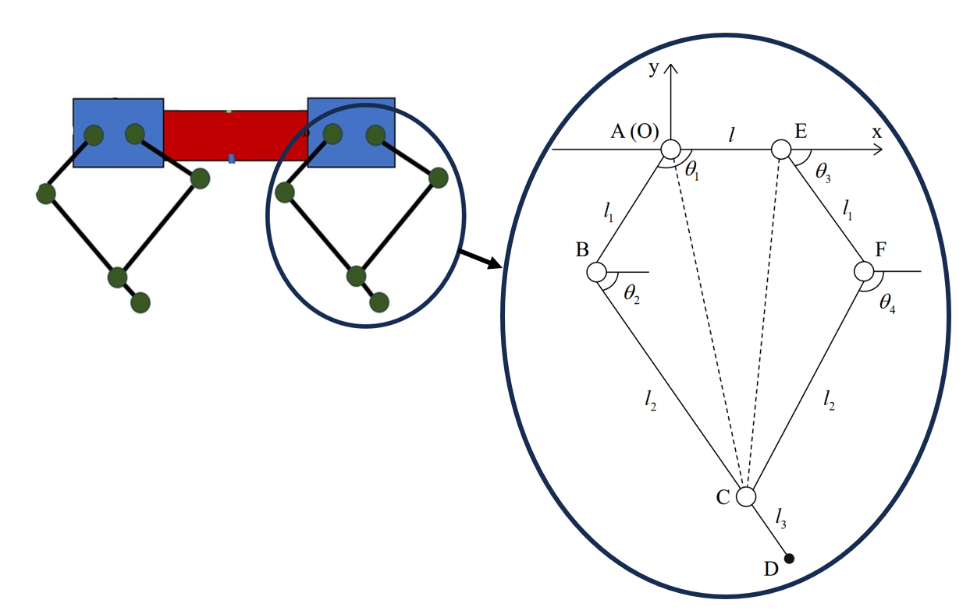

Hình 2.2: Sơ đồ động học một chân robot

|  |  |
| --- | --- |
| Ký hiệu | Mô tả |
| $$l$$ | Chiều dài của AE |
| $$l_{1}$$ | Chiều dài của AB |
| $$l_{1}$$ | Chiều dài của EF |
| $$l_{2}$$ | Chiều dài của BC |
| $$l_{2}$$ | Chiều dài của CF |
| $$l_{3}$$ | Chiều dài của CD |
| $$θ_{1}$$ | Góc giữa AB và trục x |
| $$θ_{2}$$ | Góc giữa BC và trục x |
| $$θ_{3}$$ | Góc giữa EF và trục x |
| $$θ_{4}$$ | Góc giữa CF và trục x |
| $$\left(x,y\right)$$ | Tọa độ điểm D |

Bảng 2‑2: Thông số một chân robot

Từ đó, **ta chiếu các độ dài của các đoạn chân lên trục x và y**, ta sẽ nhận được phương trình sau:

$\left\{\begin{matrix}l_{1}cosθ_{1}+l_{2}\cos{θ_{2}}=l+l_{1}\cos{θ_{3}}+l_{2}\cos{θ_{4}} \\ l_{1}\sin{θ_{1}}+l_{2}\sin{θ_{2}}=l_{1}\sin{θ_{3}}+l_{2}\sin{θ_{4}}\end{matrix}\right.$ (2.10)

Chúng ta đã biết các giá trị chính xác của $l$, $l_{1}$ và $l_{3}$. Ngoài ra, giả sử các góc $θ_{1}$ và $θ_{3}$ là các các góc đã biết, ta chuyển các biến $θ_{2}$ và $θ_{4}$ chưa biết sang vế phải:

$\left\{\begin{matrix}l_{2}cos θ_{2}-l_{2}\cos{θ_{4}}=l+l_{1}\cos{θ_{3}}-l_{1}\cos{θ_{1}} \\ l_{2}\sin{θ_{2}}-l_{2}\sin{θ_{4}}=l_{1}\sin{θ_{3}}-l_{1}\sin{θ_{1}}\end{matrix}\right.$ (2.11)

Đặt:

$\left\{\begin{matrix}a=l+l_{1}cosθ_{3}-l_{1}\cos{θ_{1}} \\ b=l_{1}\sin{θ_{3}}-l_{1}\sin{θ_{1}}\end{matrix}\right.$ (2.12)

Giải hệ phương trình (2.11), ta có thể tính toán giá trị của các khớp $θ_{2}$ và $θ_{4}$:

$\left\{\begin{matrix}θ_{2}=2\arctan\left(\frac{2bl_{2}±\sqrt{-\left(a^{2}+b^{2}\right)\left(a^{2}+b^{2}-4l_{2}^{2}\right)}}{a^{2}+2al_{2}+b^{2}}\right) \\ θ_{4}=-2\arctan\left(\frac{2bl_{2}±\sqrt{-\left(a^{2}+b^{2}\right)\left(a^{2}+b^{2}-4l_{2}^{2}\right)}}{a^{2}-2al_{2}+b^{2}}\right)\end{matrix}\right.$ (2.13)

Vị trí cần tìm của khâu tác động cuối chính là toạ độ điểm D:

$\left\{\begin{matrix}x_{D}=l_{1}\cos{θ_{1}}+\left(l_{2}+l_{3}\right)\cos{θ_{2}} \\ y_{D}=l_{1}\sin{θ_{1}}+\left(l_{2}+l_{3}\right)\sin{θ_{2}}\end{matrix}\right.$ (2.14)

**Kết luận**: Phương trình (2.14) mô tả mối quan hệ giữa giữa vị trí tọa độ điểm D với góc khớp đùi (*θ*​1) và khớp đùi (*θ*2​) . Mối quan hệ này giúp xác định chính xác vị trí chân robot trong không gian làm việc. Phương trình (2.14) còn được dùng để xác định phạm vi hoạt động của chân robot và đường đi của bàn chân khi robot đi bộ, chạy, hoặc leo cầu thang.

### Động học nghịch robot

Động học nghịch đóng vai trò quan trọng trong việc xác định góc quay của mỗi bộ động cơ để đưa ra tọa độ của điểm cuối của mỗi chân robot. Quá trình động học nghịch này thường được thực hiện cho cấu trúc chân robot song song, và nó thường sử dụng phương pháp đại số để giải quyết các góc quay của mỗi khớp.

Trong quá trình này, đầu tiên, các thông số cơ học của robot được sử dụng để xác định vị trí và hình dạng của các khớp và liên kết giữa chúng. Tiếp theo, thông tin về vị trí mong muốn của điểm cuối được đưa vào, từ đó, thông qua các phép tính đại số, góc quay cần thiết của mỗi khớp được tính toán để đạt được vị trí mong muốn này.

Động học nghịch đặc biệt quan trọng trong việc điều khiển robot, vì nó cho phép robot di chuyển một cách chính xác và hiệu quả đến các vị trí mong muốn trong môi trường làm việc. Đồng thời, việc sử dụng phương pháp đại số trong quá trình giải quyết các góc quay giúp tối ưu hóa hiệu suất của hệ thống điều khiển robot.

Giả sử ta đã biết toạ độ điểm cuối bàn chân của robot là $x$ và $y$.Ta chia cơ cấu chân thành 2 nhánh:

Nhánh 1: gồm 2 đoạn AB và BD có độ dài tương ứng là $l_{1}$ và $l_{2}+l_{3}$

Nhánh 2: gồm 2 đoạn EF và CF có độ dài tương ứng là $l_{1}$ và $l_{2}$

**Động học nghịch nhánh 1:**

Đặt:

$a=2x\left(l_{2}+l_{3}\right)$ (2.15)

$b=2y\left(l_{2}+l_{3}\right)$ (2.16)

$c=l_{1}^{2}-{\left(l_{2}+l_{3}\right)}^{2}-x^{2}-y^{2}$ (2.17)

Sau đó ta tính được góc $θ_{2}$:

$θ_{2}=\hat{DAx}\text{ -}\hat{ADB}\text{ =arctan2}\left(y,x\right)-\arccos\left(\frac{{AD}^{2}+{DB}^{2}}{2AD.DB}\right)$

$\text{ = arctan2}\left(y,x\right)+\arccos\left(\frac{-C}{\sqrt{a^{2}+b^{2}}}\right)$ (2.18)

Góc $θ_{1}$ cần tìm được tính như sau:

$θ_{1}= arctan2(y_{B},x_{B})$

$= \arctan{2}\left(y-\left(l_{2}+l_{3}\right)\sin{θ_{2}},x-\left(l_{2}+l_{3}\right)\cos{θ_{2}}\right)$ (2.19)

**Động học nghịch nhánh 2:**

Tính tương tự như nhánh 1. Toạ độ điểm C có thể được tính thông qua góc $θ_{2}$ và đã tính được trong nhánh 1:

$\left\{\begin{matrix}x_{C}=x-l_{3}\cos{θ_{2}} \\ y_{C}=y-l_{3}\sin{θ_{2}}\end{matrix}\right.$ (2.20)

Bởi vì điểm E của nhánh 2 đang lệch khỏi gốc toạ độ một khoảng $l$ nên ta cần tính vị trị mới như sau:

$\left\{\begin{matrix}x_{p}=x_{C}-l \\ y_{p}=y_{C}\end{matrix}\right.$ (2.21)

Đặt:

$a=2xl_{2}$ (2.22)

$b=2yl_{2}$ (2.23)

$c=l_{1}^{2}-{l_{2}}^{2}-x_{p}^{2}-y_{p}^{2}$ (2.24)

Sau đó ta tính được góc $θ_{4}$:

$θ_{4}=\text{arctan2}\left(y_{p},x_{p}\right)-\arccos\left(\frac{-c}{a^{2}+b^{2}}\right)$ (2.25)

Vậy góc $θ_{3}$ cần tìm được tính như sau:

$θ_{3}=\arctan{2}\left(y_{p}-l_{2}\sin{θ_{4}},x_{p}-l_{2}\cos{θ_{4}}\right)$ (2.26)

**Kết luận:** Hai phương trình (2.19) và (2.26) mô tả mối quan hệ giữa góc khớp đùi (θ​1) và khớp đùi (θ3​) với vị trí tọa độ điểm D. Mối quan hệ này giúp tính toán góc khớp cần thiết để đưa bàn chân đến vị trí mong muốn và giúp robot chọn góc khớp tối ưu để tiết kiệm năng lượng hoặc tránh va chạm.

## Khảo sát động lực học

### Động lực học nghịch robot

Chuyển động chính của robot bốn chân xuất phát từ khớp đùi và khớp gối nên khớp hông của robot bốn chân có nhiệm vụ điều chỉnh con lắc bên than robot bay bị bỏ qua. Ngoài ra, để đơn giản hóa việc tính toán, các chân của robot bốn chân được giới hạn trong mặt phẳng hai chiều. Hãy cân nhắc việc tập trung khối lượng của đùi và bắp chân vào phần cuối của đùi và bắp chân, như minh họa trong hình 2.2:

Trong hình 2.2, $θ_{1}$ và $θ_{2}$ là góc quay của khớp đùi và khớp cẳng chân, $l_{1}$ và $l_{0}=l_{2}+l_{3}$ là chiều dài của đùi và cẳng chân, $m_{1}$ và $m_{2}$ là khối lượng tập trung giả định của đùi và cẳng chân, và (x2, y2) là điểm của bàn chân trong hệ tọa độ, đó cũng là điểm trên đường cong quỹ đạo của bàn chân.

Phương trình động của hệ trên có thể thu được bằng phương trình Lagrange:

Tổng động năng của hệ thống:

$E_{k}=E_{k_{1}}+E_{k_{2}}$ (2.27)

Trong đó, $E_{k_{1}}$ và $E_{k_{2}}$ lần lượt là động năng của đùi và cẳng của robot.

$E_{k_{1}}=\frac{1}{2}m_{1}v_{1}^{2}=\frac{1}{2}m_{1}l_{1}^{2}{\dot{θ}}_{1}^{2}$ (2.28)

$\left\{\begin{matrix}x_{2}=l_{1}\cos{θ_{1}}+l_{0}\cos{θ_{2}} \\ y_{2}=l_{1}\sin{θ_{1}}+l_{0}\sin{θ_{2}}\end{matrix}\right.$ (2.29)

$\left\{\begin{matrix}{\dot{x}}_{2}=-l_{1}{\dot{θ}}_{1}\sin{θ_{1}}-l_{0}{\dot{θ}}_{2}\sin{θ_{2}} \\ {\dot{y}}_{2}=l_{1}{\dot{θ}}_{1}\cos{θ_{1}}+l_{0}{\dot{θ}}_{2}\cos{θ_{2}}\end{matrix}\right.$ (2.30)

$⇒v_{2}^{2}={{\dot{x}}^{2}}_{2}+{\dot{y}}_{2}^{2}=l_{1}^{2}{\dot{θ}}_{1}^{2}+l_{0}^{2}{\dot{θ}}_{2}^{2}+2l_{1}l_{0}{\dot{θ}}_{1}{\dot{θ}}_{2}\cos\left(θ_{1}-θ_{2}\right)$ (2.31)

Ta có:

$E_{k_{2}}=\frac{1}{2}m_{2}v_{2}^{2}=\frac{1}{2}m_{2}\left[l_{1}^{2}{\dot{θ}}_{1}^{2}+l_{0}^{2}{\dot{θ}}_{2}^{2}+2l_{1}l_{0}{\dot{θ}}_{1}{\dot{θ}}_{2}\cos\left(θ_{1}-θ_{2}\right)\right]$ (2.32)

Vậy tổng động năng của hệ:

$E_{k}=\frac{1}{2}m_{1}l_{1}^{2}{\dot{θ}}_{1}^{2}+\frac{1}{2}m_{2}\left[l_{1}^{2}{\dot{θ}}_{1}^{2}+l_{0}^{2}{\dot{θ}}_{2}^{2}+2l_{1}l_{0}{\dot{θ}}_{1}{\dot{θ}}_{2}\cos\left(θ_{1}-θ_{2}\right)\right]$ (2.33)

Thế năng của hệ thống:

$E_{p}=E_{p1}+E_{p2}$ (2.34)

Với:

$E_{p1}=m_{1}\text{g}h_{1}=m_{1}\text{g}{\text{l}}_{1}\sin{θ_{1}}$ (2.35)

$E_{p2}=m_{1}\text{g}h_{2}=m_{2} g\left(l_{1}\sin{θ_{1}}+l_{0}\sin{θ_{2}}\right)$ (2.36)

Ta có, công thức Lagrange:

$L=E_{k}-E_{p}$ (2.37)

Ta có: momen của khâu bắp chân và khâu cẳng chân lần lượt tương ứng với:

$τ_{1}=\frac{d}{dt}\left(\frac{∂L}{∂{\dot{θ}}_{1}}\right)-\frac{∂L}{∂θ_{1}}$ (2.38)

$τ_{2}=\frac{d}{dt}\left(\frac{∂L}{∂{\dot{θ}}_{3}}\right)-\frac{∂L}{∂θ_{3}}$ (2.39)

Khi đó moment xoắn cần tìm như sau:

$τ_{1}=\left(m_{1}+m_{2}\right)l_{1}^{2}{\ddot{θ}}_{1}+m_{2}l_{1}l_{0}\cos\left(θ_{1}-θ_{2}\right){\ddot{θ}}_{2}+m_{2}l_{1}l_{0}\sin\left(θ_{1}-θ_{2}\right){\dot{θ}}_{2}^{2} ++ \left(m_{1}+m_{2}\right)gl_{1}\cos{θ_{1}}$ (2.40)

$τ_{2}=m_{2}l_{0}^{2}{\ddot{θ}}_{2}+m_{2}l_{1}l_{0}\cos\left(θ_{1}-θ_{2}\right){\ddot{θ}}_{1}-m_{2}l_{1}l_{0}\sin\left(θ_{1}-θ_{2}\right){\dot{θ}}_{1}^{2}+{+ m}_{2}gl_{0}\cos{θ_{2}}$ (2.41)

Kết Luận: Phương trình (2.40) và (2.41) mô tả mối quan hệ giữa lực moment phát động từ động cơ $τ_{1} và τ_{2}$ với gia tốc khớp $θ_{1} và θ_{2}$. Mối quan hệ này giúp xác định lực khớp để robot thực hiện chuyển động mong muốn (ví dụ: nhảy, chạy).

### Động lực học thuận robot

Từ phương trình (2.40) và (2.41), ta nhóm các số hạng có chứa ${\ddot{θ}}_{1}$ và ${\ddot{θ}}_{2}$ được hệ;

$\left\{\begin{matrix}τ_{1}-C_{1}=\left(m_{1}+m_{2}\right)l_{1}^{2}{\ddot{θ}}_{1}+m_{2}l_{1}l_{0}\cos\left(θ_{1}-θ_{2}\right){\ddot{θ}}_{2} \\ τ_{2}-C_{2}=m_{2}l_{0}^{2}{\ddot{θ}}_{2}+m_{2}l_{1}l_{0}\cos\left(θ_{1}-θ_{2}\right){\ddot{θ}}_{1} \end{matrix}\right.$ (2.42)

Trong đó:

$${C_{1}=m}_{2}l_{1}l_{0}\sin\left(θ_{1}-θ_{2}\right){\dot{θ}}_{2}^{2} + \left(m_{1}+m_{2}\right)gl_{1}\cos{θ_{1}}$$

$C_{2}=-m_{2}l_{1}l_{0}\sin\left(θ_{1}-θ_{2}\right){\dot{θ}}_{1}^{2}+{ m}_{2}gl_{0}\cos{θ_{2}}$

Từ hệ phương trình (2.42) ta có dạng ma trận:

$\left(\begin{matrix}τ_{1}-C_{1} \\ τ_{2}-C_{2}\end{matrix}\right)=\left(\begin{matrix}\left(m_{1}+m_{2}\right)l_{1}^{2} & m_{2}l_{1}l_{0}\cos\left(θ_{1}-θ_{2}\right) \\ m_{2}l_{1}l_{0}\cos\left(θ_{1}-θ_{2}\right) & m_{2}l_{0}^{2}\end{matrix}\right)\left(\begin{matrix}{\ddot{θ}}_{1} \\ {\ddot{θ}}_{2}\end{matrix}\right)$ (2.43)

Đặt: $\left(\begin{matrix}\left(m_{1}+m_{2}\right)l_{1}^{2} & m_{2}l_{1}l_{0}\cos\left(θ_{1}-θ_{2}\right) \\ m_{2}l_{1}l_{0}\cos\left(θ_{1}-θ_{2}\right) & m_{2}l_{0}^{2}\end{matrix}\right)=\left(\begin{matrix}A & B \\ C & D\end{matrix}\right)=M$ (2.44)

Ta có định thức của *M*:

$det\left(M\right)=AD-B^{2}=\left(m_{1}+m_{2}\right)l_{1}^{2}∙m_{2}l_{0}^{2}-{\left[m_{2}l_{1}l_{0}\cos\left(θ_{1}-θ_{2}\right)\right]}^{2}$ (2.45)

Từ phương trình (2.45), ta có ma trận nghịch đảo *M-1:*

(2.46)

Ta có nghiệm của hệ:

$\left(\begin{matrix}{\ddot{θ}}_{1} \\ {\ddot{θ}}_{2}\end{matrix}\right)=\frac{1}{det⁡(M)}\left(\begin{matrix}D & -B \\ -B & A\end{matrix}\right)\left(\begin{matrix}τ_{1}-C_{1} \\ τ_{2}-C_{2}\end{matrix}\right)$ (2.47)

Giải phương trình (2.47) ta có:

(2.49)

(2.48)

$${\ddot{θ}}_{1}=\frac{D\left(τ_{1}-C_{1}\right)-B\left(τ_{2}-C_{2}\right)}{\det\left(M\right)}$$

$${\ddot{θ}}_{2}=\frac{-B\left(τ_{1}-C_{1}\right)+A\left(τ_{2}-C_{2}\right)}{\det\left(M\right)}$$

Thay các giá trị A, B, D vào phương trình (2.48) và (2.49) ta có:

(2.51)

(2.50)

$${\ddot{θ}}_{1} = \frac{m_{2}l_{0}^{2}\left(τ_{1}-C_{1}\right)-m_{2}l_{1}l_{0}\cos\left(θ_{1}-θ_{2}\right)\left(τ_{2}-C_{2}\right)}{\left(m_{1}+m_{2}\right)l_{1}^{2}∙m_{2}l_{0}^{2}-{\left[m_{2}l_{1}l_{0}\cos\left(θ_{1}-θ_{2}\right)\right]}^{2}}$$

$${\ddot{θ}}_{2}=\frac{{-m}_{2}l_{1}l_{0}\cos\left(θ_{1}-θ_{2}\right)\left(τ_{1}-C_{1}\right)+\left(m_{1}+m_{2}\right)l_{1}^{2}\left(τ_{2}-C_{2}\right)}{\left(m_{1}+m_{2}\right)l_{1}^{2}∙m_{2}l_{0}^{2}-{\left[m_{2}l_{1}l_{0}\cos\left(θ_{1}-θ_{2}\right)\right]}^{2}}$$

**Kết luận:** Phương trình (2.50) và (2.51) mô tả mối quan hệ giữa gia tốc khớp ${\ddot{θ}}_{1} và {\ddot{θ}}_{2}$ với lực moment phát động từ động cơ $τ_{1} và τ_{2}$. Phương trình tính toán gia tốc khớp khi biết lực/mô-men động cơ, giúp kiểm tra thiết kế trước khi chế tạo và tính toán đáp ứng động lực học để tối ưu hệ thống điều khiển. Ví dụ: Điều chỉnh PID để giảm rung lắc khi robot dừng đột ngột.

## Phân tích quỹ đạo chuyển động

### Phương pháp dẫn động

Phương pháp dẫn động của robot di động bốn chân (như Spot Dog)[1] không chỉ tập trung vào cơ chế truyền động mà còn liên quan chặt chẽ đến kiểu bước đi của robot. Kiểu bước đi đóng vai trò quan trọng trong việc xác định khả năng vượt địa hình và tính linh hoạt của robot.

Trong tự nhiên, các loài động vật có vú bốn chân lựa chọn dáng đi phù hợp dựa trên tốc độ di chuyển mong muốn và điều kiện địa hình nhằm tối ưu hóa mức tiêu thụ năng lượng trong khi vẫn đảm bảo chuyển động hiệu quả. Dựa trên nguyên lý này, các kiểu dáng đi của động vật đã được nghiên cứu và áp dụng làm cơ sở cho việc thiết kế dáng đi của robot bốn chân.

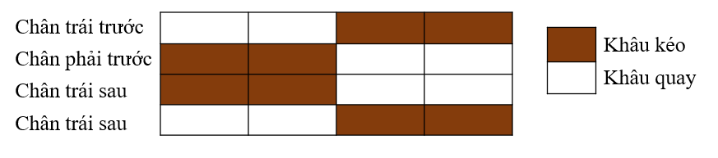

Hình .: Sơ đồ chạy nước kiệu

Hiện nay, năm kiểu dáng đi phổ biến nhất ở động vật bốn chân gồm: đi bộ, chạy nước kiệu, phi nước đại, bước so le và pace. Trong số đó, chạy nước kiệu là dáng đi phổ biến nhất. Đây là kiểu di chuyển theo nhịp đôi, trong đó hai cặp chân chéo hoạt động đồng bộ, cụ thể là chân trước bên trái di chuyển cùng lúc với chân sau bên phải, và chân trước bên phải đồng thời với chân sau bên trái (Hình 2.3).

Trong đó: $β=\frac{T_{st}}{T}$ và $T_{st}$ là thời gian khâu kéo

Tùy thuộc vào chu kỳ, nhiệm vụ hay môi trường làm việc mà dáng đi nước kiệu có thể chia thành 3 giai đoạn. Khi $β<0.5$, robot có một pha trống ngắn (thời điểm mà tất cả bốn chân đang trong giai đoạn xoay người) và tốc độ di chuyển tăng lên đáng kể, nhưng sự hiện diện của pha trống cũng làm tăng đáng kể khó khăn trong việc kiểm soát. Khi $β>0.5$ thì robot có bốn bộ giá đỡ khi chân xoay chuyển đổi, đảm bảo sự ổn định nhưng làm giảm tốc độ chuyển động. Khi $β=0.5$ thì hai bộ chân chéo chuyển đổi liền mạch giữa pha dao động và pha hỗ trợ, nằm đâu đó ở giữa; nó cũng mang lại sự cân bằng giữa tốc độ và độ ổn định của rô-bốt, khiến nó trở thành lựa chọn dáng đi ưu việt.

### Quy hoạch quỹ đạo bước chân

Sau khi xác định được dáng đi chính của robot, bước tiếp theo là lập kế hoạch quỹ đạo chuyển động[1] cho từng chân để đảm bảo robot di chuyển theo đúng yêu cầu. Phương pháp phổ biến nhất trong lập kế hoạch quỹ đạo chân là xây dựng các hàm quỹ đạo riêng biệt cho chân xoay và chân đỡ, sau đó kết nối chúng lại để tạo thành một quỹ đạo khép kín trong một chu kỳ di chuyển của robot.

Điểm quan trọng trong phương pháp điều khiển này là xác định chính xác trạng thái của điểm cuối bàn chân tại thời điểm tiếp xúc với mặt đất. Độ ổn định của thân robot phụ thuộc chủ yếu vào sự tiếp xúc này, cùng với lực ma sát tác động lên bàn chân khi chạm đất. Để đạt được sự ổn định và tối ưu hóa chuyển động, ta có thể thiết kế nhiều dạng quỹ đạo chân khác nhau.

Một trong những quỹ đạo được sử dụng rộng rãi và có tính đơn giản nhưng hiệu quả cao là **quỹ đạo Cycloid**. Đây là đường cong được tạo ra bởi một điểm trên mép của bánh xe tròn khi bánh xe lăn dọc theo một đường thẳng. **Quỹ đạo này có phương trình toán học được biểu diễn như sau**:

$\left\{\begin{matrix}x=x_{C}+R\sin\left(\frac{2π}{T}+φ\right) \\ y=y_{C}+R\cos\left(\frac{2π}{T}+φ\right) \\ z=z_{0}\end{matrix}\right.$ (2.52)

Với x, y, z là tọa độ quỹ đạo hình tròn, $x_{C}$ và $y_{C}$ là tọa độ tâm của hình tròn, T là chu kì mà thời gian quay đủ 360 độ, R là bán kính hình tròn, $φ$ là pha làm việc ban đầu. Từ phương trình Cycloid toàn phần, phương trình quỹ đạo chuyển động hoạch định của mỗi chân đã được lựa chọn và thiết kế như sau:

$\left\{\begin{matrix}x=S\left[\frac{t}{T}-\frac{1}{2π}\sin\left(\frac{2πt}{T}\right)\right] \\ y=H\left[\frac{1}{2}-\frac{1}{2}\sin\left(\frac{2πt}{T}\right)\right] \\ z=z_{0}\end{matrix}\right.$ (2.53)

Với, $T=T_{st}=T_{sw}$, $T_{sw}$ là khoảng thời gian của pha quay trong 1 chu kì dáng đi. $T_{st}$ là khoảng thời gian của pha kéo trong 1 chu kì dáng đi. $S$ là chiều dài mong muốn của 1 bước và H là chiều cao mong muốn của 1 bước. Giả sử S,H,T đã biết ta có thể tính được x,y là tọa độ của bàn chân cần được điều khiển, kết hợp với động lực học ta có thể tính toán được góc quay của động cơ.

Trong mô hình này, S – Chiều dài sải chân được đặt bằng 50mm, H – Chiều cao nâng chân được đặt bằng 20mm, và thời gian quay $T_{sw}=0.5s$, pha kéo về theo trục X - $T_{st}=0.5s$. Kết quả được phô phỏng như hình 2.4:

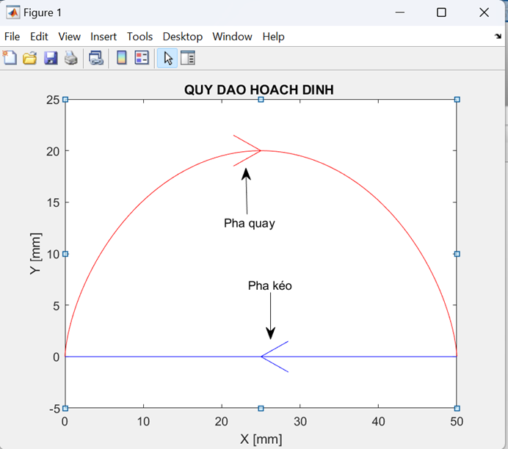

Hình .: Quỹ đạo hoạch định

## Hệ thống điều khiển

Vi điều khiển được hiểu như là một máy tính được tích hợp trên một chip , nó thường được dùng để điều khiển các thiết bị điện tử. Vi điều khiển là một hệ thống bao gồm một vi xử lí có hiệu suất đủ dùng và giá thành thấp ( khác với bộ xử lí đa năng dùng trong máy tính ) kết hợp với các khổi ngoại vi như bộ nhớ, các module vào ra, các module biến đổi tần số, v.v.

Trong dự án này, vi điều khiển đóng vai trò quan trọng trong việc giúp robot có thể di chuyển chính xác. Để đáp ứng yêu cầu của bài toán, hệ thống điều khiển cần sử dụng vi xử lý mạnh mẽ và có khả năng hoạt động độc lập.

* Bộ xử lý ARM tạo ra bộ vi xử lý đa lõi RISC 32 bit và 64 bit.

Bộ xử lý ARM được sử dụng rộng rãi trong các thiết bị điện tử như điện thoại thông minh, máy tính bảng, trình phát đa phương tiện và các thiết bị di động khác. Do được giảm thành tập lệnh, nên nó cần ít transistor hơn, cho phép kích thước khuôn IC nhỏ hơn. Vi xử lý ARM kích thước nhỏ, giảm độ khó và tiêu thụ điện năng thấp nên rất phù hợp với các thiết bị thu nhỏ (Hình 2.5).

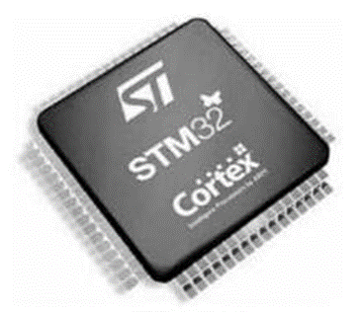

Hình .: Vi điều khiển ARM

* Ưu điểm: Kích thước nhỏ gọn nhưng mạnh mẽ,giá thành phù hợp với hiệu năng.Phù hợp với những chương trình hiệu suất cao.
* Nhược điểm: Khó cho người mới bắt đầu.

**Kết luận**: Sau những ưu điểm và nhược điểm được phân tích ở trên, nhóm chúng em quyết định sử dụng vi điều khiển dòng STM32F4 là một dòng vi điều khiển 32-bit thuộc họ STM32. Bởi sự mạnh mẽ và ưu điểm mà nó đem lại đồng thời phù hợp với đề tài của nhóm.

* Hệ thống cảm biến

Trong hệ thống robot di động có chân, cảm biến đóng vai trò quan trọng trong việc cung cấp thông tin phản hồi về trạng thái của các khớp nối, từ đó hỗ trợ điều khiển chuyển động chính xác và ổn định. Trong phạm vi đề tài này, robot trinh sát bốn chân được trang bị mô-đun cảm biến góc quay AS5600 – một loại encoder từ tính sử dụng giao tiếp I2C, nhằm theo dõi vị trí góc của các khớp động.

AS5600 là một cảm biến góc quay tuyến tính, hoạt động dựa trên nguyên lý từ trường, cho phép đo chính xác góc quay từ 0 đến 360 độ. Mô-đun này không tiếp xúc trực tiếp với trục quay, nhờ đó làm tăng độ bền và giảm hao mòn cơ học so với các loại encoder cơ học thông thường. AS5600 có thể cung cấp cả giá trị góc tương đối và tuyệt đối, phù hợp để giám sát trạng thái tức thời của từng khớp chân trong hệ thống robot bốn chân.

Các đặc điểm nổi bật của AS5600 bao gồm:

* Độ phân giải cao: lên đến 12 bit (tương ứng 4096 mức chia), cho phép đo góc quay với độ chính xác tốt.
* Giao tiếp I2C tiện lợi: giúp đơn giản hóa việc kết nối với vi điều khiển, đồng thời tiết kiệm chân cắm phần cứng.
* Không tiếp xúc: sử dụng nam châm gắn vào trục quay, giúp giảm nhiễu và tăng tuổi thọ cảm biến.
* Kích thước nhỏ gọn, dễ tích hợp: phù hợp với các khớp nối có không gian hạn chế trong thiết kế robot.

Trong robot bốn chân, mỗi khớp truyền động (thường là tại hông, gối) sẽ được gắn một cảm biến AS5600 để đo góc quay thực tế trong quá trình di chuyển. Dữ liệu từ các cảm biến này được đưa về bộ xử lý trung tâm, phục vụ cho việc tính toán trạng thái hiện tại của robot và điều chỉnh chuyển động cho phù hợp. Nhờ có thông tin phản hồi liên tục từ cảm biến, các thuật toán điều khiển có thể hoạt động theo cơ chế vòng kín (feedback), giúp robot giữ được cân bằng khi di chuyển, thực hiện bước đi ổn định và phản ứng kịp thời với các thay đổi trong môi trường mô phỏng.

Việc lựa chọn cảm biến AS5600 không chỉ đảm bảo độ chính xác và ổn định khi đo góc quay, mà còn giúp đơn giản hóa hệ thống phần cứng, phù hợp với các mô hình robot nhỏ gọn và các bài toán mô phỏng trong môi trường như PyBullet.

## Một số linh kiện được sử dụng trên robot spot dog

### Động cơ giảm tốc 775 DC planetary

Động cơ giảm tốc 775 DC planetary (Hình 2.6) sử dụng động cơ chổi than 775 mạnh mẽ, chất liệu dây động cơ hoàn toàn bằng đồng, lá thép 407, vòng tiếp xúc niken, nam châm từ tính mạnh cho động cơ khả năng hoạt động mạnh mẽ bền bỉ, hộp số kim loại dạng hành tinh (planet) cấu trúc hộp số nhỏ gọn được gia công tỉ mỉ, cho momen xoắn lớn và hiệu suất cao, truyền động mạnh mẽ, khó bị mài mòn tuổi thọ cao. thích hợp dùng trong các loại máy móc phục vụ sản xuất dịch vụ, các truyền động cơ khí …

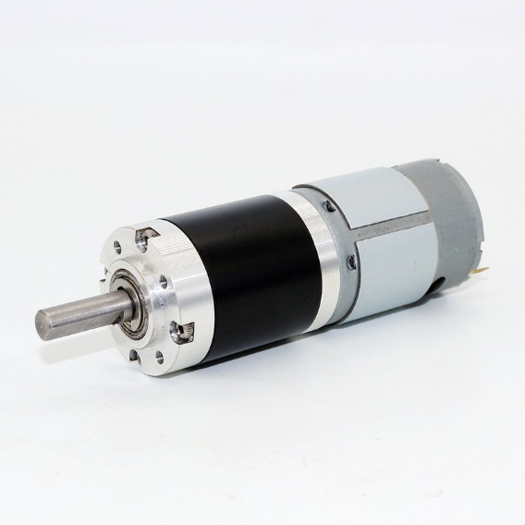

Hình .: Động cơ giảm tốc 775 DC planetary

Thông số kỹ thuật:

|  |  |
| --- | --- |
| Thông số | Giá trị |
| Điện áp sử dụng | 12VDC - 24VDC |
| Đường kính | 37mm |
| Dòng không tải | 200mA |
| Dòng tối đa khi có tải | 3.5A |
| Tốc độ không tải | 78 RPM |
| Tốc độ tối đa khi có tải | 30 RPM |
| Lực kéo Moment định mức | 15.8 KG.CM |
| Lực kéo Moment tối đa | 93 KG.CM |
| Chiều dài hộp số (L) | 53mm |

Bảng ‑: Thông số kỹ thuật động cơ giảm tốc 775 DC planetary

### Module cảm biến góc quay AS5600 I2C

Module cảm biến góc quay bằng từ trường AS5600 I2C (Hình 2.7). Sử dụng từ trường của nam châm để nhận biết góc quay của trục. Có thể nhận biết góc từ 0° – 360°. Độ trễ thấp. Độ chính xác cao lên tới 12bit (Encoder thông thường có độ phân giải 10bit). Ngõ ra đa dạng từ PWM, Analog và I2C. Do không tiếp xúc nên không có ma sát vật lý cho độ bền và ổn định cao.

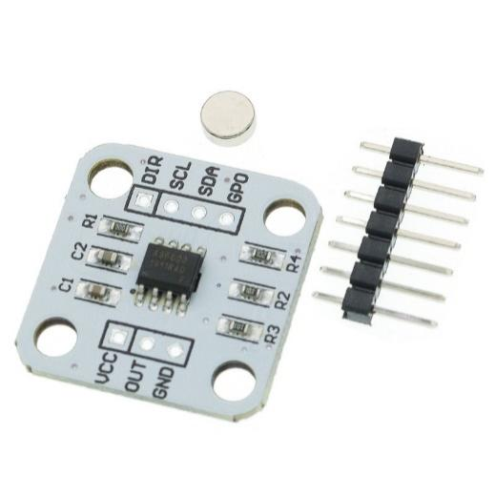

Hình .: Module cảm biến góc quay bằng từ trường AS5600 I2C

Ứng dụng làm núm vặn thay cho biến trở. Làm Absolute Encoder (Encoder tuyện đối) cho động cơ. Làm phản hổi vòng kín cho hệ thống điều khiển động cơ. Giám sát góc quay cánh tay robot.

Ứng dụng làm núm vặn thay cho biến trở. Làm Absolute Encoder (Encoder tuyện đối) cho động cơ. Làm phản hổi vòng kín cho hệ thống điều khiển động cơ.

**Thông số kỹ thuật:**

|  |  |
| --- | --- |
| Điện áp hoạt động | 3.3 – 5VDC |
| Tự chuyển chế độ tiết kiệm điện | |
| Ngõ ra | Analog, PWM, I2C (tùy chọn) |
| I2C address | 0x36 Độ phân giải 12bit (4069points/360°) |
| Khoảng cách từ cảm biến đến nam châm | 0.5 – 3mm |
| Có thể cài đặt giới hạn góc quay từ 18° – 360° | |
| Có chân ngõ ra lập trình được | |

Bảng ‑ Thông số kỹ thuật của module cảm biến AS5600 I2C

### Module cảm biến góc gia tốc MPU6050 GY-521

Cảm biến gia tốc GY-521 6DOF IMU MPU6050 (Hình 2.8) được sử dụng để đo 6 thông số: 3 trục Góc quay (Gyro), 3 trục gia tốc hướng (Accelerometer), là loại cảm biến gia tốc phổ biến nhất trên thị trường hiện nay, ví dụ và code dành cho nó rất nhiều và hầu như có trên mọi loại vi điều khiển, nếu bạn muốn mua cảm biến gia tốc GY-521 để làm các mô hình như con lắc động, xe tự cân bằng, máy bay, … thì MPU6050 sẽ là sự lựa chọn tối ưu.

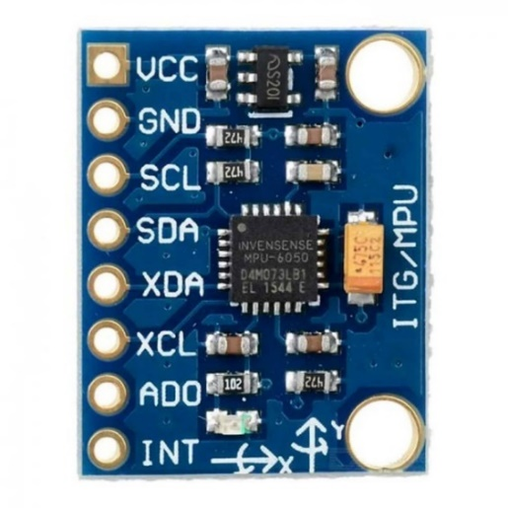

Hình 2.8: Module MPU6050 GY-521

Thông số kỹ thuật:

|  |  |
| --- | --- |
| Thông số | Giá trị |
| Điện áp sử dụng | 3~5VDC |
| Điện áp giao tiếp | 3~5VDC |
| Chuẩn giao tiếp | I2C |
| Dải giá trị Gyroscope | ±250, ±500, ±1000, ±2000 độ/giây |
| Dải giá trị Acceleration | ±2g, ±4g, ±8g, ±16g |
| Chất lượng mạch | Mạ vàng, linh kiện hàn tự động bằng máy |

Bảng 2‑5 Thông số kỹ thuật cảm biến gia tốc GY-521

### Kit STM32F407G-DISC1 STM32F4 discovery

Bộ công cụ STM32F4DISCOVERY Discovery (Hình 2.9) cho phép người dùng dễ dàng phát triển các ứng dụng với bộ vi điều khiển hiệu suất cao STM32F407 với lõi ARM®Cortex®-M4 32-bit. Nó bao gồm mọi thứ cần thiết cho người mới bắt đầu hoặc người dùng có kinh nghiệm để bắt đầu nhanh chóng.

Dựa trên STM32F407VGT6, nó bao gồm công cụ gỡ lỗi nhúng ST-LINK/V2 hoặc ST-LINK/V2-A, hai gia tốc kế kỹ thuật số ST MEMS, micrô kỹ thuật số, một DAC âm thanh với trình điều khiển loa lớp D tích hợp, đèn LED và nút ấn và một đầu nối micro-AB USB-OTG.

STM32F4DISCOVERY cung cấp các tính năng sau:

* + Bộ vi điều khiển STM32F407VGT6 có bộ nhớ Flash 1 MB, RAM 192 KB trong gói LQFP100.
  + ST-LINK/V2 tích hợp với công tắc chế độ lựa chọn để sử dụng bộ sản phẩm làm ST-LINK/V2 độc lập (với đầu nối SWD để lập trình và gỡ lỗi).
  + Nguồn điện bo mạch: thông qua bus USB hoặc từ nguồn điện áp 5V bên ngoài.
  + Nguồn điện ứng dụng bên ngoài: 3V và 5V.
  + Cảm biến chuyển động LIS302DL hoặc LIS3DSH, ST MEMS, gia tốc kế đầu ra kỹ thuật số 3 trục.
  + Cảm biến âm thanh MP45DT02, ST MEMS, micrô kỹ thuật số đa hướng.
  + CS43L22, DAC âm thanh tích hợp driver loa lớp D.
  + Hai nút bấm (người dùng và đặt lại).
  + USBOTG với đầu nối micro-AB.
  + Tiêu đề mở rộng cho I/O LQFP100 để kết nối nhanh với bảng tạo mẫu và dễ dàng thăm dò.
  + LD1 (đỏ/xanh) cho giao tiếp USB.
  + LD2 (màu đỏ) khi bật nguồn 3,3V.
  + Bốn đèn LED người dùng, LD3 (cam), LD4 (xanh lá cây), LD5 (đỏ) và LD6 (xanh dương).
  + 2 đèn LED USBOTG LD7 (xanh) VBus và LD8 (đỏ) quá dòng.

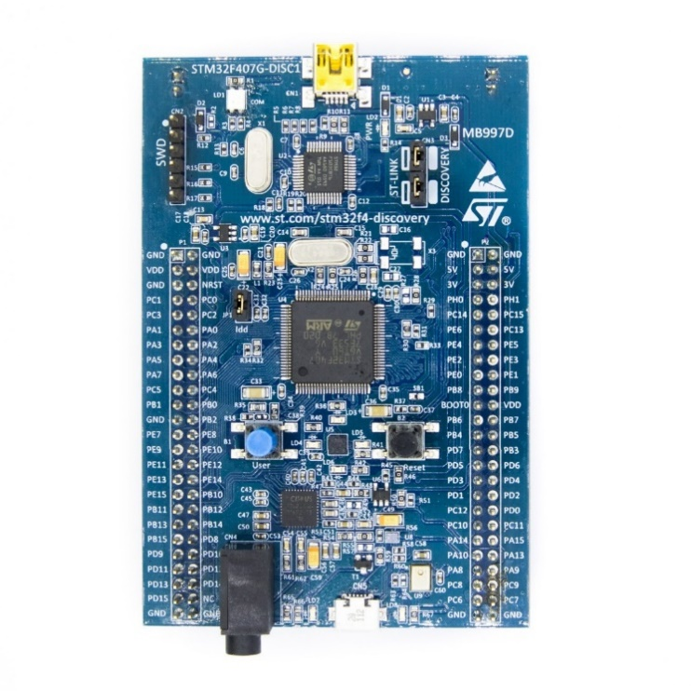

Hình .: Kit STM32F4DISCOVERY Discovery

### Module hạ áp có chỉnh dòng DC-DC 12A (Vin 4.5-30V)

Module hạ áp có chỉnh dòng 12A (Hình 2.10) cho phép ta sử dụng với nhiều mục đích khác nhau như cấp nguồn, sạc điện thoại, sạc Acquy nhờ khả năng hạn dòng của nó. Module có hiệu suất và công suất cao đáp ứng mọi nhu cầu cơ bản.

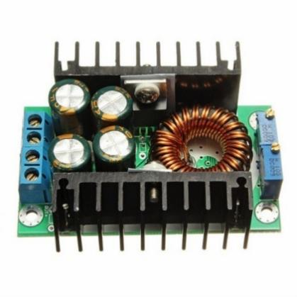

Hình 2.10: Module hạ áp DC-DC 12A

Thông số kỹ thuật:

|  |  |
| --- | --- |
| **Thông số** | **Giá trị** |
| Điện áp vào | 4.5 - 30VDC |
| Điện áp ra | 1.25 - 30VDC |
| Dòng ra tối đa | 12A |
| Công suất tối đa | 300W |
| Hiệu suất | 95% |
| Nhiệt độ hoạt động | -40°C đến +80°C |

Bảng ‑ Thông số kỹ thuật Module hạ áp

### Tay điều khiển PS3 wireless controller

Tay điều khiển PS3 Wireless Controller (Hình 2.11) có chất lượng tốt, độ bền cao, khả năng bắt sóng lên đến 10m, xin lưu ý bộ nhận tín hiệu của tay điều khiển PS3 Wireless Controller sử dụng điện áp 3.3VDC cho cấp nguồn và giao tiếp, nếu các bạn giao tiếp với các vi điều khiển 5VDC thì cần thêm 1 đế chuyển mức điện áp giao tiếp từ 5VDC sang 3.3VDC để tránh trường hợp bộ nhận tín hiệu của tay bị cháy.

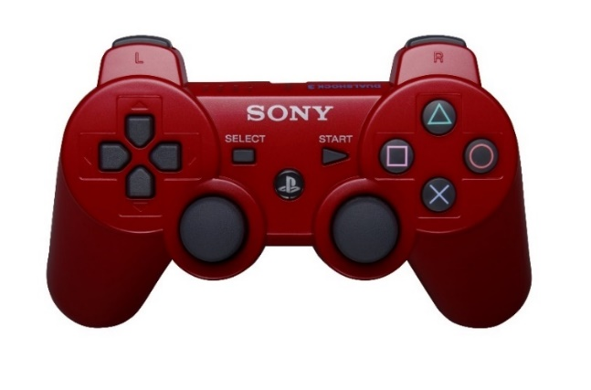

Hình 2.11: Tay Điều Khiển PS3 Wireless Controller

Thông số kỹ thuật:

|  |  |
| --- | --- |
| **Thông số** | **Giá trị** |
| Loại tay điều khiển | PS2 Wireless Controller |
| Điện áp nguồn | 3.3VDC |
| Điện áp giao tiếp | 3.3VDC |
| Loại pin | 2A |
| Khoảng cách tối đa | 10m |

Bảng ‑ Thông số kỹ thuật Tay Điều Khiển PS3 Wireless Controller

### pin lipoPin lipo

Hình .: Pin lipo

Pin Lipo, tên đầy đủ là pin lithium polymer, người ta còn gọi là pin Lipo (Hình 2.12), hay nói đúng hơn là pin lithium-ion polymer (viết tắt là LiPo, LIP, Li-poly và các loại khác). Lipo là loại pin có thể sạc lại của công nghệ lithium-ion sử dụng chất điện phân polymer thay vì chất lỏng. Các loại pin lipo này cung cấp năng lượng cụ thể cao hơn so với các loại pin lithium khác. Chúng đã trở nên phổ biến trong ngành điều khiển vô tuyến trong vài năm qua và hiện là sự lựa chọn phổ biến nhất cho bất kỳ ai đang tìm kiếm thời gian hoạt động lâu dài và công suất cao. Khi mua một pin Lipo cần quan tâm ba thông số: điện áp, dung lượng và dòng xả.

Điện áp: Một cục pin Lipo được ghép (song song hoặc nối tiếp) từ một hay nhiều cell pin. Mỗi cell pin lipo có điện áp 3,7V (khác với cell pin NiCad&NiMH thường có điện áp 1,2V). Tùy theo mô hình lựa chọn cần điện áp lớn hay nhỏ sẽ dùng pin được ghép bởi 1 cell, 2 cell hay nhiều hơn. Để tăng điện áp của pin lipo, các cell pin được ghép nối tiếp với nhau và được kí hiệu bởi chữ S.

Dung lượng: Dung lượng pin (Capacity – C) là lượng năng lượng lưu trữ trong pin khi nạp đầy, có đơn vị là mAh (mini ampe giờ). Dung lượng pin tương ứng với dòng tối đa mà pin xả (tiêu hao, tính theo mA) để pin chạy được 1 giờ.

Ví dụ: Một viên LiPo có dung lượng 1000mAh sẽ được xả hoàn toàn trong một giờ (dùng trong 1 giờ) với dòng tải 1000mA trên nó. Vẫn cùng viên pin này nhưng với dòng tải 500mAh thì dùng được khoảng 2 giờ, nhưng nếu tăng dòng tải lên 15000 mA thì thời gian để tiêu hao pin sẽ chỉ được khoảng 4 phút.

Dòng xả: Dòng xả hiểu đơn giản là một viên pin có khả năng cung cấp dòng lớn một cách an toàn như thế nào. Dòng xả liên tục (continuous discharge) an toàn trên pin lipo được tính theo bội số của dung lượng pin (C). Một viên pin với một dòng xả 10C có nghĩa là bạn có thể xả một cách an toàn với tốc độ gấp 10 lần so với dung lượng của viên pin đó.

### Module giao tiếp Bluetooth HC-05

HC-05 (Hình 2.13) là thiết bị Bluetooth tốt nhất sử dụng giao thức truyền thông UART. HC-05 Bluetooth có nhiều tính năng khác biệt so với tất cả các thiết bị Bluetooth khác vì có nhiều chân và chức năng. Module thường sử dụng giao tiếp nối tiếp UART với các chân TX và RX ở tốc độ baund 9600. Có giao tiếp truyền dữ liệu hai chiều và có thể hoạt động như một slave và master. Module Bluetooth chỉ cung cấp khả năng giao tiếp trong khoảng cách ngắn do có giới hạn, hầu hết do đảm bảo tốc độ và tính bảo mật của nó.

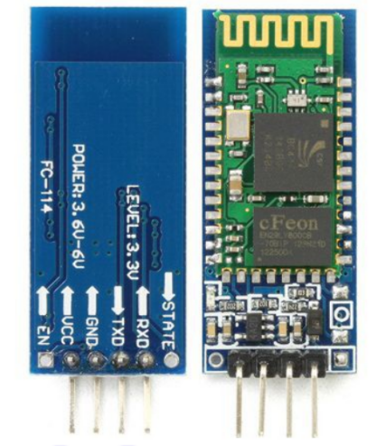

Hình .: Module Bluetooth HC-05

Ở chế độ mặc định, HC-05 BT sẽ hoạt động như Slave. Bằng cách sử dụng mật khẩu mặc định, thiết bị sẽ được kết nối. Mật khẩu mặc định: 1234 hoặc 0000. Để sử dụng module như một Master, module phải ở chế độ dòng lệnh. Chế độ master không phổ biến cho các module Bluetooth. Chân key có thể giúp chuyển đổi các chế độ có thể điều khiển thông qua tín hiệu digital nhưng module có sẵn một nút nhấn có thể sử dụng để chuyển đổi các chế độ.

Chân Đèn LED báo trạng thái cho người dùng và chân state báo tín hiệu trạng thái cho bộ vi điều khiển. Chân sate sẽ ở mức logic cao trong trường hợp có kết nối để thông báo cho bộ vi điều khiển thực hiện các lệnh khác. Đèn LED sẽ có các chức năng khác nhau:

* Nếu nó tiếp tục nhấp nháy thì module đang đợi kết nối.
* Nhấp nháy một lần trong 2 giây sẽ cho biết rằng module đã chuyển sang chế độ dòng lệnh.
* Nhấp nháy hai lần trong một giây sẽ cho biết module đã chuyển sang chế độ dữ liệu.

**Nguyên lý hoạt động:**

* Module có 2 chế độ làm việc (có thể lựa chọn chế độ làm việc bằng cách thay đổi trạng thái chân 34 KEY):
* Tự động kết nối, đáp ứng theo lệnh: khi làm việc ở chế độ này, các bạn có thể gửi các lệnh AT để giao tiếp với module.
* Module HC05 có thể nhận 1 trong 3 chức năng: Master, Slave, Loopback (có thể lựa chọn các chức năng bằng lệnh AT).
* Giao tiếp với module bằng giao tiếp nối tiếp không đồng bộ qua 2 đường RX và TX, vì vậy các bạn có thể sử dụng PC với chuẩn RS232 hoặc các dòng vi điều khiển để giao tiếp.
* Bằng cách thay đổi trạng thái chân 34 (KEY), bạn có thể cấu hình chế độ hoạt động cho module:
* Để module làm việc ở chế độ kết nối tự động: KEY phải ở trạng thái Floating (trạng thái không kết nối).
* Để module làm việc ở chế độ đáp ứng theo lệnh: KEY = ‘0’ (kết nối xuống đất), cấp nguồn cho module và chuyển KEY = ‘1’ (kết nối lên VCC) lúc này có thể sử dụng các lệnh AT để giao tiếp.
* Thông số kỹ thuật:
* HC05 tuân theo giao thức “Bluetooth V2.0 + EDR” (EDR là viết tắt của Tốc độ dữ liệu nâng cao).
* Tần số hoạt động của nó là Băng tần ISM 2,4 GHz.
* HC05 sử dụng hệ thống Bluetooth CSR Bluecore 04-chip đơn bên ngoài với công nghệ CMOS.
* Mô-đun này tuân theo giao thức chuẩn 802.15.1 của IEEE (Institute of Electrical and Electronics Engineers).
* Kích thước của HC-05 là 12,7mmx27mm.
* Điện áp hoạt động của module là 5V.
* Module gửi và nhận dữ liệu bởi UART, cũng được sử dụng để thiết lập tốc độ truyền.
* Module có độ nhạy -80dBm.
* Module này cũng sử dụng (FHSS), một kỹ thuật mà tín hiệu vô tuyến được gửi ở các m ức tần số khác nhau.
* Module này có khả năng hoạt động như một chế độ Master / Slave.
* Module này có thể dễ dàng kết nối với máy tính xách tay hoặc điện thoại di động qua Bluetooth.

### Module ESP32 Camera

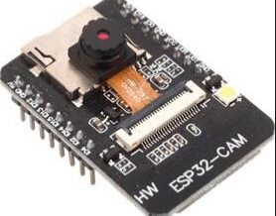

Hình . Module ESP32-CAM

Mô-đun WiFi ESP32 với một máy quay video tích hợp nhỏ. Điều này cho phép các chức năng mới, chẳng hạn như trinh sát hoặc gián điệp từ xa, nắm bắt mọi thứ xảy ra khi bạn không ở đó và gửi nó đến bất kỳ thiết bị nào để ghi lại hoặc có thể xem tại chỗ.

Đặc tính kỹ thuật:

**Conectividad**: WiFi 802.11b / g / n + Bluetooth 4.2 với BLE. Hỗ trợ tải lên hình ảnh qua WiFi.

**Kết nối**: UART, SPI, [I2C](https://vi.hwlibre.com/arduino-i2c/), Và [PWM](https://vi.hwlibre.com/pwm/). Nó có 9 chân GPIO.

**Tần số đồng hồ**: lên đến 160Mhz.

**Sức mạnh tính toán của vi điều khiển**: lên đến 600 DMIPS.

**Bộ nhớ**: 520KB SRAM + 4MB PSRAM + khe cắm thẻ SD

**Extras**: có nhiều chế độ nghỉ, có thể nâng cấp phần sụn bằng OTA và đèn LED để sử dụng bộ nhớ flash tích hợp.

**Máy ảnh**: Hỗ trợ camera OV2640 có thể đi kèm hoặc mua độc lập.

## Giới thiệu môi trường mô phỏng

### Tổng quan về PyBullet

PyBullet là một thư viện mô phỏng vật lý được phát triển dựa trên Bullet Physics SDK, hỗ trợ xây dựng và mô phỏng các hệ thống cơ học trong không gian ảo. Với giao diện lập trình bằng Python, PyBullet cho phép người dùng mô phỏng các tương tác vật lý như va chạm, lực, mô men và trọng lực một cách trực quan và hiệu quả.

Thư viện này thường được sử dụng trong các lĩnh vực như điều khiển robot, học tăng cường (Reinforcement Learning), thị giác máy tính và nghiên cứu các hệ thống cơ điện tử. Nhờ khả năng mô phỏng thời gian thực và hỗ trợ nhiều định dạng mô hình như URDF, SDF và MJCF, PyBullet trở thành một công cụ phổ biến trong nghiên cứu và giáo dục liên quan đến robot học và điều khiển.

### Cài đặt và thiết lập môi trường PyBullet

Việc thiết lập PyBullet tương đối đơn giản, phù hợp với cả người mới bắt đầu lẫn người dùng nâng cao. Thư viện có thể được cài đặt thông qua trình quản lý gói pip của Python.

Pip install pybullet

Sau khi cài đặt, người dùng có thể dễ dàng khởi tạo môi trường mô phỏng, nạp các mô hình robot hoặc đối tượng, và thực hiện các bước mô phỏng vật lý.

PyBullet hỗ trợ hai chế độ hoạt động chính: chế độ đồ họa (GUI) cho phép quan sát trực quan quá trình mô phỏng, và chế độ không hiển thị (DIRECT) phù hợp cho các bài toán huấn luyện mô hình tự động hoặc tối ưu hóa hiệu năng.

### Tính năng chính của PyBullet

Một số tính năng nổi bật của PyBullet có thể kể đến như:

* **Mô phỏng vật lý thời gian thực:** Hỗ trợ mô hình hóa các tương tác vật lý chính xác và ổn định.
* **Tích hợp mô hình robot:** Hỗ trợ nhiều định dạng mô hình chuẩn như URDF, SDF, MJCF.
* **Giao diện lập trình thân thiện:** Giao diện Python giúp dễ dàng xây dựng và thao tác với mô hình mô phỏng.
* **Giao diện mô phỏng:** Cung cấp khả năng quan sát, xuất video, xử lý ảnh từ camera ảo.
* **Hỗ trợ cảm biến mô phỏng:** Bao gồm cảm biến lực, va chạm, camera, v.v.

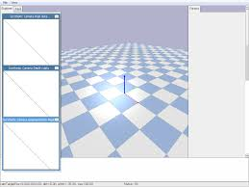

Hình . Giao diện mô phỏng pybullet

### Các thành phần mô phỏng trong PyBullet

Trong môi trường mô phỏng PyBullet, các thành phần cơ bản thường bao gồm:

**Không gian mô phỏng:** Là không gian ba chiều nơi diễn ra các tương tác vật lý.

**Đối tượng mô phỏng:** Bao gồm robot, vật thể, mặt phẳng, chướng ngại vật, được định nghĩa thông qua các tệp mô tả như URDF.

**Cảm biến ảo:** Cho phép ghi nhận thông tin từ môi trường như hình ảnh, khoảng cách, tiếp xúc, v.v.

**Bộ điều khiển:** Các thuật toán điều khiển hoặc mô hình điều khiển được lập trình để điều khiển hành vi của robot hoặc hệ thống.

### Mô phỏng robot SpotDog trong PyBullet

Để mô phỏng robot SpotDog trong PyBullet, cần xây dựng mô hình động học và vật lý chính xác của robot, bao gồm các yếu tố như cấu trúc cơ khí, các khớp nối. Các yếu tố này sẽ giúp robot có thể thực hiện các hành động như di chuyển hoặc tương tác với môi trường*.*

Trong môi trường PyBullet, mô phỏng SpotDog bao gồm các bước cơ bản sau:

* **Xây dựng mô hình 3D của robot**: Mô hình robot được xây dựng từ các phần tử cơ khí (khối, trục quay, khớp nối) sử dụng các mô hình CAD (Computer-Aided Design) hoặc các công cụ mô phỏng sẵn có.
* **Cấu hình các khớp nối và lực**: Các khớp nối của robot cần được cấu hình chính xác để mô phỏng các chuyển động chân, đầu, và thân. Mỗi khớp nối có thể có các tham số như góc quay, lực cản, và lực truyền động, ảnh hưởng đến động lực học của robot.
* **Thiết lập mô phỏng vật lý**: Môi trường mô phỏng được thiết lập với các đối tượng như mặt đất, vật cản, hoặc các yếu tố ngoài trời. Các yếu tố này tác động lên robot trong quá trình hoạt động, ví dụ như khi robot di chuyển trên bề mặt không đều hoặc vượt chướng ngại vật.
* **Chạy mô phỏng và quan sát kết quả**: Khi mô hình đã được cấu hình, các thuật toán điều khiển được áp dụng để robot thực hiện các nhiệm vụ, như đi bộ, leo trèo, hoặc di chuyển trên địa hình không phẳng. Các kết quả mô phỏng có thể được phân tích để tối ưu hóa hiệu suất và kiểm tra các khả năng của robot trong môi trường ảo.

## Giới thiệu về bản sao số

### Khái niệm và một số nghiên cứu về bản sao số

Bản sao số (Digital Twin) có thể hiểu theo tiếng Việt là “Bản sao kỹ thuật số” hay ngắn gọn hơn là “Bản sao số” hay “Song sinh số”.

Mô hình “Digital Twin” được giới thiệu lần đầu tiên bởi Tiến sĩ Michael Grieves, hiện là giám đốc điều hành, nhà khoa học trưởng của “Digital Twin” Institute tại Diễn đàn Quản lý của Hiệp hội Kỹ sư Sản xuất (SME) vào tháng 10 năm 2002 như một khái niệm cho Quản lý Vòng đời Sản phẩm (PLM) mà chưa có tên gọi chính thức. Mặc dù mô hình nhanh chóng được đặt tên, nhưng tên gọi này đã thay đổi theo thời gian. Ban đầu, nó được gọi là “Mirrored Spaces Model” (MSM) vào năm 2005, nhưng sau đó được đổi thành “Information Mirroring Model” năm 2006. Cuối cùng, mô hình được gọi là “Digital Twin” vào năm 2011, được John Vickers, kỹ sư trưởng của NASA, người đã triển khai và bảo trì các hệ thống khoa học và tàu vũ trụ tiên tiến trong 30 năm của NASA đặt ra. Grieves thừa nhận rằng có một số điểm không nhất quán trong việc đặt tên. Ông cũng đã gọi mô hình này là “Virtual Twin” và thậm chí “Virtual Doppelganger”. Mặc dù tên gọi thay đổi theo thời gian, nhưng đó không phải là khía cạnh quan trọng, mà điều quan trọng là bản chất và mô hình của nó vẫn như cũ .

Theo IBM, “Digital Twin” là một biểu diễn ảo của một đối tượng hoặc hệ thống được thiết kế để phản ánh chính xác một đối tượng vật lý. Nó mở rộng vòng đời của đối tượng, được cập nhật từ dữ liệu thời gian thực và sử dụng mô phỏng, học máy và suy luận để giúp đưa ra quyết định .

Hầu hết các cặp “Digital Twin” hiện đại đều liên quan đến một tài sản vật lý từ xa được kết nối với mô hình kỹ thuật số thông qua luồng dữ liệu liên tục. Kết nối này được sử dụng để cập nhật các mô hình máy tính nhằm đáp ứng những thay đổi của đối tượng trong đời thực.Các nghiên cứu quan trọng về digital twin trong robot:

* Năm 2003: Michael Grieves tại Đại học Michigan đã đề xuất khái niệm "digital twin" lần đầu tiên trong bối cảnh quản lý vòng đời sản phẩm.
* Năm 2010: NASA đã áp dụng khái niệm digital twin để mô phỏng và giám sát tàu vũ trụ từ xa.
* Siemens và KUKA (2016-2018): Phát triển digital twin cho robot công nghiệp, cho phép mô phỏng hoạt động robot trước khi triển khai thực tế.

Một số nghiên cứu mới nhất hiện nay thì liên quan đến vấn đề tích hợp Robot Operating System (ROS) với digital twin để tạo ra môi trường mô phỏng chính xác hơn, sử dụng học máy và AI để cải thiện khả năng dự đoán và phản ứng của digital twin.

Mặc dù công nghệ digital twin đã đạt được những tiến bộ đáng kể trong lĩnh vực robot, vẫn còn nhiều hạn chế chưa được khắc phục. Các digital twin hiện nay vẫn chưa thể mô phỏng chính xác các tương tác vật lý phức tạp như va chạm, biến dạng và ma sát trong thời gian thực, dẫn đến độ trễ giữa robot thực và mô hình số. Việc tích hợp và xử lý dữ liệu từ nhiều loại cảm biến khác nhau, đặc biệt là dữ liệu phi cấu trúc từ cảm biến hình ảnh và âm thanh, vẫn còn là thách thức lớn.

### Các ứng dụng của Digital Twin

|  |  |  |  |
| --- | --- | --- | --- |
|  | Ứng dụng Digital Twin | Mô tả | % dự án |
| 1. | Twins để dự đoán hệ thống | Digital twin hướng đến dự đoán các hệ thống phức tạp | 30% |
| 2. | Twins để mô phỏng hệ thống | Digital twin hướng đến mô phỏng các hệ thống phức tạp | 28% |
| 3. | Twins cho khả năng tương tác tài sản | Digital twin hướng đến định dạng dữ liệu chung và trích xuất dữ liệu thực tế | 24% |
| 4. | Twins để bảo trì | Digital twin hướng đến việc hỗ trợ các trường hợp liên quan đến bảo trì | 21% |
| 5. | Twins trực quan hóa hệ thống | Digital twin hướng đến việc trực quan hóa một hệ thống phức tạp | 20% |
| 6. | Twins để mô phỏng | Digital twin hướng đến việc mô phỏng hành vi của các sản phẩm | 9% |

Bảng 2‑8 Ứng dụng của digital twin

### Mục đích sử dụng Digital Twin với robot trinh sát SpotDog

Việc áp dụng Digital Twin vào robot trinh sát SpotDog (biến thể của Boston Dynamics Spot) có nhiều mục tiêu quan trọng, giúp nâng cao hiệu suất hoạt động, tối ưu hóa nhiệm vụ trinh sát và đảm bảo an toàn trong các môi trường nguy hiểm.Digital Twin giúp tạo ra bản sao kỹ thuật số của SpotDog và môi trường thực tế, cho phép mô phỏng các kịch bản trinh sát trước khi triển khai. Hỗ trợ lập kế hoạch di chuyển tối ưu và xác định lộ trình an toàn nhất trong môi trường phức tạp như khu vực chiến sự, nhà máy bị hư hỏng hoặc địa hình hiểm trở. Kết hợp dữ liệu cảm biến thời gian thực để cung một bức tranh toàn diện về môi trường. Phân tích, học hỏi và đưa ra quyết định tốt hơn khi thực hiện nhiệm vụ mà không cần sự can thiệp trực tiếp của con người. Cung cấp giao diện điều khiển ảo, cho phép người vận hành giám sát và ra lệnh từ xa, ngay cả khi SpotDog hoạt động trong môi trường nguy hiểm.

### Công nghệ sử dụng

#### Mô-đun Bluetooth HC-05

HC-05 là một mô-đun Bluetooth chuẩn giao tiếp UART (Serial), thường được dùng để kết nối không dây giữa vi điều khiển (như Arduino, Raspberry Pi, Stm,…) và các thiết bị khác như máy tính. Nó cho phép truyền dữ liệu giữa robot và máy tính, giúp điều khiển từ xa hoặc thu thập dữ liệu cảm biến từ robot thực tế để đồng bộ với Digital Twin. HC-05 hỗ trợ cả chế độ Master (chủ) và Slave (phụ), giúp dễ dàng tích hợp vào hệ thống điều khiển robot.

#### Thư viện PySerial

PySerial là một thư viện trong Python giúp giao tiếp với các thiết bị nối tiếp (Serial) như HC-05. Nó cho phép gửi và nhận dữ liệu từ cổng Serial của máy tính đến vi điều khiển hoặc robot, từ đó điều khiển các hành động như di chuyển, quét môi trường hoặc phản hồi dữ liệu cảm biến. Trong ứng dụng với Digital Twin, PySerial giúp truyền dữ liệu từ robot thực tế lên máy tính để cập nhật mô hình mô phỏng theo thời gian thực hoặc ngược lại, gửi lệnh từ mô phỏng xuống robot thật.

#### Giao tiếp Serial với Pyserial

Giao tiếp Serial (giao tiếp nối tiếp) là phương thức truyền dữ liệu theo từng bit một trên một đường truyền duy nhất, thường được sử dụng để trao đổi dữ liệu giữa các thiết bị như máy tính, vi điều khiển, module Bluetooth (HC-05), cảm biến và robot.

PySerial là một thư viện Python giúp giao tiếp với cổng Serial (UART) của các thiết bị phần cứng như Arduino, ESP32, module HC-05 (Bluetooth), module RF, máy in nhiệt, v.v. Các tính năng chính của PySerial:

* Hỗ trợ giao tiếp UART thông qua cổng Serial.
* Cung cấp các phương thức để mở, đóng cổng Serial, đọc và ghi dữ liệu.
* Có thể thiết lập Baud Rate, Timeout, Parity bit, v.v.
* Hỗ trợ đa nền tảng (Windows, Linux, macOS).

## Tổng kết chương 2

**Chương 2** đi sâu vào các cơ sở lý thuyết then chốt liên quan đến việc nghiên cứu và phát triển robot trinh sát, với mục tiêu xây dựng một nền tảng khoa học vững chắc phục vụ cho quá trình thiết kế, mô phỏng và triển khai thực tế. Nội dung chương được tổ chức theo trình tự logic, từ việc khảo sát các đặc trưng động học, động lực học đến việc phân tích khả năng điều khiển và nhận thức của robot thông qua các hệ thống cảm biến và công nghệ số. Nội dung tập trung phân tích **động học** và **động lực học** của robot – hai yếu tố cơ bản quyết định khả năng chuyển động chính xác và ổn định của hệ thống. Thông qua các mô hình toán học và phân tích cơ học, các nguyên lý chuyển động của robot được làm rõ, giúp xác định các tham số thiết kế tối ưu cho hệ cơ cấu truyền động và khung cơ khí. Tiếp theo, nội dung về **quỹ đạo chuyển động** cung cấp cái nhìn sâu sắc về cách robot lập kế hoạch di chuyển trong môi trường thực, từ đó đảm bảo sự linh hoạt và hiệu quả trong các nhiệm vụ trinh sát, đặc biệt là trong điều kiện địa hình phức tạp. Đây là bước đệm quan trọng cho các thuật toán điều hướng và kiểm soát.

Chương cũng trình bày chi tiết về **hệ thống điều khiển**, từ điều khiển cơ bản đến điều khiển nâng cao, giúp robot phản ứng nhanh chóng trước các tình huống bất định. **Hệ thống cảm biến** được đề cập như một thành phần không thể thiếu trong việc thu thập dữ. Bên cạnh đó, chương cũng đề cập đến **môi trường mô phỏng** và **bản sao số (digital twin)** – những công cụ hiện đại hỗ trợ quá trình nghiên cứu, kiểm thử và tối ưu hóa hoạt động của robot trước khi áp dụng vào thực tiễn. Các công nghệ này không chỉ giúp tiết kiệm thời gian, chi phí mà còn giảm thiểu rủi ro kỹ thuật trong giai đoạn triển khai.

# TÍNH TOÁN, THIẾT KẾ ROBOT TRINH SÁT

## Yêu cầu thiết kế

Spot Dog Robot đang trở thành một giải pháp hiện đại, ứng dụng được trong nhiều lĩnh vực như công nghiệp, cứu hộ, giám sát, và nghiên cứu. Mục tiêu của dự án là thiết kế một robot bốn chân có khả năng di chuyển linh hoạt và thu thập dữ liệu từ môi trường. Với khả năng mô phỏng chuyển động linh hoạt của động vật, robot bốn chân mang lại ưu thế vượt trội so với các hệ thống di chuyển bánh xe truyền thống.

Dựa trên yêu cầu thực tế, robot cần đảm bảo các tiêu chí về kích thước nhỏ gọn, khả năng chịu tải phù hợp, và đáp ứng tiêu chuẩn về vận hành ổn định. Cụ thể, robot sẽ có chiều dài, rộng và cao tối đa lần lượt là 70 cm, 40 cm, và 35 cm. Bên cạnh đó, một trong những tiêu chí quan trọng là robot phải có khả năng chịu tải lên đến 2 kg mà vẫn duy trì được độ ổn định và hiệu suất hoạt động.

Những yêu cầu này đóng vai trò nền tảng trong việc định hướng thiết kế cơ khí, lựa chọn vật liệu, và tích hợp các thành phần kỹ thuật khác, nhằm tạo ra một sản phẩm hiệu quả và đáp ứng mục tiêu đề ra.

## Thiết kế hệ thống cơ khí

### Lựa chọn cấu trúc cho robot

Lấy cảm hứng từ nguyên lý sinh học của robot bốn chân, cấu trúc cơ khí của robot bốn chân thường được thiết kế thành hai phần: thân và tứ chi. Hầu hết các chi được thiết kế theo cơ chế nối tiếp ba bậc tự do, và cấu trúc được phân bố lần lượt từ dưới lên trên lầnlượt là bàn chân, mắt cá chân, bắp châ, đầu gối, đùi, hông, thân. Sau khi tối giản các chi, thì ta có được cấu tạo đơn giản 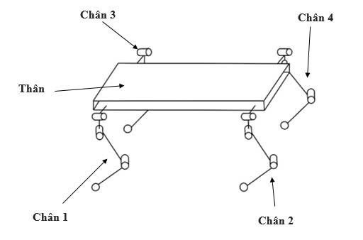của robot như hình:

Hình 3.1: Cấu tạo của robot

Quá trình robot vận hành đối với các cơ cấu chân nối tiếp như trên. Đầu tiên, trong quá trình di chuyển sẽ xảy ra hiện tượng tích tụ tải trọng đối với cơ cấu nối tiếp, nên bộ chuyền khớp sẽ phải chịu thêm tải trọng của các bộ phận khác của chân, do đó, khả năng chuyên chở tổng thể của robot bốn chân bị hạn chế, điều này dường như bị quá tải trong trường hợp thực hiện các nhiệm vụ mang trọng lượng. Thứ hai, các bộ truyền động thường được lắp đặt ở các khớp gối của chân theo cấu hình nối tiếp, điều này không chỉ làm tăng mô men quán tính của chân mà còn làm tăng tải trọng lên các bộ truyền động khớp hông, khiến cho hoạt động của robot trở nên cồng kềnh và khó khăn, ảnh hưởng đến tác dụng điều khiển.

Do những nhược điểm tự nhiên của cấu hình nối tiếp, cấu hình song song phù hợp hơn với các robot bốn chân nhỏ có công suất đầu ra của bộ truyền động hạn chế. Sử dụng cơ chế song song đồng trục và bộ truyền động gần như trực tiếp để đạt được khả năng nhảy thẳng đứng. Cơ cấu mới này sẽ phân tách cơ cấu đồng trục và bố trí các bộ truyền động theo chiều ngang và thiết kế cơ cấu chân song song 2-DOF như hình 3.2:

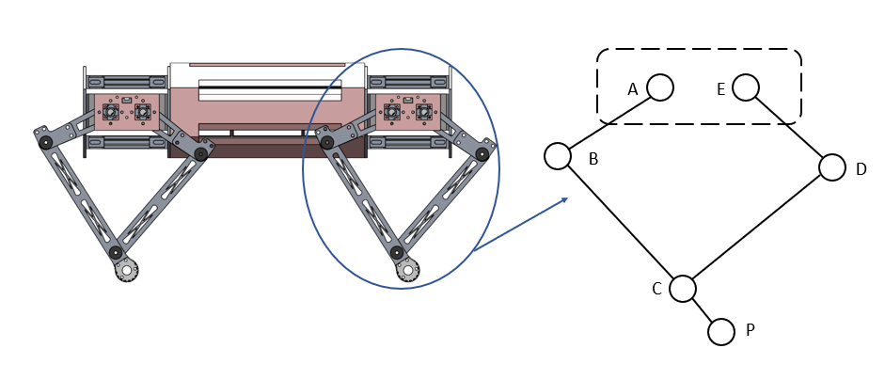

Hình 3.2: Cơ chế song phẳng 2 bậc tự do

Cơ cấu có hai khớp chủ động (khớp hông) được dẫn động bởi các động cơ lái, được lắp nằm ngang tại A và E ở bên thân người, hai động cơ lái này cùng điều khiển chuyển động của một chân. B, C, D là các khớp thụ động không có nguồn điện, trong đó B và D là khớp gối, C là đầu bàn chân. Khớp gối B và D thay đổi vị trí đầu bàn chân C theo chuyển động xoay của khớp háng A và E.

Cơ cấu 8 DOF (Hình 3.3) có những ưu điểm sau: Thứ nhất, bộ truyền động có thể được lắp vào thân để bảo vệ bộ truyền động và giảm mô men quán tính của chân. Thứ hai, cơ cấu chân song song có ít lỗi truyền động hơn và do đó có độ chính xác điều khiển cao hơn. So với cơ cấu dòng 3-DOF, giải pháp này giúp giảm không gian, trọng lượng bản thân và tăng khả năng chịu tải do loại bỏ độ tự do xoay ngang của một khớp hông. Ngoài ra, chức năng lái chịu trách nhiệm về khớp hông có thể được thay thế bằng phương pháp vi sai.

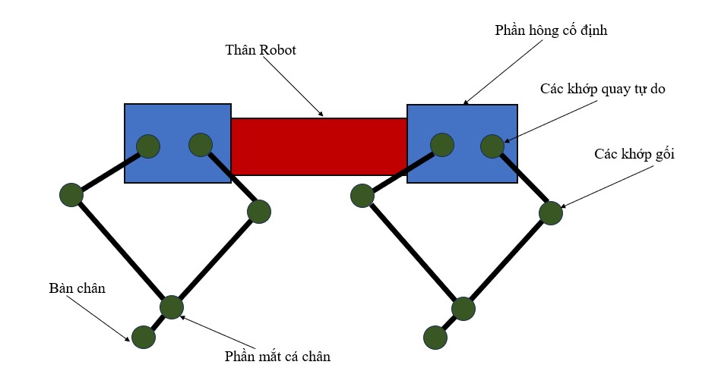

Hình 3.3: Cấu trúc liên kết của thiết kế robot bốn chân 8-DOF

### Thiết kế phần thân của robot

Phần thân của robot bốn chân là thành phần trung tâm của toàn bộ cấu trúc robot. Bốn chân được nối với nhau qua thân nên thiết kế thân robot cần phải đáp ứng các yêu cầu sau.

Đầu tiên: Cần có đủ sức mạnh để đảm bảo rằng sẽ không có biến dạng, gãy xương, v.v. trong quá trình đi bộ.

Thứ hai: Để vận động khéo léo và tiết kiệm năng lượng, phần thân phải được thiết kế càng nhẹ càng tốt. Hơn nữa, cần có đủ không gian bên trong thân robot bốn chân để lắp đặt động cơ, pin, bảng điều khiển, mô-đun chuyển đổi điện áp và các bộ phận khác.

Cuối cùng: 8 động cơ servo được gắn trên các khớp chân của robot với yêu cầu phải có thiết kế chuyên dụng, phù hợp và khả năng tiếp cận hệ thống dây điện, vì chúng chuyển động liên tục so với phần thân khi robot bốn chân bước đi hoặc chạy bộ.

Mô hình 3D của cấu trúc thân robot bốn chân được thể hiện trong Hình 3.4.

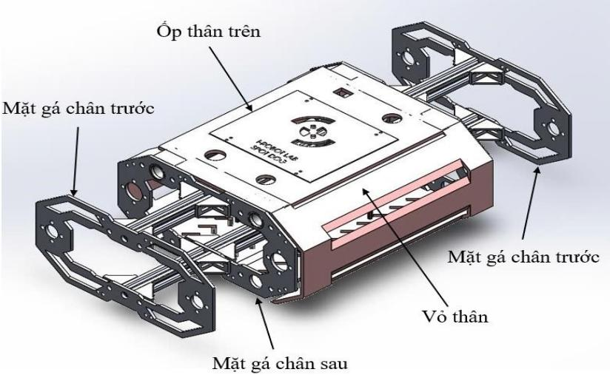

Hình 3.4: Cấu trúc phần thân của Robot

### Thiết kế phần hông và chân của robot

Phần hông và chân là phần chịu toàn bộ trọng lượng của robot. Vì vậy thiết kế phần hông và chân của robot cần phải đáp ứng các yêu cầu sau:

Đầu tiên: Các chi tiết cần phải có độ cứng nhất định bên cạnh đó vật liệu cấu thành nên phải nhẹ không được quá nặng.

Tiếp đó: Việc lắp ghép các chi tiết phải đảm bảo các mối ghép phải chắc chắn và trơn tru, không cản trở chuyển động của robot. Việc gá động cơ cần phải chắc chắn để trong quá trình làm việc không để động cơ rung lắc gây ảnh hưởng đến hoạt động của robot. Phần bàn chân phải có ma sát với mặt đất.

Cuối cùng: Lắp đặt các thiết bị đo sao cho kết quả trả về bộ điều khiển là chính xác và không bị nhiễu.

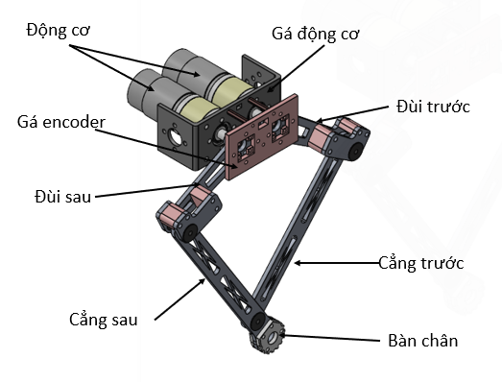

Hình 3.5: Thiết kế phần chân của robot trên SolidWorks

Sau khi chế tạo được một chân của robot và hoàn thành kiểm tra khả năng chịu lực của các động cơ ở các khớp chân, nhóm tiến hành thiết kế và chế tạo tương tự cho các chân còn lại cho robot.

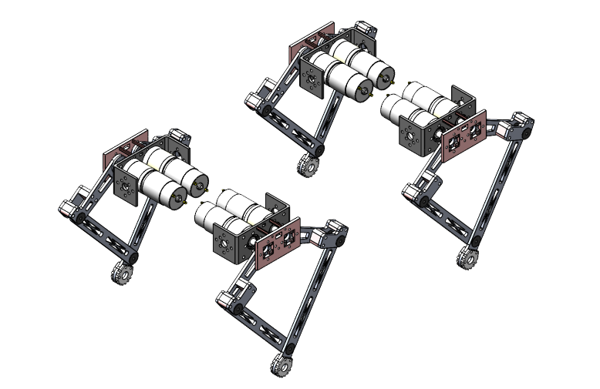Thiết kế bốn chân robot: chân phải trước, chân trái trước, chân phải sau, chân trái sau, như hình 3.6.

Hình 3.6: Thiết kế bốn chân của robot trên SolidWorks

### Tình toán lựa chọn động cơ cho robot

Từ mục 2.2.1: Động lực học nghịch trong robot ta được công thức tính momen xoắn của khớp:

$$τ_{1}=\left(m_{1}+m_{2}\right)l_{1}^{2}{\ddot{θ}}_{1}+m_{2}l_{1}l_{0}\cos\left(θ_{1}-θ_{2}\right){\ddot{θ}}_{2}$$

$+ m_{2}l_{1}l_{0}\sin\left(θ_{1}-θ_{2}\right){\dot{θ}}_{2}^{2}+\left(m_{1}+m_{2}\right)gl_{1}\cos{θ_{1}}$ (3.1)

$$τ_{2}=m_{2}l_{0}^{2}{\ddot{θ}}_{2}+m_{2}l_{1}l_{0}\cos\left(θ_{1}-θ_{2}\right){\ddot{θ}}_{1}$$

$- m_{2}l_{1}l_{0}\sin\left(θ_{1}-θ_{2}\right){\dot{θ}}_{1}^{2}+m_{2}gl_{0}\cos{θ_{2}}$ (3.2)

$+ m_{2}l_{1}l_{0}\sin\left(θ_{1}-θ_{2}\right){\dot{θ}}_{2}^{2}+\left(m_{1}+m_{2}\right)gl_{1}\cos{θ_{1}}$ (3.1)

$$τ_{2}=m_{2}l_{0}^{2}{\ddot{θ}}_{2}+m_{2}l_{1}l_{0}\cos\left(θ_{1}-θ_{2}\right){\ddot{θ}}_{1}$$

$- m_{2}l_{1}l_{0}\sin\left(θ_{1}-θ_{2}\right){\dot{θ}}_{1}^{2}+m_{2}gl_{0}\cos{θ_{2}}$ (3.2)

Bằng cách so sánh các tham số của phương trình mô tả quỹ đạo bàn chân với phương trình động lực học chân robot bốn chân, ta thấy rằng momen $τ_{1}$ và $τ_{2}$ phụ thuộc vào các giá trị $θ_{1}$ và $θ_{2}$. Mối quan hệ giữa công suất mô men xoắn của khớp và vị trí chân có thể được giải quyết:

Gọi:

$\left\{\begin{matrix}s_{1}=\sin\left(θ_{1}\right) \\ s_{2}=\sin\left(θ_{2}\right)\end{matrix}\right.$ (3.3)

$\left\{\begin{matrix}θ_{1}=\arcsin\left(s_{1}\right) \\ θ_{2}=\arcsin\left(s_{2}\right)\end{matrix}\right.$ (3.4)

$\left\{\begin{matrix}{\dot{θ}}_{1}={\left(1-s_{1}^{2}\right)}^{-\frac{1}{2}} \\ {\dot{θ}}_{2}={\left(1-s_{2}^{2}\right)}^{-\frac{1}{2}}\end{matrix}\right.$ (3.5)

$\left\{\begin{matrix}{\ddot{θ}}_{1}=s_{1}{\left(1-s_{1}^{2}\right)}^{-\frac{3}{2}} \\ {\ddot{θ}}_{2}=s_{2}{\left(1-s_{2}^{2}\right)}^{-\frac{3}{2}}\end{matrix}\right.$ (3.6)

$\left\{\begin{matrix}s_{1}=\sin\left(θ_{1}\right) \\ s_{2}=\sin\left(θ_{2}\right)\end{matrix}\right.$ (3.3)

$\left\{\begin{matrix}θ_{1}=\arcsin\left(s_{1}\right) \\ θ_{2}=\arcsin\left(s_{2}\right)\end{matrix}\right.$ (3.4)

$\left\{\begin{matrix}{\dot{θ}}_{1}={\left(1-s_{1}^{2}\right)}^{-\frac{1}{2}} \\ {\dot{θ}}_{2}={\left(1-s_{2}^{2}\right)}^{-\frac{1}{2}}\end{matrix}\right.$ (3.5)

$\left\{\begin{matrix}{\ddot{θ}}_{1}=s_{1}{\left(1-s_{1}^{2}\right)}^{-\frac{3}{2}} \\ {\ddot{θ}}_{2}=s_{2}{\left(1-s_{2}^{2}\right)}^{-\frac{3}{2}}\end{matrix}\right.$ (3.6)

Thay phương trình (3.3), (3.4) và (3.5) vào 2 phương trình (3.1) và (3.2) ta được:

$$τ_{1}=\left(m_{1}+m_{2}\right){l_{1}^{2}s}_{1}{\left(1-s_{1}^{2}\right)}^{-\frac{3}{2}}+m_{2}l_{1}l_{0}\cos\left(θ_{1}-θ_{2}\right)s_{2}{\left(1-s_{2}^{2}\right)}^{-\frac{3}{2}}$$

$+m_{2}l_{1}l_{0}\sin\left(θ_{1}-θ_{2}\right){\left(1-s_{1}^{2}\right)}^{-1}+\left(m_{1}+m_{2}\right)gl_{1}\cos{θ_{1}}$ (3.7)

$${ τ}_{2}=m_{2}l_{0}^{2}s_{2}{\left(1-s_{2}^{2}\right)}^{-\frac{3}{2}}+m_{2}l_{1}l_{0}\cos\left(θ_{1}-θ_{2}\right)s_{1}{\left(1-s_{1}^{2}\right)}^{-\frac{3}{2}}$$

$-m_{2}l_{1}l_{0}\sin\left(θ_{1}-θ_{2}\right){\left(1-s_{1}^{2}\right)}^{-1}+m_{2}gl_{0}\cos\left(θ_{2}\right)$ (3.8)

Trong quá trình robot di chuyển và hoạt động, các góc $θ_{1}$ và $θ_{2}$ hoạt động trong một khoảng nhất định lần lượt bằng:

$$\begin{matrix}0≤θ_{1}≤\frac{π}{2} \\ 0≤θ_{2}≤\frac{π}{2}\end{matrix}$$

Các tham số cơ cấu được đo lường và mô phỏng trên phần mềm SolidWork:

|  |  |
| --- | --- |
| Tham số | Giá trị |
| Bắp chân $\left(l_{1}\right)$ | 11 (cm) |
| Cẳng chân $\left(l_{2}\right)$ | 11 (cm) |
| Khối lượng bắp chân $\left(m_{1}\right)$ | 5.7 (kg) |
| Khối lượng cẳng chân $\left(m_{2}\right)$ | 5.7 (kg) |

Bảng ‑ Các tham số của chân

Thay khoảng giá trị trong bảng vào công thức (3.6), (3.7) ta được momen kéo của động cơ:

$$\begin{matrix}43.18(kg.cm)≤τ_{1}≤76,13(kg.cm) \\ 39,9(kg.cm)≤τ_{2}≤76,3(kg.cm)\end{matrix}$$

Vậy khi chọn động cơ ta sẽ chọn loại có momen kéo định mức thấp nhất là $76(kg.cm)$. Dựa theo yêu cầu trên nhóm đa chọn động cơ Động cơ 775 DC planetary. Do quá trình điều khiển động cơ $τ_{1}$ và $τ_{2}$ là tương đồng nhau, để đơn giản, ta chọn 2 động cơ này giống nhau.

Động cơ 775 DC planetary có cấu tạo bằng kim loại cho độ bền và độ ổn định cao, được sử dụng trong các mô hình robot, xe, thuyền,..., hộp số giảm tốc của động cơ có nhiều tỉ số truyền giúp bạn dễ dàng lựa chọn giữa lực kéo và tốc độ (lực kéo càng lớn thì tốc độ càng chậm và ngược lại).

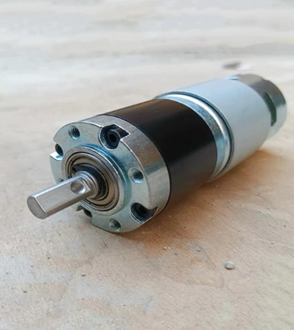

Hình 3.7: Động cơ 775 DC planetary

Thông số kỹ thuật:

* Điện áp sử dụng: 12VDC - 24VDC
* Đường kính: 37mm
* Dòng không tải: 200mA
* Dòng chịu đựng tối đa khi có tải: 3.5A
* Tốc độ không tải: 78RPM (78 vòng 1 phút)
* Tốc độ chịu đựng tối đa khi có tải: 30RPM (30 vòng 1 phút).
* Lực kéo Moment định mức: 32KG.CM
* Lực léo Moment tối đa: 90KG.CM
* Chiều dài hộp số L: 26.5mm

## Thiết kế hệ thống điều khiển

### Sơ đồ tổng quan hệ thống điều khiển

Mạch điều khiển trung tâm (Hình 3.8) đóng vai trò xử lý tín hiệu, điều khiển hoạt động của robot theo thuật toán lập trình sẵn.

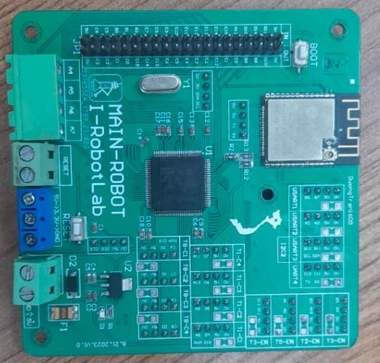

Hình 3.8: Mạch điều khiển trung tâm

Mạch điều khiển trung tâm nhận dữ liệu từ cảm biến, sau đó phân tích và gửi tín hiệu điều khiển tới động cơ để thực hiện các nhiệm vụ cụ thể.

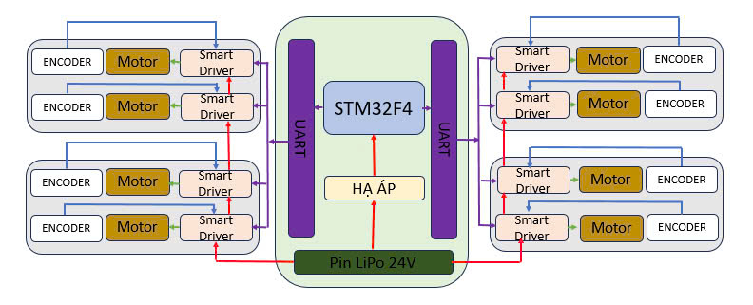

Hình 3.9: Sơ đồ tổng quan hệ thống điều khiển Robot

Như hình 3.9, ta thấy cấu tạo được chia thành 2 phần chính là hệ thống thân của robot và hệ thống 4 chân:

* Hệ thống thân: là nơi chứa hệ thống nguồn lực điện của cả robot và cũng là nơi đặt các vi điều khiển, máy tính nhúng. Mọi hoạt động của robot được ra lệnh và chỉ định tại đây qua các dòng UART hay I2C.
* Hệ thống 4 chân: là 4 phần cơ cấu chấp hành của robot. Ở đây, các động cơ của từng chân sẽ nhận tín hiệu điều khiển từ vi điều khiển ở thân, sau đó sẽ hoạt động và chạy đến góc xác định như một servo với tín hiệu trả về được trả về từ Encoder.

### Sơ đồ kết nối điện

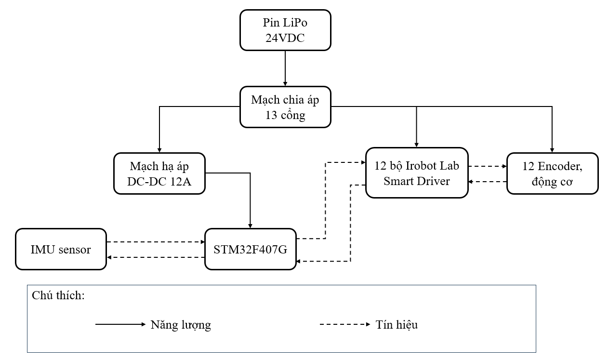

Hình 3.10: Sơ đồ kết nối điện điều khiển

Sơ đồ điện trong hình 3.10 thể hiện cấu trúc hệ thống cấp nguồn và điều khiển cho robot spot dog sử dụng pin LiPo 24VDC. Pin LiPo được kết nối với mạch chia áp 13 cổng để phân phối năng lượng đến các thành phần khác nhau trong hệ thống. Mạch chia áp cấp năng lượng cho mạch hạ áp DC-DC 12A, từ đó cung cấp năng lượng cho bộ điều khiển và các thành phần khác.

Bên cạnh đó, mạch chia áp cung cấp năng lượng cho 8 bộ Irobot Lab Smart Driver và 8 Encoder, động cơ. Bộ điều khiển nhận tín hiệu từ IMU sensor và kết nối điều khiển với các bộ driver và encoder thông qua tín hiệu điều khiển (đường nét đứt trong sơ đồ).

### Sơ đồ khối bộ điều khiển của robot

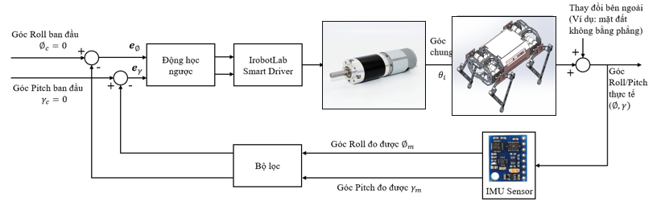

Hình 3.11: Sơ đồ khối bộ điều khiển tự cân bằng của robot bốn chân

Khi robot bốn chân thực hiện dáng đi nước kiệu, robot phải duy trì khả năng tự cân bằng. Khi mặt đất bên dưới không bằng phẳng hoặc nghiêng, robot bốn chân sẽ bị nghiêng. Góc Roll và góc Pitch (ϕ, γ) được đo bằng module con quay hồi chuyển và gia tốc kế trên bảng cảm biến IMU, được xử lý thêm bằng cách sử dụng bộ lọc bổ sung. Sau đó, các góc Roll và góc Pitch được lọc sẽ được so sánh với góc Roll và góc Pitch tham chiếu/mong muốn, cả hai đều bằng 0 nhằm mục đích tự cân bằng. Ở đây, bộ giải động học ngược được sử dụng để xử lý các tín hiệu lỗi từ quá trình Roll và Pitch. Bộ điều khiển IrobotLab Smart Driver tiếp tục chuyển đổi kết quả thành động cơ servo bánh lái góc khớp (JGB37 545-24VDC), sau đó điều chỉnh độ dài mỗi chân của robot bốn chân. Vòng điều khiển phản hồi sẽ đưa cả góc Roll và góc Pitch của robot bốn chân về 0 bất cứ khi nào cơ thể của robot bốn chân nghiêng trong thời gian thực, để robot bốn chân duy trì khả năng tự cân bằng.

### Lưu đồ thuật toán

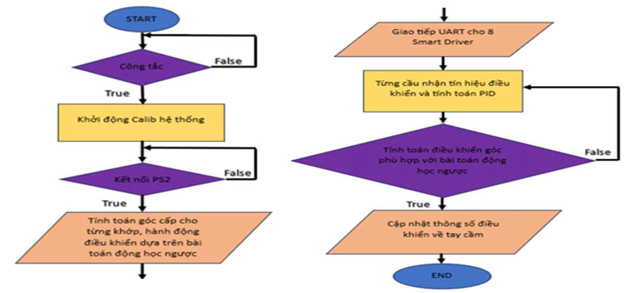

Từ lưu đồ thuật toán của robot, ta thấy rằng robot họat động theo trình tự sau:

Đầu tiên, robot sẽ được khởi đâu sau khi ta bật công tắc của nguồn điện. Robot sẽ tự đưa mình về vị trí bán đầu đã được thiết lập trước, sau đó tay điều khiển PS2 sẽ được bật và kết nối với robot. Robot sẽ gửi lại cho tay cầm một thông báo rằng đã kết nối thành công, trong trường hợp mà thông báo trả về kết nối thất bại thì ta kết nối robot và tay cầm lại từ đầu. Sau khi kết nối thành công, ta điều khiển robot bằng các nút nhấn trên tay cầm. Khi robot nhận được tín hiệu này, vi điều khiển sẽ tính toán và đưa ra các góc thích hợp thông qua bài toán động học ngược và gửi các góc này đến các chân theo địa chỉ tương ứng. Các góc này được gửi đến các smart PID driver để điều khiển các khớp chân bà các Uart bus. Tại đây, driver, động cơ và encoder sẽ kết hợp và hoạt động như 1 servo để điều khiển góc thông qua tính toán PID. Các thống số này sẽ được hiện thị và hiện thị trên tay cầm, kết thúc 1 chu trình làm việc của hệ thống.

## Giải thuật PID điều khiển động cơ DC

Kỹ thuật điều khiển PID tuy không phải là một kỹ thuật điều khiển mới, nhưng lại là kỹ thuật phổ biến nhất chuyên dùng để điều khiển các hệ thống trong công nghiệp như hệ thống lò nhiệt, điều khiển tốc độ, vị trí, moment động cơ AC và DC. Một trong những lý do bộ điều khiển PID trở nên phổ biến như vậy là vì tính đơn giản, dễ triển khai trên những vi xử lý nhỏ với hiệu năng tính toán hạn chế.

Cấu trúc chung của hệ thống vòng kín như sau:

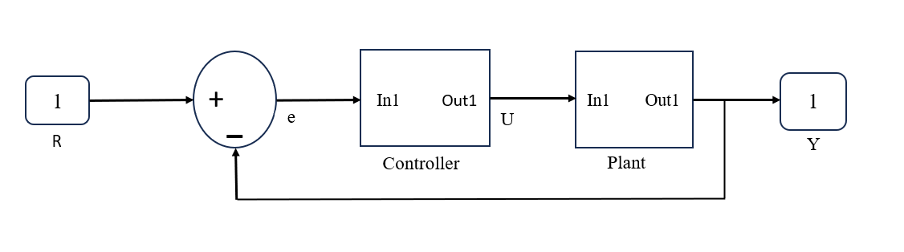

Hình 3.12: Cấu trúc chung của hệ thống điều khiển vòng kín

Trong hình vẽ trên:

* Plant: là hệ thống cần được điều khiển.
* Controller: Cung cấp tín hiệu điều khiển cho Plant, được thiết kế để điều khiển toàn bộ đáp ứng của hệ thống.
* Hàm truyền của bộ điều khiển PID có dạng như sau:
* $K_{P}+\frac{K_{I}}{s}+K_{D}s=\frac{K_{D}s^{2}+K_{I}+K_{P}s}{s}$ (3.8)

Trong đó:

$K_{P}$: Độ lợi khâu tỷ lệ.

$K_{I}$: Độ lợi khâu tích phân.

$K_{D}$: Độ lợi khâu vi phân.

Biến số (e) đại diện cho sai số giữa giá trị mong muốn (R) và giá trị ngõ ra (Y). Sai số này (e) sẽ được đưa đến bộ điều khiển PID, và bộ điều khiển này sẽ tính toán cả vi phân và tích phân của tín hiệu sai số này. Tín hiệu (u) sẽ có giá trị như sau:

$u=K_{P}e+K_{I}\int{edt}+K_{D}\frac{de}{dt}$ (3.9)

Tín hiệu (u) sẽ được đưa đến đối tượng điều khiển và ta sẽ thu được một tín hiệu (Y) mới. Tín hiệu này sẽ lại được đưa đến cảm biến để tính toán ra sai số mới (e). Bộ điều khiển lại tính toán các giá trị vi phân, tích phân của sai số này. Quá trình cứ thế lặp đi lặp lại.

Đặc tính của bộ điều khiển P, I và D: Bộ điều khiển tỷ lệ (KP) có tác dụng làm giảm thời gian lên và sẽ làm giảm, nhưng không triệt tiêu, sai số ở trạng thái xác lập (steady- state error).

Bộ điều khiển tích phân (KI) sẽ triệt tiêu sai số ở trạng thái xác lập, nhưng lại có thể làm giảm chất lượng của đáp ứng quá độ.

Bộ điều khiển vi phân (KD) sẽ làm tăng độ ổn định của hệ thống, giảm độ vọt lố và tăng chất lượng đáp ứng quá độ.

Tác động của mỗi bộ điều khiển KP, KI, KD được trình bày trong bảng sau:

|  |  |  |  |  |
| --- | --- | --- | --- | --- |
|  | Thời gian lên | Độ vọt lố | Thời gian  quá độ | Sai số xác lập |
| KP | Giảm | Tăng | Thay đổi nhỏ | Tăng |
| KI | Giảm | Tăng | Tăng | Triệt tiêu |
| KD | Thay đổi nhỏ | Giảm | Giảm | Thay đổi nhỏ |

Bảng ‑ Tác động của mỗi bộ điều khiển KP, KI, KD

Cần lưu ý rằng trong bộ điều khiển PID, sự các tác động này có thể không chính xác, vì KP, KI và KD phụ thuộc lẫn nhau. Thực ra, thay đổi một trong các thông số này có thể làm thay đổi tác động của hai thông số còn lại.

Chỉnh định bộ điều khiển PID bằng phương pháp Zeigler – Nichols: Ban đầu, đặt tất cả các độ lợi KP, KI, KD bằng 0. Sau đó tăng KP lên cho đến khi đạt được giá trị độ lợi Ku, là độ lợi mà ở đó ngõ ra của hệ thống bắt đầu dao động với biên độ không đổi. Ku và chu kỳ dao động Tu được dùng để tính toán các độ lợi KP, KI, KD dựa vào công thức sau.

|  |  |  |  |
| --- | --- | --- | --- |
| Bộ điều khiển | KP | KI | KD |
| P | Ku/2 | - | - |
| PI | Ku/2.2 | Tu/1.2 | - |
| PID | Ku/1.7 | Tu/2 | Tu/8 |

Bảng ‑ Công thức tính toán độ lợi KP, KI, KD

Driver PID cho động cơ DC:

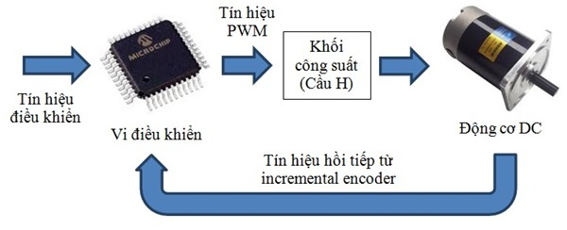

Hình 3.13: Sơ đồ khối phần cứng điều khiển động cơ

Trong mạch điều khiển này, vi điều khiển đóng vai trò quan trọng nhất. Nó nhận tín hiệu điều khiển từ main board, tín hiệu hồi tiếp từ động cơ thông qua incremental encoder để tính toán ra giá trị PWM cần thiết xuất ra cho bộ khuếch đại công suất điều khiển động cơ đạt tốc độ/vị trí mong muốn. Như đã nói ở trên, PID là thuật toán điều khiển khá đơn giản, do đó, ta có thể sử dụng các vi điều khiển từ dòng 8bit (8051, AVR, PIC16, PIC18) đến những dòng cao cấp hơn như dòng 16bit (dsPIC, PIC24) hoặc 32bit (ARM, PIC 32bit, AVR 32bit).

Incremental encoder cũng là bộ phận không thể thiếu trong hệ thống, nó cung cấp thông tin về trạng thái hiện thời của hệ thống cho vi điều khiển. Encoder có độ phân giải càng cao thì cho chất lượng điều khiển càng tốt. Tuy nhiên, encoder có độ phân giải cao thì cũng yêu cầu khả năng xử lý của vi điều khiển cao hơn.

Khối công suất nhằm cung cấp điện áp chính xác điều khiển động cơ hoạt động dựa trên việc xử lý, tính toán của vi điều khiển. Tùy theo công suất của động cơ cần điều khiển mà ta phải thiết lập khối này cho phù hợp.

Hệ thống trên được tích hợp trong mạch Irobot Lab Smart Driver

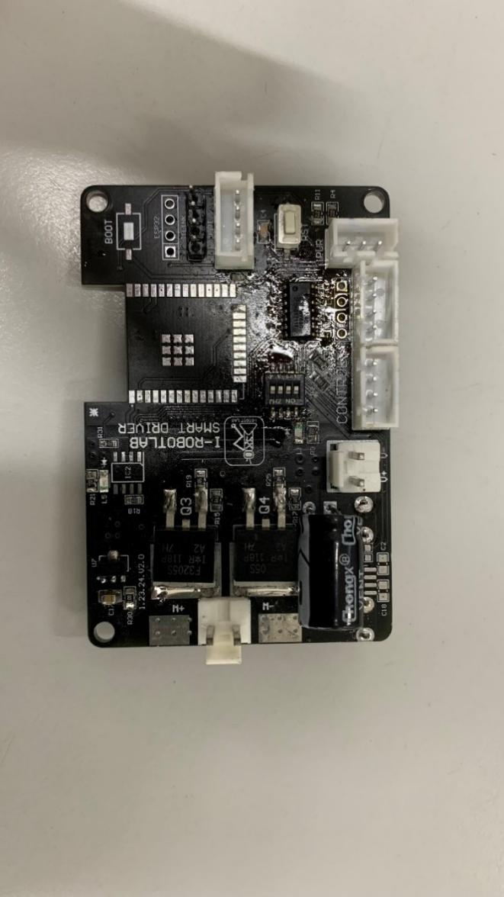

Hình 3.14: Mạch Irobot Lab Smart Driver

* RESET: Reset cho chip STMF103.
* ADC: Đọc tín hiệu từ encoder từ.
* ENCODER: Đọc tín hiệu từ encoder của động cơ.
* UART: Giao tiếp với vi điều khiển STM32F407G-DISC1 STM32F4 Discovery và tích hợp cấp nguồn 5V cho mạch.
* STLINK: Dùng để nạp chương trình.
* EXTEND: mở rộng module.

## Xây dựng môi trường mô phỏng cho robot trinh sát

Như đã giới thiệu ở chương 2 để mô phỏng robot SpotDog trong PyBullet, cần xây dựng mô hình động học và vật lý chính xác của robot, bao gồm các yếu tố như cấu trúc cơ khí, các khớp nối. Để đạt được điều này, tệp URDF (Unified Robot Description Format) được sử dụng để mô tả cấu trúc của robot, bao gồm hình dạng, kích thước, cấu trúc liên kết giữa các bộ phận, và thông số của các khớp.

Tệp URDF đóng vai trò như "bản thiết kế" của robot trong môi trường mô phỏng PyBullet. Thông qua URDF, PyBullet có thể tự động nạp mô hình robot với đầy đủ các thông số vật lý, giúp giảm bớt công sức trong việc xây dựng mô hình từ đầu. Ví dụ về một đoạn trong file URDF được chuyển từ Solidworks:

<joint

name="motor_fr_upper_knee_joint"

type="revolute">

<origin

xyz="0.24911 -0.1735 0.0074919"

rpy="0 0 0" />

<parent

link="BASE" />

<child

link="FR_upper_knee" />

<axis

xyz="0 -1 0" />

<limit

lower="-1.57"

upper="1.57"

effort="20"

velocity="100" />

</joint>

Đây là định nghĩa một khớp (joint) quan trọng trong robot SpotDog, cụ thể là khớp đầu gối trước bên phải (Front Right upper knee joint). **type="revolute"**: Khớp xoay, cho phép chuyển động quay quanh một trục, **origin xyz**= "0.24911 -0.1735 0.0074919" là vị trí của khớp so với link cha (BASE) theo tọa độ x, y, z (đơn vị mét) ,**parent link**="BASE" là Link cha là thân chính của robot ,**child link**="FR_upper_knee": Link con là phần đùi trước phải, **axis xyz**="0 -1 0": Trục quay theo hướng Y âm (quay theo trục Y) limit: Giới hạn chuyển động:

lower="-1.57" và upper="1.57": Góc quay từ -90° đến +90° (±π/2 radian),effort="20": Mô-men xoắn tối đa 20 N⋅m,velocity="100": Tốc độ góc tối đa 100 rad/s

Trong PyBullet,các hàm chính được sử dụng liên quan đến URDF bao gồm:

**loadURDF():** Hàm này được sử dụng để nạp mô hình URDF của robot vào môi trường PyBullet. **Câu lệnh**:

robot_id = p.loadURDF("path/to/spotdog.urdf", basePosition=[x, y, z], useFixedBase=False)

Trong đó:

"path/to/spotdog.urdf" là đường dẫn đến tệp URDF.

basePosition xác định vị trí ban đầu của robot trong không gian 3D.

useFixedBase chỉ định liệu robot có được gắn cố định (True) hay có thể di chuyển tự do (False).

**resetBasePositionAndOrientation()**: Hàm này cho phép đặt lại vị trí và hướng của robot trong môi trường mô phỏng. Điều này hữu ích khi cần khởi tạo trạng thái ban đầu của robot.

**getJointInfo()** và **setJointMotorControl2()**: Hai hàm này được sử dụng để điều khiển các khớp nối của robot.

Các đối số của các hàm này đều được nói đến trong **pybullet quickstart guide.**

### Thiết lập môi trường mô phỏng

Mặt đất được mô phỏng dưới dạng một mặt phẳng vô hạn, không có chướng ngại vật hoặc độ nghiêng. Các thông số vật lý, như ma sát, lực hấp dẫn, được cấu hình để tương tự với môi trường thực tế.Câu lệnh trên python:

self.plane = self._pybullet_client.loadURDF("%s/plane.urdf" % pybullet_data.getDataPath()) //Khởi tạo mặt phẳng

self._pybullet_client.setGravity(0, 0, -9.81)// Khởi tạo trọng lực

self.set_foot_friction(self.friction) // Khởi tạo ma sát

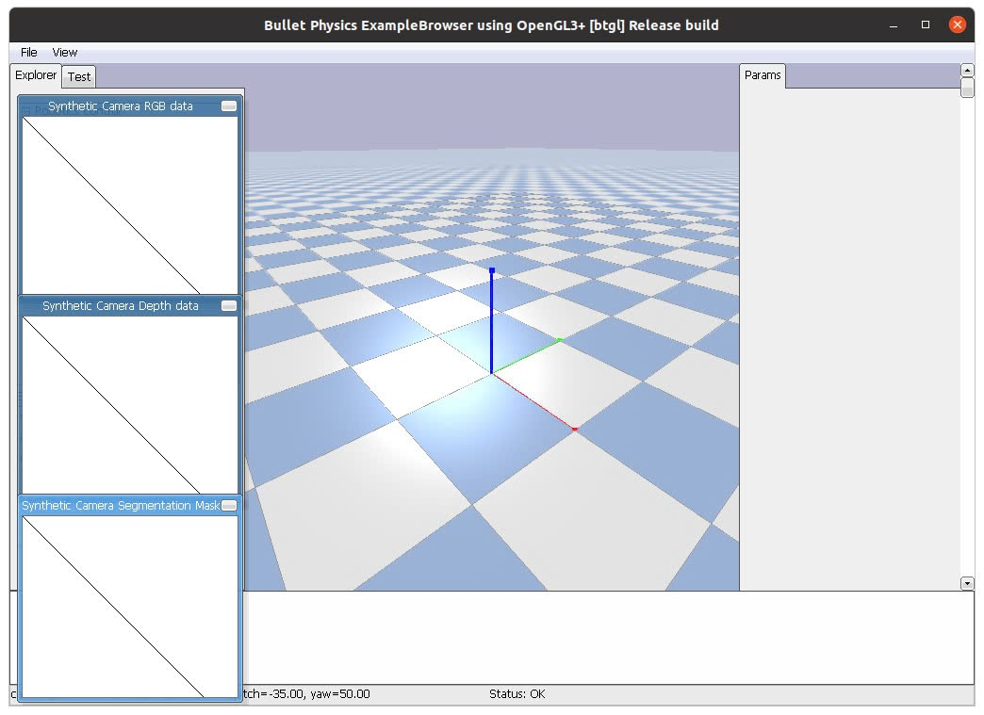

Hình . Mặt phẳng trong môi trường pybullet

### Cấu hình robot

Robot SpotDog được khởi tạo với mô hình động học chính xác.

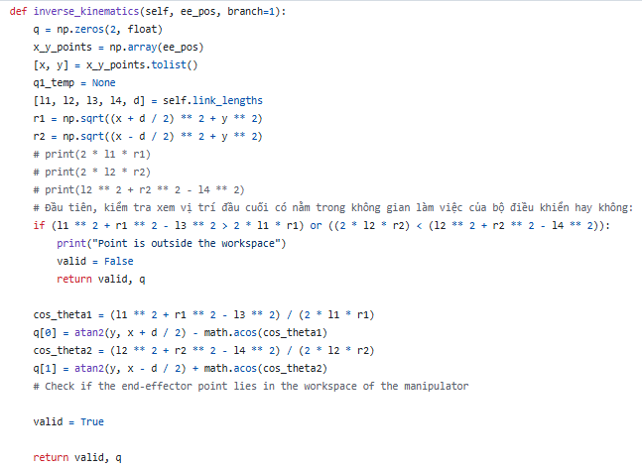

Hình . Hàm động học nghịch được viết bằng python

Các khớp nối được thiết lập với góc quay ban đầu như hình 3.17

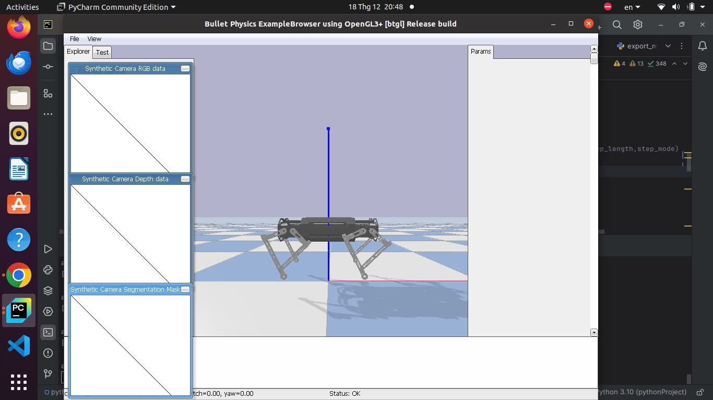

Hình . Robot trong môi trường pybullet

Ngoài ra còn một số hàm quan trọng trong việc cấu hình cũng như điều khiển robot khác như hàm động học thuận, điều khiển theo quỹ đạo hoạch định, hàm reset trạng thái,.. tất cả được nhắc đến trong đường link bên dưới:

[NGUYENGIATRONG/digitaltwin](https://github.com/NGUYENGIATRONG/digitaltwin).

### Thiết lập địa hình dốc

Thiết kế môi trường dốc và đưa sa hình vào môi trường ảo tương tự như đã làm với robot.

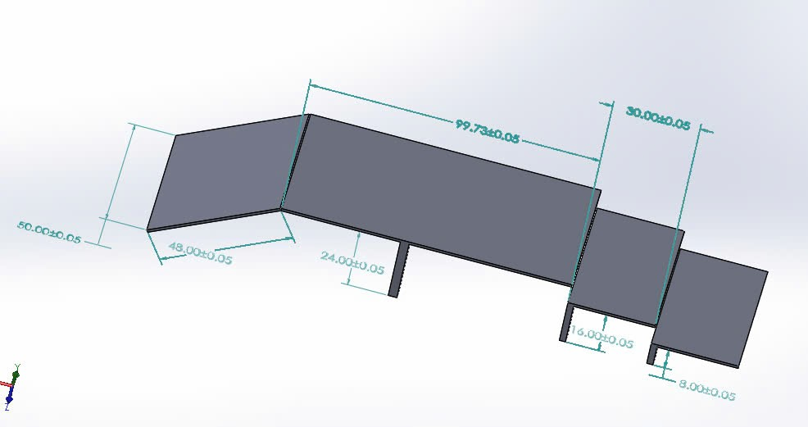

Hình . Thiết kế sa hình trong solidwork

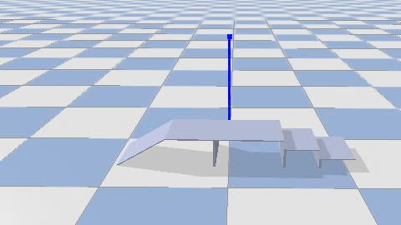

Hình . Sa hình trong môi trường pybullet

### Kết nối Digital Twin

Sau khi đã xây dựng được robot trong môi trường ảo bằng PyBullet, bước tiếp theo là tích hợp dữ liệu từ robot thực vào mô phỏng, tạo ra một bản sao số (Digital Twin). Mục tiêu của bản sao số là đồng bộ trạng thái của robot thực với mô phỏng, giúp kiểm tra, giám sát và tối ưu hóa hoạt động của robot mà không cần thử nghiệm trực tiếp trong môi trường vật lý.

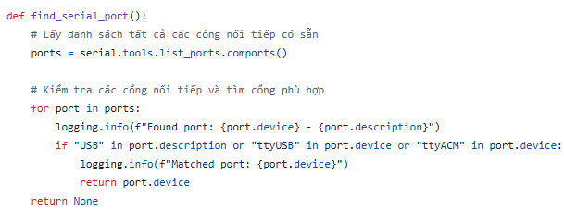

Hình . Hàm tìm cổng nối tiếp với thư viện pyserial

Robot thực gửi dữ liệu cảm biến(góc quay của động cơ). Dữ liệu này được truyền vào mô phỏng PyBullet, cập nhật trạng thái của robot ảo theo thời gian thực. Mô phỏng phản hồi lại dữ liệu, có thể giúp tinh chỉnh thuật toán điều khiển hoặc dự đoán hành vi trong các điều kiện khác nhau. Hành động này được thực hiện qua việc giao tiếp giữa vi điều khiển với module bluetooth HC-05 kết hợp với USB TTL.

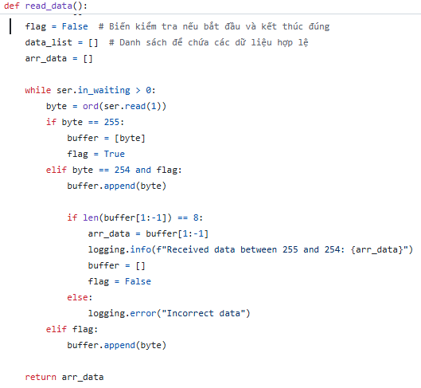

Hình . Hàm đọc giữ liệu và lưu giá trị vào mảng

#### Kết nối giữa STM32F103C8 và mô-đun Bluetooth (HC-05)

* Chân TX (PA9) của STM32F103C8 được nối với chân RX của mô-đun Bluetooth.
* Chân RX (PA10) của STM32F103C8 được nối với chân TX của mô-đun Bluetooth.
* Chân VCC (+ 5V) của mô-đun Bluetooth được nối với chân 5V của STM32F103C8.
* Chân GND của mô-đun Bluetooth được nối với chân GND của STM32F103C8.

#### Kết nối giữa HC-05 với USB TTL

* VCC của HC-05 nối với chân 5V hoặc 3.3V của USB-UART (tùy thuộc vào loại của USB-UART) để cấp nguồn.
* GND của HC-05 nối với chân GND của USB-UART để tạo mạch chung.
* TX của HC-05 nối với RX của USB-UART để truyền dữ liệu từ HC-05 đến máy tính.
* RX của HC-05 nối với TX của USB-UART để nhận dữ liệu từ máy tính gửi tới HC-05.

## Thiết lập hệ thống giám sát camera qua module ESP32-CAM

Một trong những yêu cầu quan trọng đối với robot trinh sát là khả năng quan sát trực tiếp môi trường xung quanh trong quá trình hoạt động, đặc biệt khi di chuyển qua các địa hình phức tạp. Do đó, việc tích hợp hệ thống giám sát bằng camera là hết sức cần thiết, giúp robot có thể “nhìn thấy” và nhận biết vật cản, mục tiêu hoặc các khu vực cần tiếp cận. Đây chính là cơ sở để robot đưa ra các phản ứng phù hợp, nâng cao độ chính xác và an toàn trong quá trình vận hành.

Trong khuôn khổ đồ án này, nhóm đã lựa chọn sử dụng module ESP32-CAM để triển khai hệ thống giám sát hình ảnh cho robot. ESP32-CAM là một mô-đun tích hợp vi điều khiển ESP32 với khả năng kết nối Wi-Fi và camera OV2640 nhỏ gọn, cho phép truyền tải hình ảnh thời gian thực qua mạng không dây. Ưu điểm nổi bật của module này là kích thước nhỏ gọn, giá thành thấp, dễ lập trình, và hiệu năng ổn định, rất phù hợp với các ứng dụng nhúng trong lĩnh vực robot hoặc giám sát từ xa.

Việc sử dụng ESP32-CAM không chỉ giúp đơn giản hóa quá trình triển khai phần cứng mà còn mang lại hiệu quả cao trong việc thu nhận hình ảnh phục vụ cho các thuật toán điều khiển và định hướng của robot. Sau đây là các bước để cấu hình hệ thống camera bằng module ESP32-CAM:

**Bước 1**: Chuẩn bị phần cứng

* 1 module ESP32-CAM (có tích hợp camera OV2640).
* Module FTDI (USB to UART) để nạp chương trình vào ESP32-CAM.
* Dây nối và nguồn điện ổn định (ESP32-CAM cần 5V – 1A).

**Bước 2**: Nạp chương trình cho ESP32-CAM

* Sử dụng phần mềm Arduino IDE.Cài đặt board ESP32: Vào Board Manager → cài esp32 by Espressif Systems. Chọn board: AI Thinker ESP32-CAM. Viết code kết nối Wi-Fi:

**Bước 3**: Kết nối vào mạng Wi-Fi

* Sau khi nạp thành công, ESP32-CAM sẽ tự động kết nối đến Wi-Fi đã cấu hình. Sử dụng Serial Monitor để xem địa chỉ IP được cấp (ví dụ: 192.168.162.42).

**Bước 4:** Truy cập từ thiết bị khác

* Đảm bảo điện thoại, máy tính, hoặc vi điều khiển khác (STM32 có Wi-Fi) đang kết nối vào cùng mạng Wi-Fi.Trên trình duyệt điện thoại hoặc máy tính, nhập địa chỉ IP:http://192.168.162.42

→ Sẽ thấy giao diện điều khiển camera của ESP32-CAM.

Bước 5: Giao tiếp và điều khiển

Xem ảnh trực tiếp từ camera, bật/tắt đèn LED, điều chỉnh độ phân giải, lật ảnh, lấy ảnh tĩnh...

## Tổng kết chương 3

**Chương 3** tập trung vào quá trình tính toán và thiết kế hệ thống robot trinh sát, đảm bảo các yêu cầu kỹ thuật và chức năng cần thiết để robot có thể hoạt động hiệu quả trong thực tế. Chương trình bày chi tiết việc thiết kế hệ thống cơ khí với cấu trúc và cơ chế vận động phù hợp, đồng thời phát triển hệ thống điều khiển giúp robot phản ứng chính xác và linh hoạt.

Một phần quan trọng của chương là ứng dụng giải thuật điều khiển PID cho động cơ DC servo, nhằm duy trì sự ổn định và kiểm soát chính xác chuyển động của robot. Bên cạnh đó, việc xây dựng môi trường mô phỏng cho robot trinh sát hỗ trợ kiểm thử các thiết kế và thuật toán điều khiển trong điều kiện an toàn, giúp phát hiện và khắc phục các lỗi trước khi triển khai thực tế.

Tổng thể, chương 3 đã hoàn thiện các bước thiết kế quan trọng, tạo nền tảng vững chắc cho giai đoạn phát triển, mô phỏng và thử nghiệm robot trinh sát trong các chương tiếp theo.

# CHẾ TẠO MÔ HÌNH VÀ ĐÁNH GIÁ HOẠT ĐỘNG CỦA HỆ THỐNG

## Chế tạo mô hình cơ khí

### Các chi tiết gia công cơ khí

Các chi tiết trong cụm chân, cụm thân của robot trinh sát theo thiết kế là các chi tiết dạng thanh có chiều dày 3mm, vật liệu nhôm để giảm khối lượng. Do đó, nhóm đã lựa chọn sử dụng gia công bằng phương pháp cắt laser cho chi tiết này. Ngoài ra, các khớp của cụm chân cần có độ chính xác cao để đảm bảo sự mượt mà trong chuyển động. Sau khi gia công sản phẩm thu được như sau:

Cụm chân: cẳng chân trước gồm 4 chi tiết như hình 4.1, cẳng chân sau gồm có 4 chi tiết giống như hình 4.2, khớp đùi gồm 8 chi tiết như hình 4.3.Cụm chân là bộ phận quan trọng nhất giúp robot di chuyển linh hoạt trên nhiều loại địa hình. Chân phải đảm bảo đủ độ cứng để chịu được tải trọng của robot, đồng thời có thiết kế nhẹ để giảm tiêu hao năng lượng.

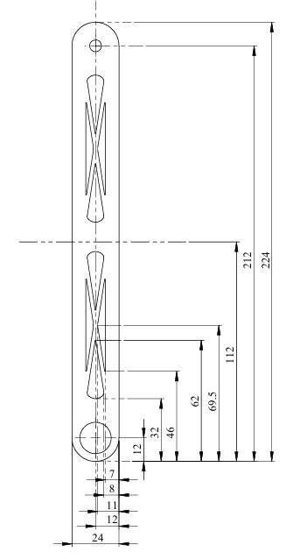

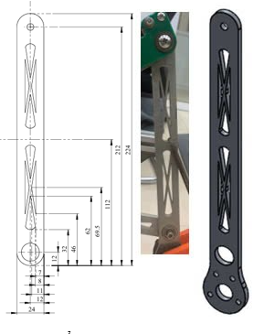

Hình . Cẳng chân trước

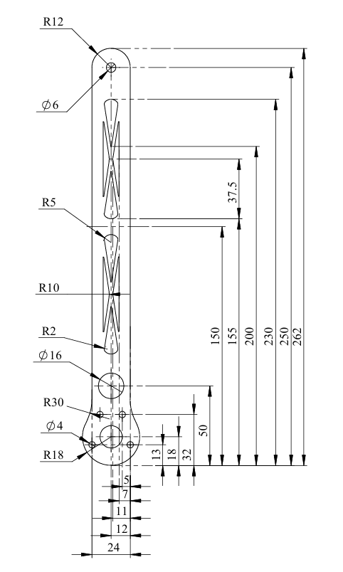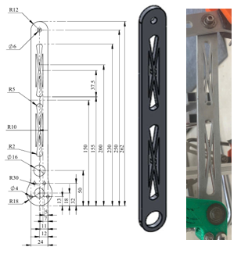

Hình . Cẳng chân sau

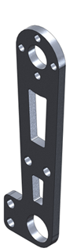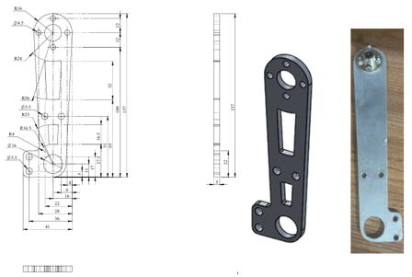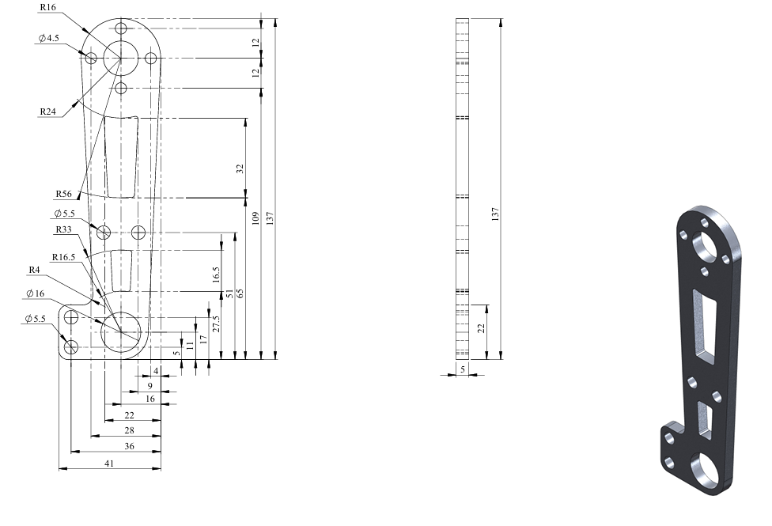

Hình . Khớp đùi

Cụm thân: bao gồm 2 mặt ngoài, 2 mặt trong và 4 gá động cơ. Gá động cơ giúp cố định động cơ vào thân robot, đảm bảo động cơ không bị rung lắc khi hoạt động, được gia công từ nhôm chắc chắn, có vị trí lỗ bắt vít chính xác để cố định động cơ. Mặt ngoài (hình 4.5) giúp bảo vệ các linh kiện bên trong và tạo độ cứng tổng thể cho khung robot. Mặt trong (hình 4.6) là nơi chứa nhiều chi tiết quan trọng như mạch điều khiển và nguồn điện. Thiết kế phải đảm bảo bảo vệ linh kiện và có đủ không gian để lắp đặt. Gá encoder (hình 4.4) giúp cố định cảm biến đo vị trí góc quay của động cơ, đảm bảo tín hiệu đo chính xác. Gá encoder có thiết kế nhỏ gọn, chắc chắn để giữ encoder ổn định trong quá trình hoạt động.

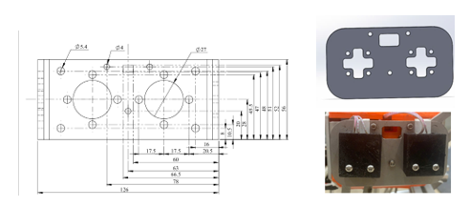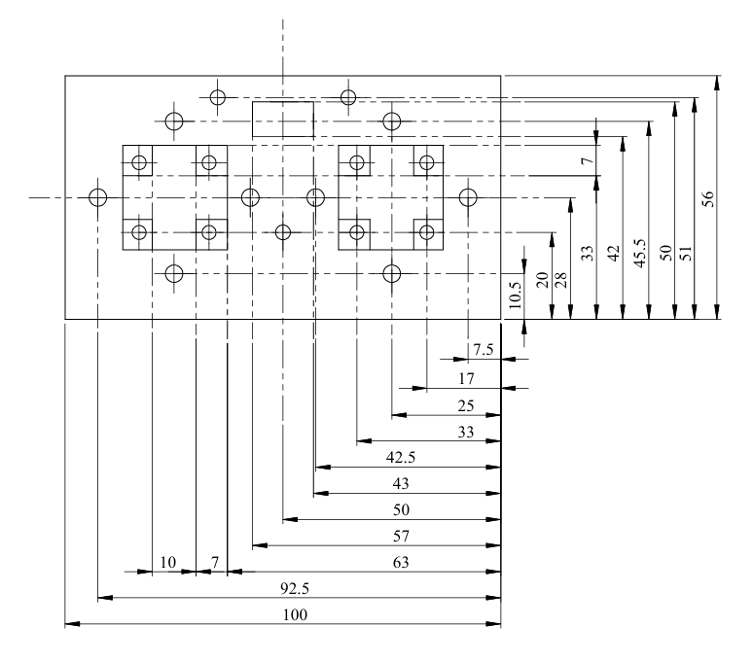

Hình . Gá encoder

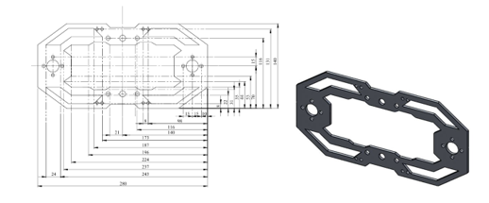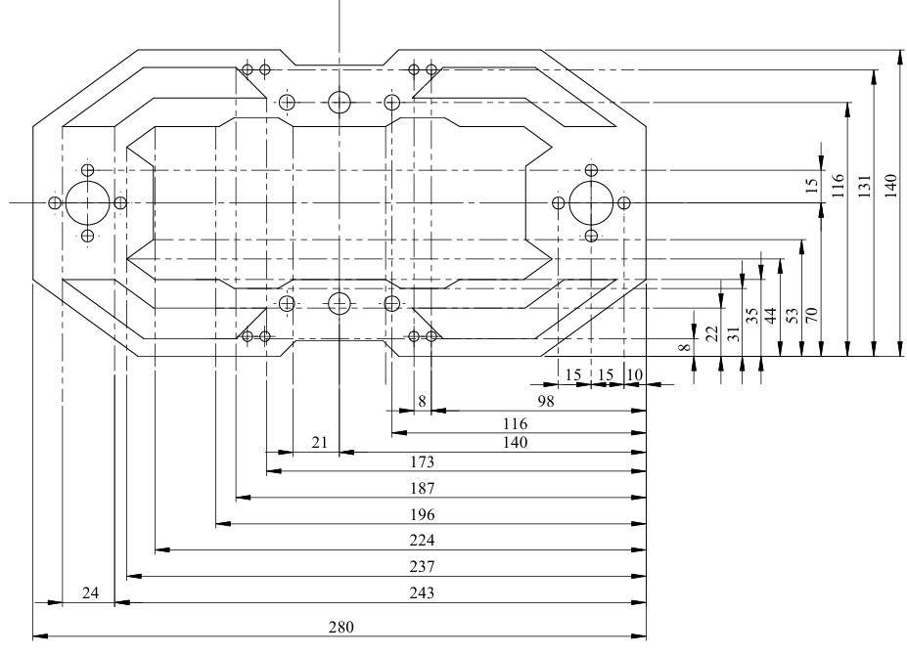

Hình . Mặt ngoài

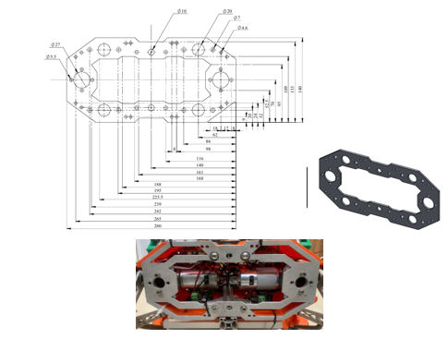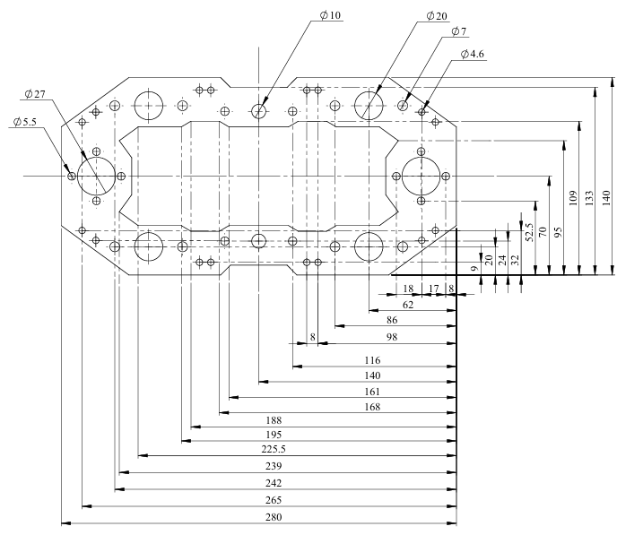

Hình . Mặt trong

### Các chi tiết in 3d nhựa

#### Phần thân

Các chi tiết trong cụm thân và một số chi tiết phụ trợ của robot trinh sát có hình dạng phức tạp, yêu cầu về khối lượng cũng như dễ dàng tích hợp với các linh kiện điện tử bên trong. Do đó, nhóm đã lựa chọn sử dụng phương pháp in 3D để gia công các chi tiết này. In 3D cho phép tạo ra các kết cấu có hình khối đa dạng, tích hợp nhiều chức năng trong một chi tiết, từ đó giúp giảm số lượng mối lắp ghép, tăng độ chính xác lắp ráp và rút ngắn thời gian chế tạo. Ngoài ra, phương pháp in 3D cũng phù hợp với giai đoạn nghiên cứu phát triển, khi cần linh hoạt thay đổi thiết kế và nhanh chóng tạo mẫu thử nghiệm để kiểm tra hình học và khả năng tương thích của các chi tiết trong cụm lắp ráp.

Cụm thân bao gồm các bộ phận như hộp chứa tải, nắp gá Smart driver, gá trục nhựa, nắp bên hông, phần nắp, phần bụng. Hộp chứa tải (Hình 4.7) giúp phân bổ trọng lượng của robot một cách hợp lý, đảm bảo cân bằng khi di chuyển. Nắp gá Smart driver (Hình 4.7)bảo vệ mạch điều khiển động cơ và động cơ tránh khỏi bụi bẩn và tác động cơ học từ bên ngoài tác động vào robot.

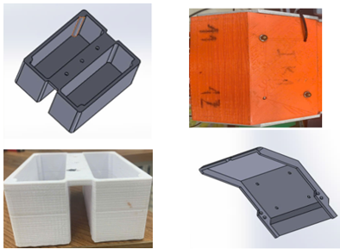

Hình . Hộp đựng tải và nắp gá driver

Nắp bên hông (Hình 4.8), Phần nắp (Hình 4.9) và phần bụng (Hình 4.10) có chức năng bảo vệ linh kiện bên trong và cung cấp không gian lắp đặt pin và bộ điều khiển trung tâm, giúp robot hoạt động hiệu quả và ổn định.

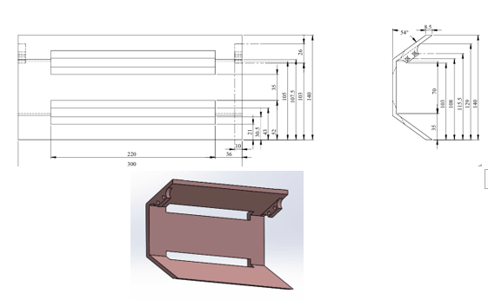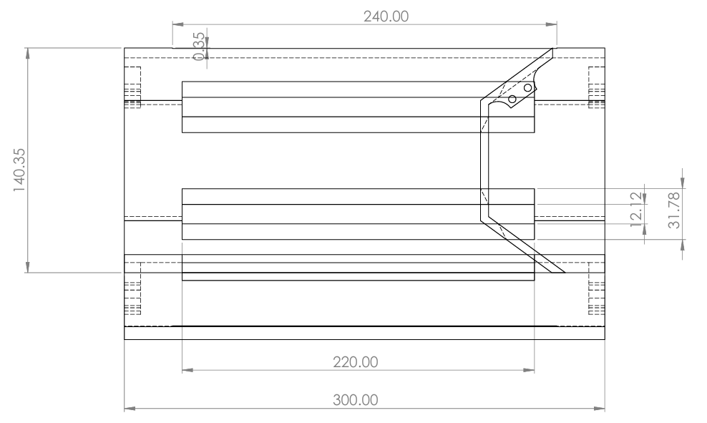

Hình . Nắp bên hông

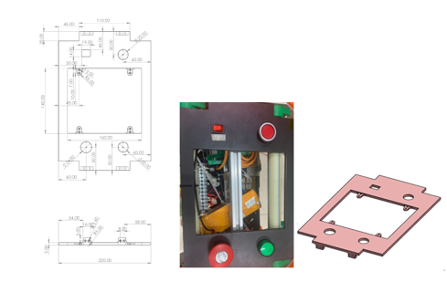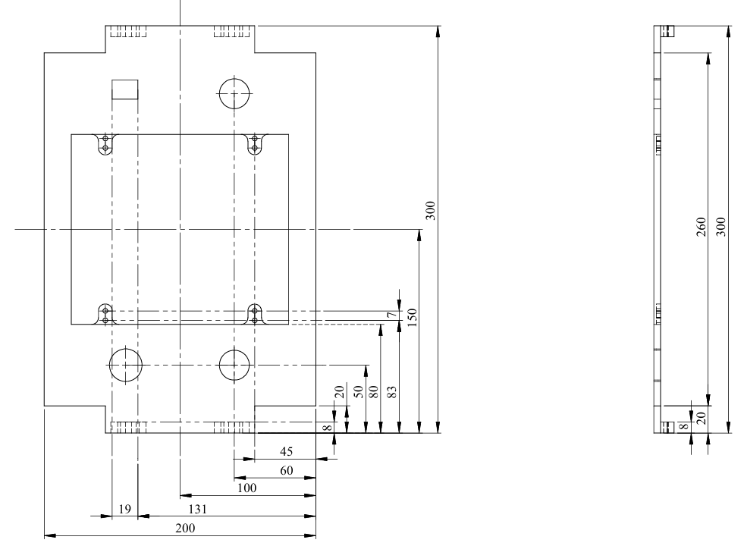

Hình . Phần nắp

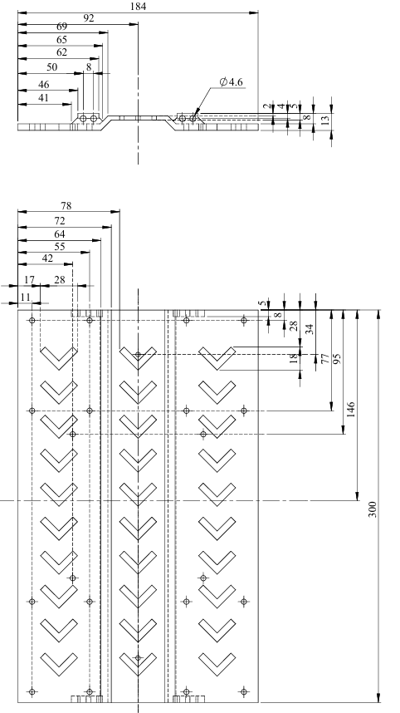

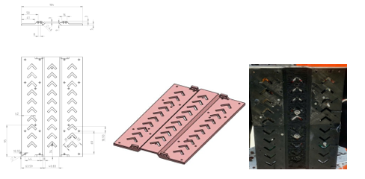

Hình . Phần bụng

#### Phần chân

Cụm chân được làm bằng nhựa bao gồm gá đỡ đầu gối, bàn chân trái, bàn chân phải, gá nam châm, nắp bảo vệ encoder, phần đệm gá encoder. Gá đỡ đầu(Hình 4.11) gối giúp tăng độ cứng cho khớp chân, giảm rung lắc trong quá trình di chuyển.

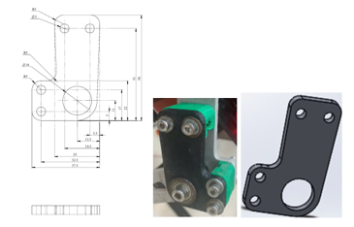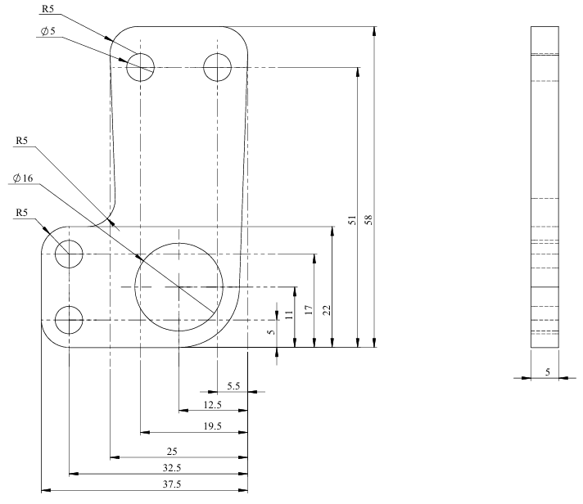

Hình . Gã đỡ đầu gối

Bàn chân trái (Hình 4.12) và bàn chân phải (Hình 4.13) có thiết kế chống trượt, đảm bảo độ bám với mặt đất để robot di chuyển ổn định.

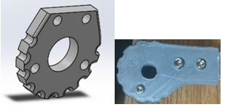

Hình . Bàn chân trái

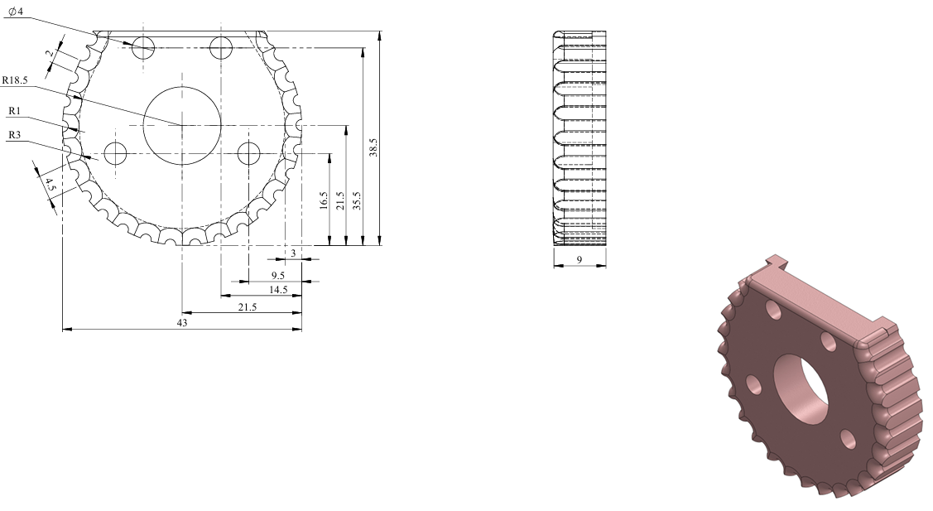

Hình . Bàn chân phải

Nắp bảo vệ encoder (Hình 4.14) giúp bảo vệ cảm biến đo góc quay, đảm bảo tín hiệu đo chính xác để điều khiển chuyển động robot hoạt động một cách hiệu quả.

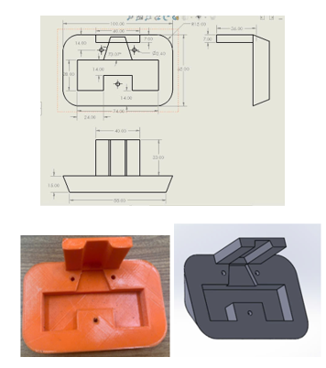

Hình . Nắp bảo vệ encoder

## Chế tạo mô hình hệ thống điều khiển

### Thiết kế mạch điều khiển

Smart driver: Mạch Smart Driver có nhiệm vụ điều khiển động cơ, giúp robot di chuyển hoặc thực hiện các thao tác cơ học. Mạch này thường sử dụng kỹ thuật PWM (Pulse Width Modulation) để điều chỉnh tốc độ và cầu H để thay đổi chiều quay của động cơ (Hình 4.15; 4.16).

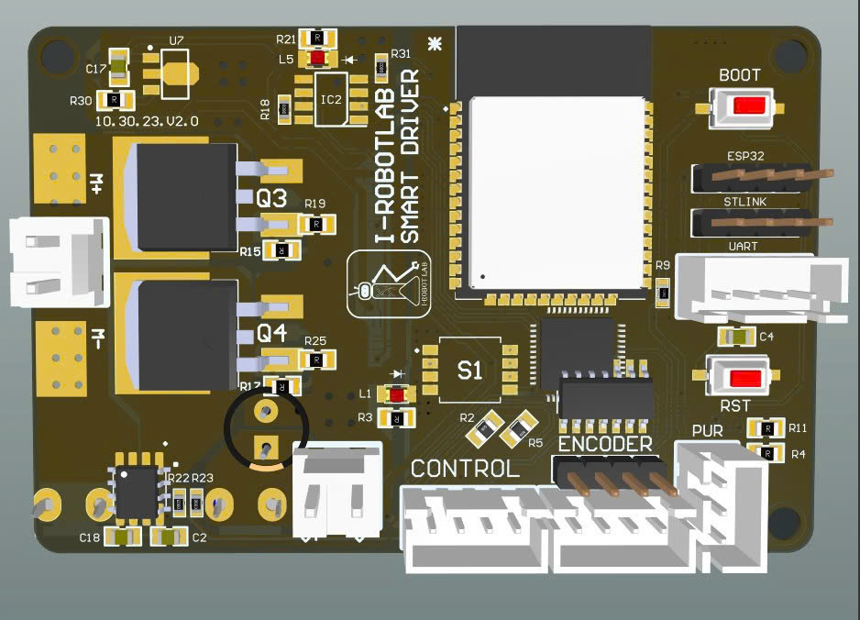

Hình . Mặt trước của smart driver

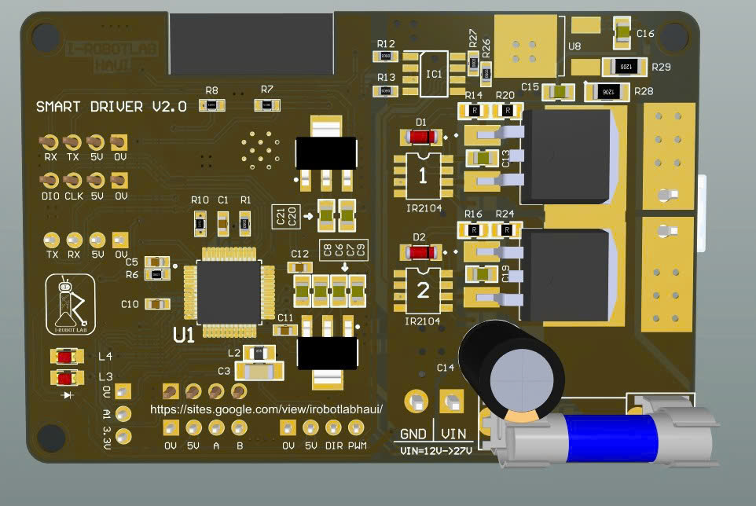

Hình . Mặt sau của smart driver

Mạch điều khiển trung tâm: Mạch điều khiển trung tâm đóng vai trò xử lý dữ liệu từ cảm biến, ra quyết định và điều phối hoạt động của các bộ phận khác trong robot (Hình 4.17; 4.18).

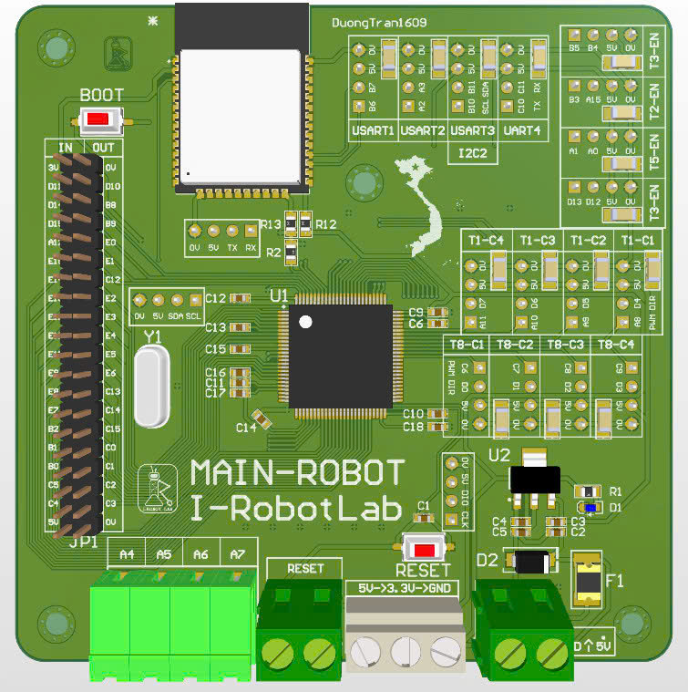

Hình . Mặt trước mạch điều khiển trung tâm

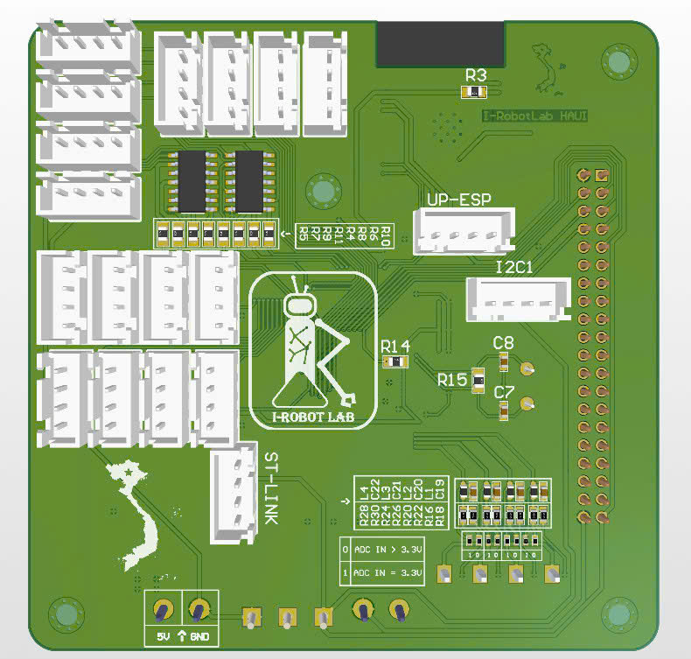

Hình . Mặt sau mạch điều khiển trung tâm

### Lắp đặt mạch điều khiển cho robot Spot dog

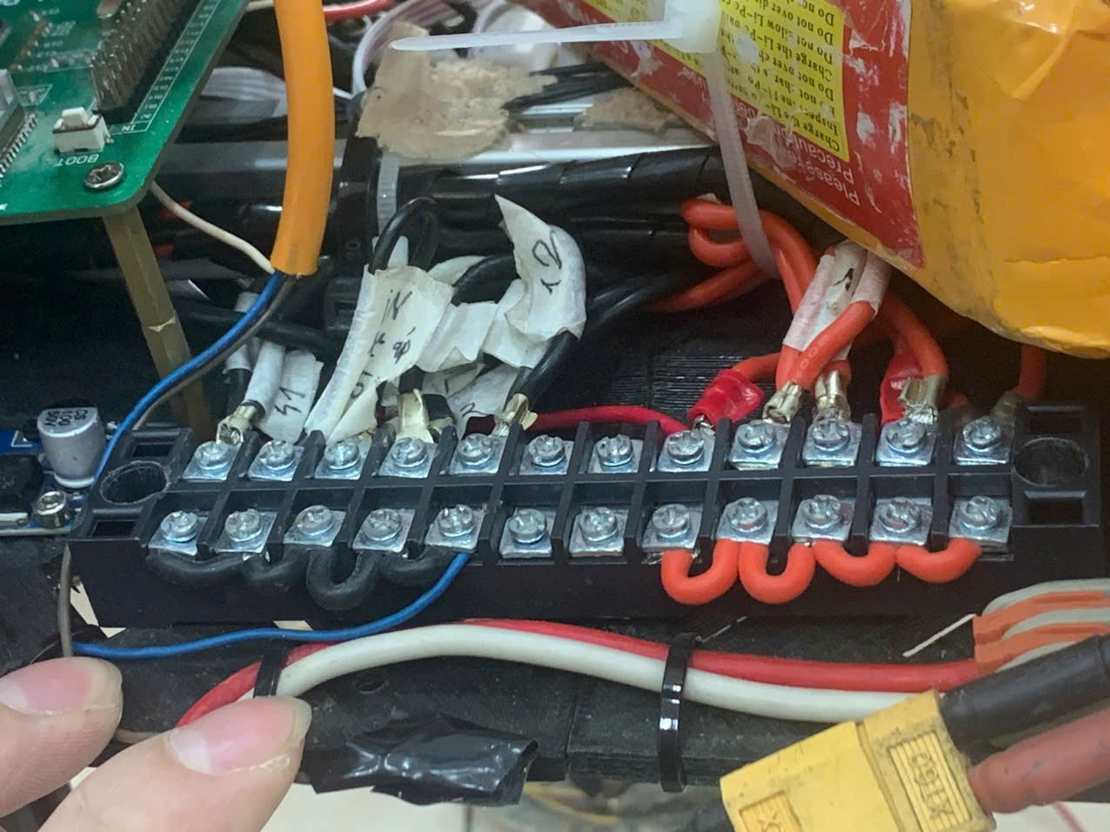

Hình . Cục nguồn tổng



Hình . Pin

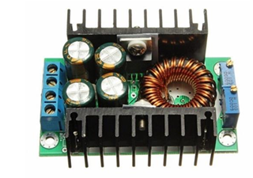

Hình . Module hạ áp

Cục nguồn tổng (Hình 4.19) lấy nguồn từ Pin (Hình 4.20)

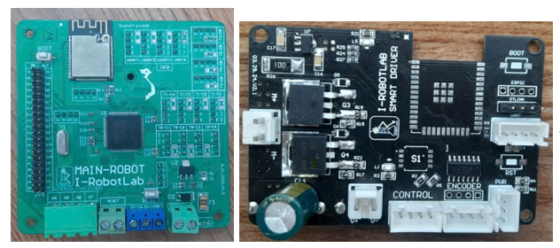

4

3

2

1

Hình . Mạch driver và mạch cầu

Nguồn từ mạch điều khiển trung tâm và mạch cầu (Hình 4.22) được lấy từ cục nguồn tổng thông qua module hạ áp (Hình 4.21).Vị trí (1) là cổng để cấp nguồn. Điện áp cấp cho động cơ được lấy từ vị trí (3) của mạch cầu (Hình 4.22), mạch cầu có tác dụng điều chỉnh điện áp cấp cho động cơ. Tín hiệu xung của module AS5600 sẽ được nối vào chân (2) của mạch cầu để xử lý. Mạch driver sẽ giao tiếp với mạch cầu thông qua Uart.Vị trí 4 của mạch cầu (Hình 4.22) là vị trí nối UART.Nối UART của 8 mạch cầu và UART của mạch driver vào cổng chỉa UART (Hình 4.23).

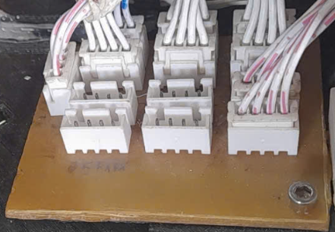

Hình . Mạch chia UART

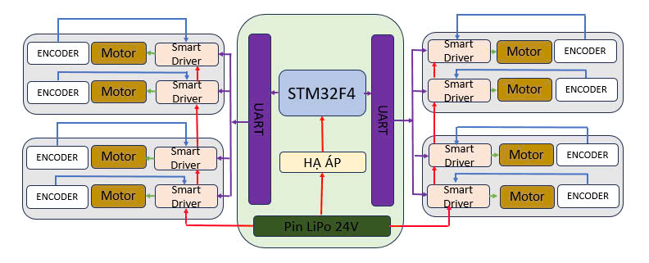

Hình . Sơ đồ tổng quan của hệ thống

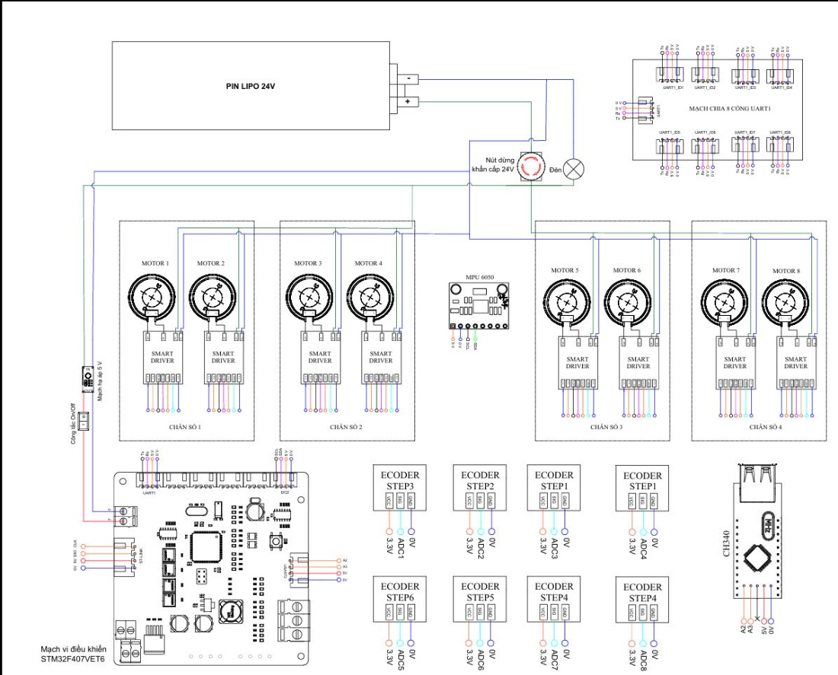

Hình . Sơ đồ dây điện

Dựa vào Sơ đồ tổng quan hệ thống (Hình 4.24) và Sơ đồ dây điện (Hình 4.25) ta có thể hoàn thành được mạch điện bên trong robot.

## Thử nghiệm và đánh giá hoạt động của hệ thống

### Thử nghiệm robot Spot dog đi trên các bề mặt khác nhau

Nhóm tiến hành thực hiện thử nghiệm cho robot Spot Dog di chuyển trên các bề mặt khác nhau như mặt sàn, mặt bê tông hay mặt cỏ, điều này không chỉ đánh giá được hiệu suất thực tế của mà còn mở ra cơ hội cải tiến, tối ưu thuật toán điều khiển để nâng cao tính ứng dụng của nó trong các tình huống thực tế như cứu hộ cứu nạn, khảo sát hay vận chuyển trong môi trường nguy hiểm.

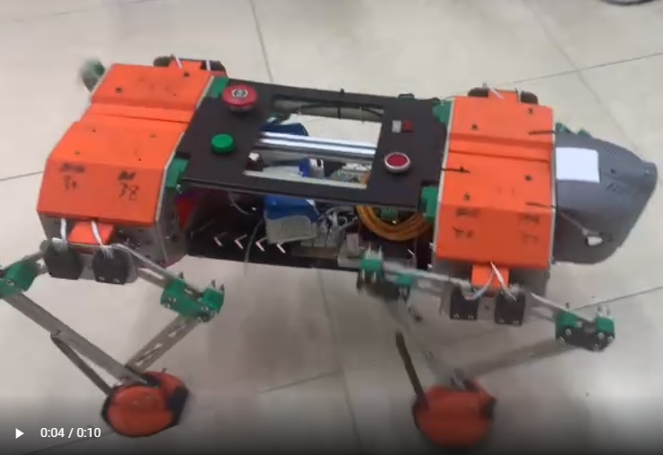

Hình . Robot trên mặt sàn

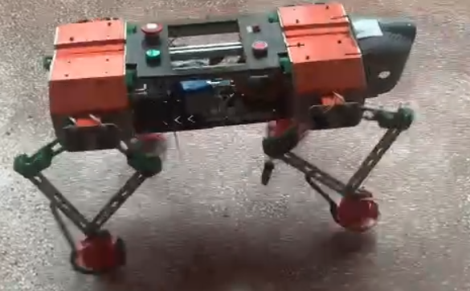

Hình . Robot trên mặt bê tông

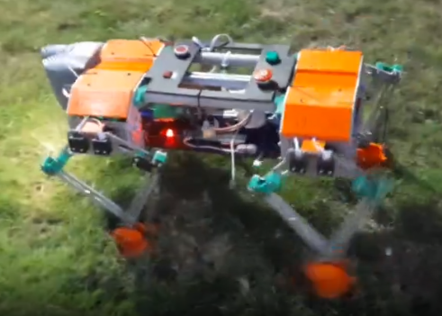

Hình . Robot trên mặt cỏ

Sau khi tiến hành thực nghiệm cho robot Spot dog di chuyển trên các mặt phẳng khác nhau đã góp phần đánh giá hoạt động của robot ngoài thực tế. Mặc dù đã thể hiện được tiềm năng thích nghi với môi trường nhưng quá trình hoạt động vẫn không đạt được như mong đợi.

### Thử nghiệm robot Spot dog đi trên sa hình

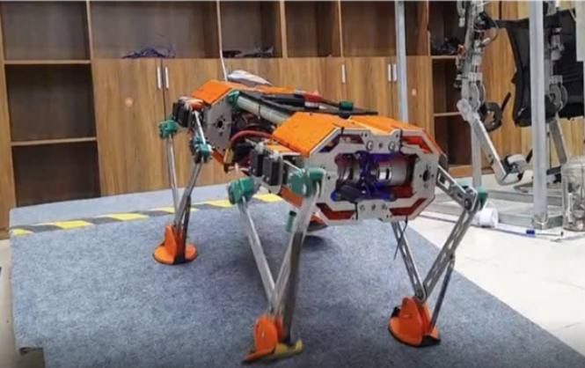

Hình . Robot lên dốc

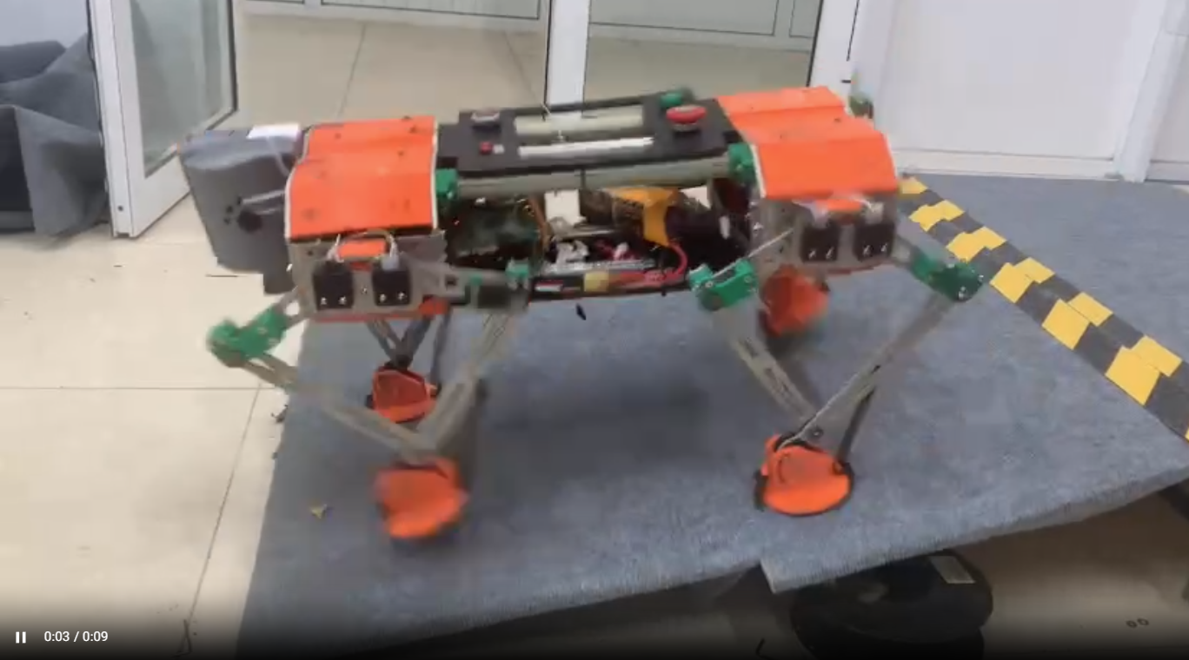

Hình . Robot xuống dốc

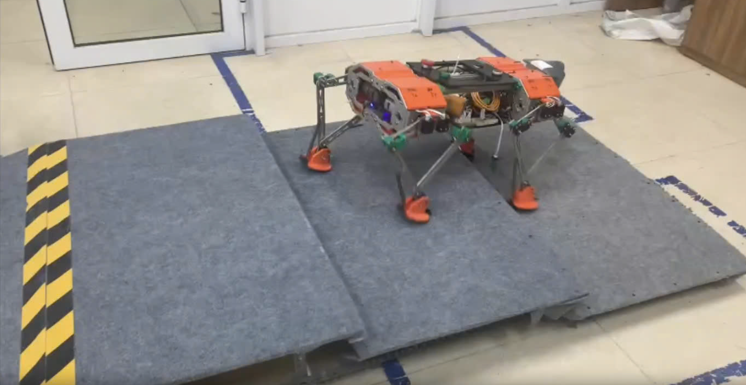

Hình . Robot xuống cầu thang

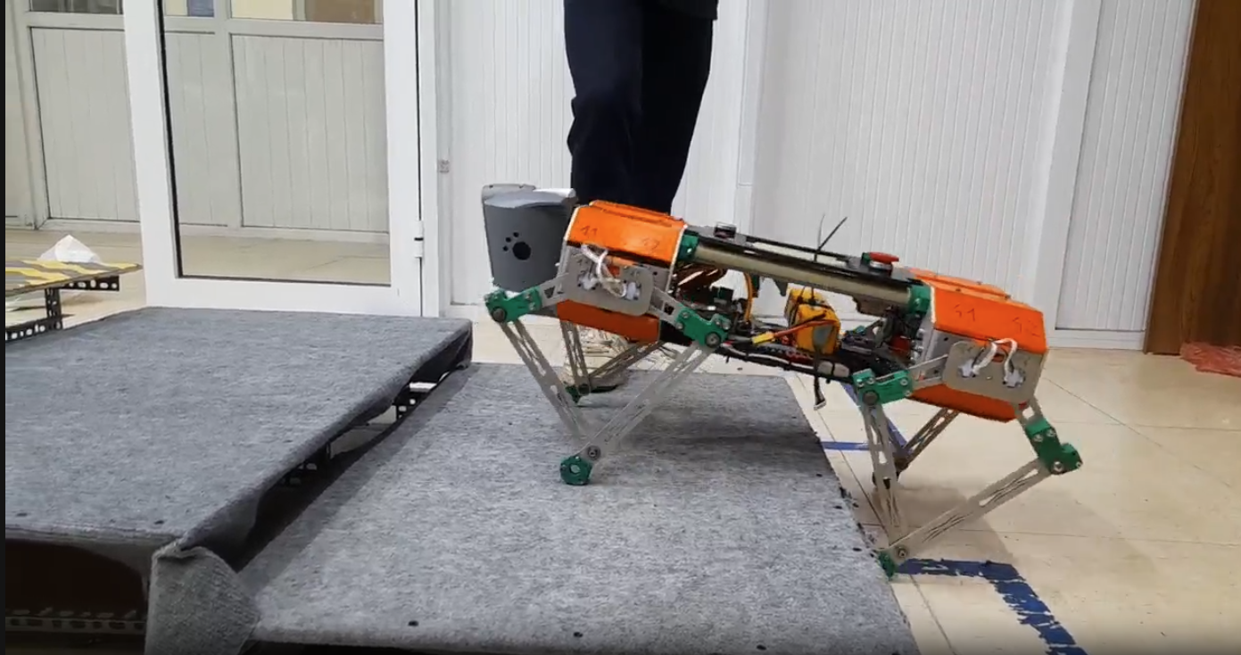

Hình . Robot lên cầu thang

Nhóm tiến hành thực hiện thử nghiệm cho robot Spot Dog di chuyển lên, xuống dốc và lên, xuống các bậc thang được nhóm thiết kế thể hiện ở hình 4.29 đến 4.32.

Sau khi tiến hành thực nghiệm cho robot Spot dog di chuyển lên xuống dốc <30o và bậc thang. Mặc dù vậy nhưng quá trình lên xuống dốc và bậc thang vẫn chưa đạt được như mong đợi của nhóm. Điều này xuất phát từ một số yếu tố khách quan, do thời gian nghiên cứu ngắn nên nhóm chưa thể tối ưu được thuật toán điều khiển và chưa cải tiến được cơ cấu chân nhằm tăng độ bám, ổn định và linh hoạt khi di chuyển. Nhóm nhận thấy đây không phải là dấu hiệu của thất bại mà là một cơ hội để tiếp tục hoàn thiện và nâng cấp robot. Trong tương lai, với sự đầu tư thêm vào nghiên cứu và cải tiến, robot Spot Dog hoàn toàn có thể đạt được như kỳ vọng và mở ra nhiều cơ hội ứng dụng trong thực tiễn.

## Thử nghiệm hệ thống trong môi trường mô phỏng

### Kiểm tra chuyển động cơ bản của robot trên địa hình phẳng

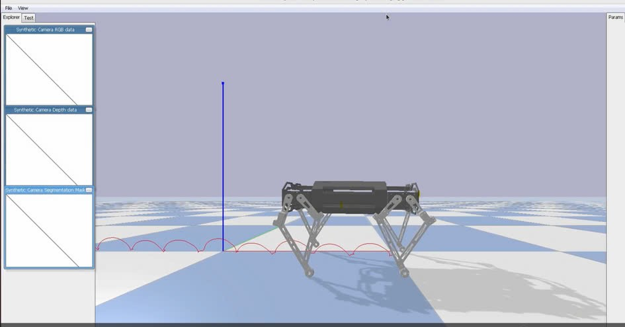

Hình . Kiểm tra quỹ đạo chân

Sử dụng hàm addUserDebugLine kết hợp với getJointState chúng ta có thể vẽ được quỹ đạo bàn chân của robot như hình 4.33 trong môi trường mô phỏng .Với thư viện tkinter chúng ta có thể tạo một giao diện đồ họa đơn giản để điều khiển robot theo ý muốn của mình như hình 4.34.

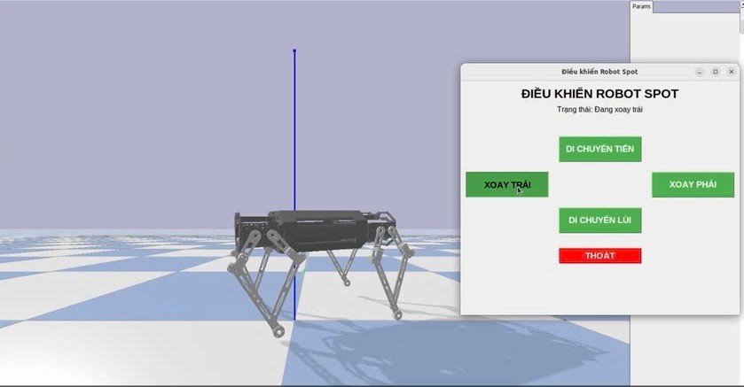

Hình 4.34 Điều khiển robot bằng một giao diện

Để phân tích sự cân bằng của robot, chúng ta cần trích xuất góc 3 góc roll pitch yaw của robot. Hàm getBasePositionAndOrientation sẽ thu thập giá 3 góc này khi chạy mô phỏng và sau đó chúng ta sử dụng nó để vẽ đồ thị.

### Kiểm tra chuyển động cơ bản của robot trên địa hình dốc và cầu thang

**Kiểm tra chuyển động:** Để thực hiện hành vi vượt địa hình phức tạp cho Spotdog chúng ta cần quan tâm đến trọng tâm của robot.Khi vượt dốc chúng ta cần đẩy trọng tâm của robot về phía trước và ngược lại nếu robot xuống cầu thang.Tùy thuộc vào độ dốc mà các thông số thay đổi sẽ khác nhau.

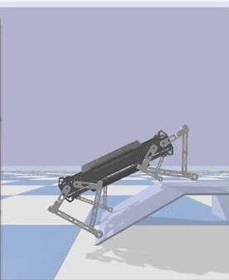

Hình . Robot vượt dốc 20 độ

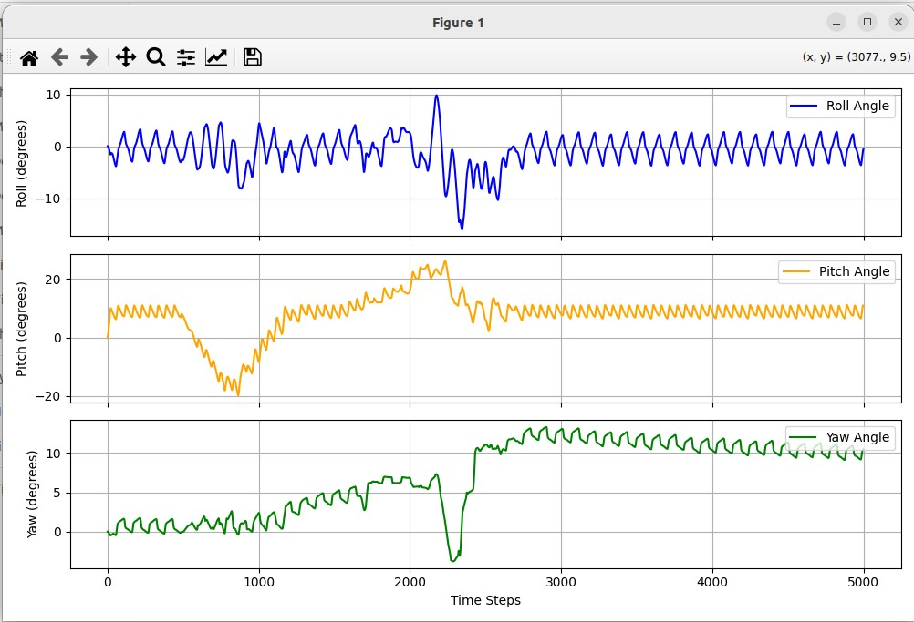

Hình . Đồ thị góc RPY của robot khi leo dốc 20 độ và xuống bậc thang

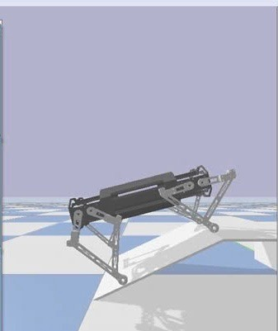

Hình . Robot khi leo dốc 25 độ

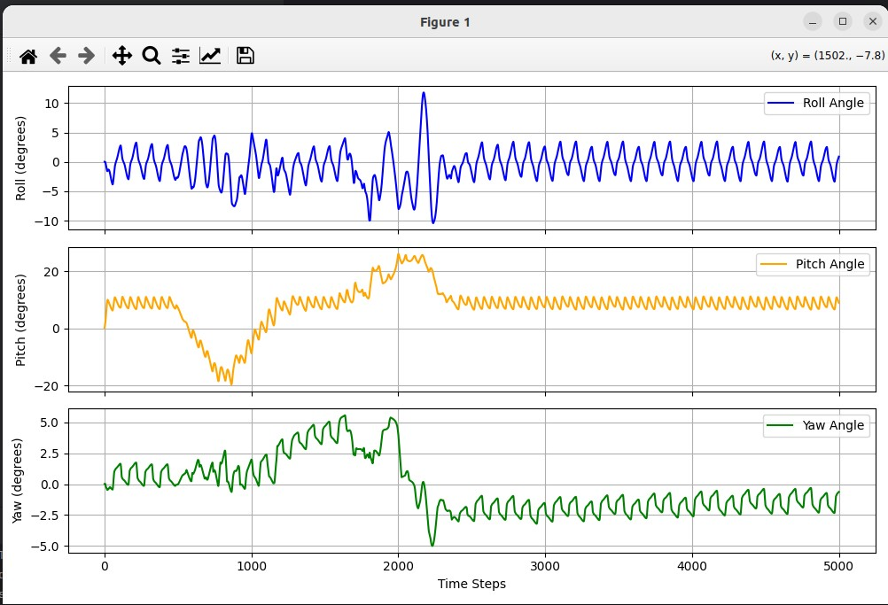

Hình . Đồ thị góc RPY của robot khi leo dốc 25 độ và xuống bậc thang

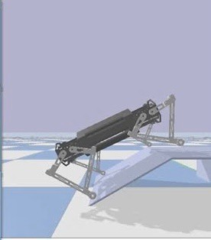

Hình . Robot khi leo dốc 30 độ

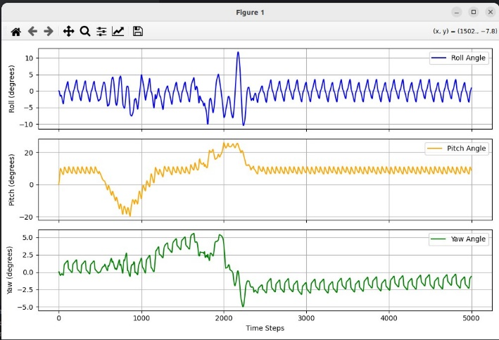

Hình . Đồ thị góc RPY của robot khi leo dốc 30 độ và xuống bậc thang

*Leo cầu thang:*

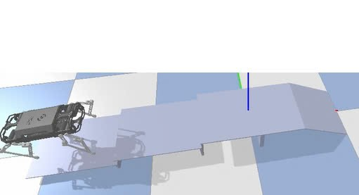

Hình . Robot vượt cầu thang

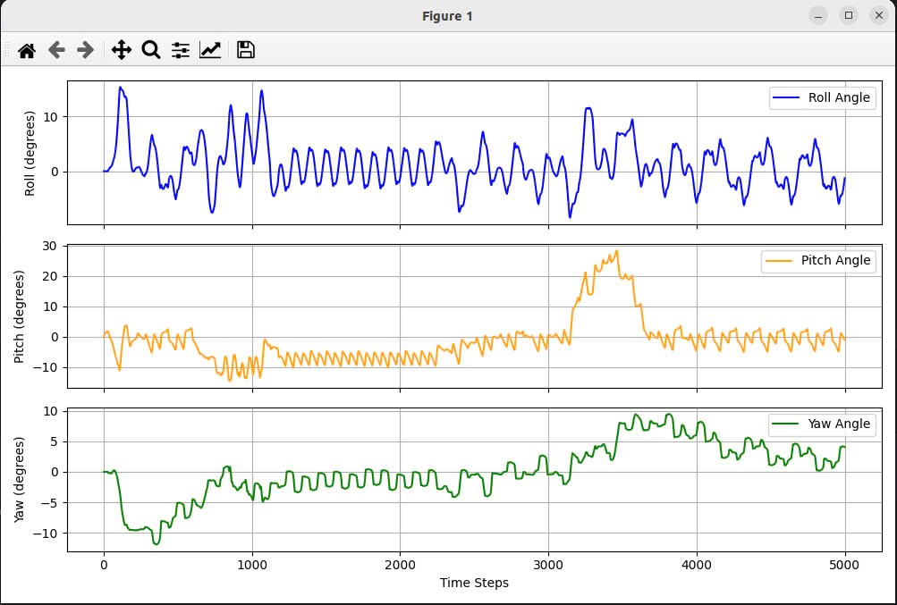

Hình . Đồ thị góc RPY của robot khi leo cầu thang

**Phân tích kết quả:**

Robot thực hiện di chuyển lên dốc và xuống cầu thang trong hình 4.35,4.37,4.39 với độ dốc lần lượt là 20, 25, và 30 độ.

Hình 4.36,4.38,4.40 thể hiện đồ thị góc Roll(đường màu xanh dương), Pitch(đường màu cam),Yaw(đường màu xanh lá cây) trong quá trình di chuyển.Trục y thể hiện giá trị của các góc này với đơn vị là độ.Trục x thể hiện số bước thực hiện mô phỏng.

Trong quá trình đi lên dốc, Roll Angle (Góc lăn - biểu diễn sự nghiêng trái/phải của robot): Dao động nhỏ, nhưng ổn định: Góc roll dao động quanh giá trị trung bình gần 0, điều này cho thấy robot giữ được sự cân bằng theo hướng trái-phải dù có thể gặp phải sự không đồng đều của địa hình. Đỉnh nhọn ở giữa: Ở khoảng 1/3 đầu đồ thị, có một đỉnh nhọn trong dao động. Điều này có thể liên quan đến robot tiếp xúc với một đoạn địa hình phức tạp như dốc. Pitch Angle (Góc chúi - biểu diễn độ ngẩng lên/nghiêng xuống của robot): Thay đổi rõ rệt: Góc pitch bắt đầu từ một giá trị dương, giảm mạnh về âm ở khoảng bước thứ 1000-1500. Điều này gợi ý robot đang đi lên một đoạn dốc hoặc bậc thang. Hồi phục: Sau khi giảm xuống mức âm, góc pitch từ từ ổn định và dao động quanh giá trị trung bình nhỏ hơn. Điều này chứng tỏ robot đã vượt qua địa hình dốc và trở lại bề mặt bằng phẳng. Yaw Angle (Góc quay - biểu diễn sự xoay trục ngang của robot): Tăng chậm theo thời gian: Góc yaw tăng từ từ, cho thấy robot có xu hướng xoay nhẹ theo một hướng trong quá trình di chuyển. Điều này có thể do lực bất cân xứng hoặc sự điều chỉnh để duy trì cân bằng. Dao động nhưng ổn định: Dù có sự dao động nhẹ, giá trị không biến đổi đột ngột, chứng tỏ khả năng kiểm soát hướng của robot là tốt.

Hình 4.41 thể hiện việc robot leo cầu thang và đi xuống dốc. Hình 4.42 là đồ thị thể hiện sự thay đổi góc RPY của robot: Biểu đồ cho thấy robot có dao động mạnh ở góc Roll. Khi di chuyển trên địa hình không bằng phẳng (như lên cầu thang), robot có thể nghiêng qua lại do sự thay đổi bề mặt tiếp xúc. Có một số dao động rõ rệt, có thể do tác động của lực quán tính hoặc sự mất cân bằng. Từ khoảng 2500 đến 3500 bước thời gian, có một sự gia tăng lớn trong góc Pitch, có thể đại diện cho việc xuống một đoạn dốc lớn. Biểu đồ cho thấy có dao động nhẹ góc Yaw.

## Tích hợp bản sao số cho robot trinh sát

Sau khi đã xây dựng được robot trong môi trường ảo bằng PyBullet, bước tiếp theo là tích hợp dữ liệu từ robot thực vào mô phỏng, tạo ra một bản sao số (Digital Twin). Mục tiêu của bản sao số là đồng bộ trạng thái của robot thực với mô phỏng, giúp kiểm tra, giám sát và tối ưu hóa hoạt động của robot mà không cần thử nghiệm trực tiếp trong môi trường vật lý.

Robot thực gửi dữ liệu cảm biến(góc quay của động cơ). Dữ liệu này được truyền vào mô phỏng PyBullet, cập nhật trạng thái của robot ảo theo thời gian thực, điều này được thể hiện ở Hình 4.43. Mô phỏng phản hồi lại dữ liệu, có thể giúp tinh chỉnh thuật toán điều khiển hoặc dự đoán hành vi trong các điều kiện khác nhau.

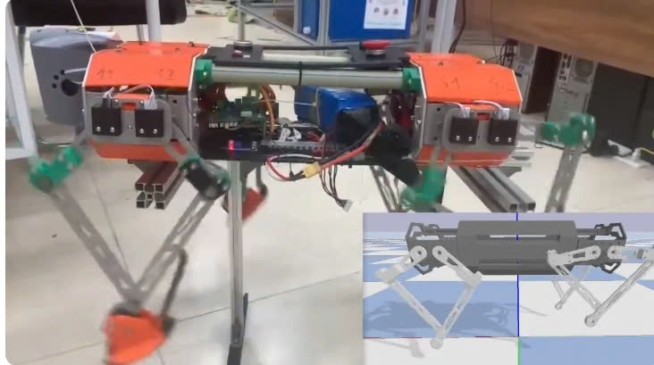

Hình . Digital twin khi robot trên giá

Khi xây dựng bản sao số khi robot chuyển động trên mặt phẳng thể hiện ở hình 4.44, ta thấy robot ảo chuyển động tương đối giống robot thật. Tuy nhiên nó vẫn còn một số hạn chế do không thể đồng nhất hoàn toàn về ma sát, lực. Hình 4.45 đến 4.47 thể hiện việc bản sao số thực hiện vượt qua địa hình.

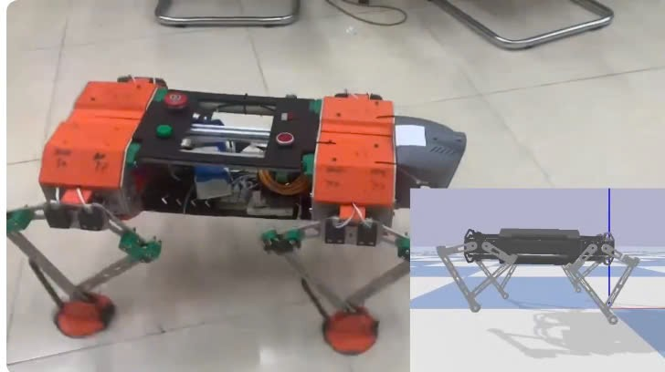

Hình . Digital Twin khi robot di chuyển trên địa hình phẳng

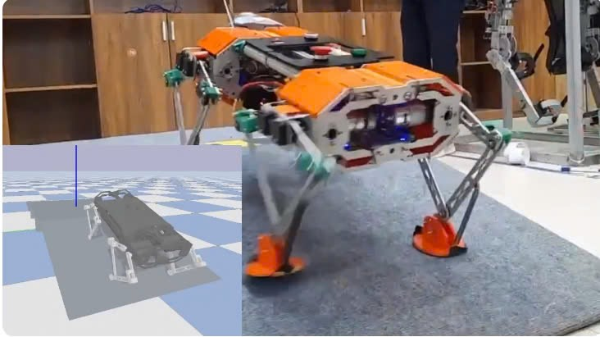

Hình . Digital Twin khi robot leo dốc

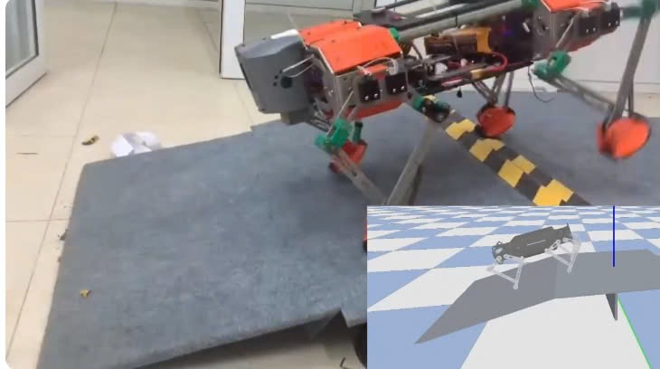

Hình . Digital Twin khi robot xuống dốc

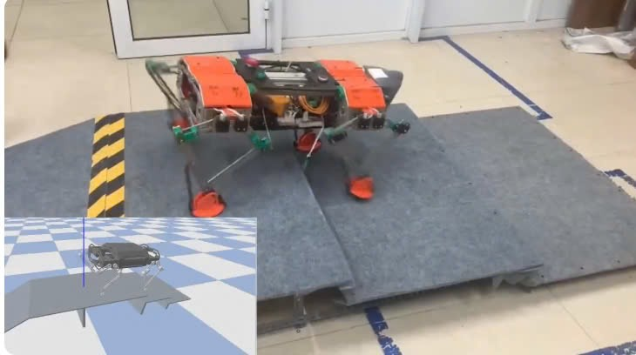

Hình . Digital Twin khi robot xuống bậc thang

Ngược lại trong pybullet có hàm hỗ trợ trích xuất trạng thái, góc của động cơ, dữ liệu này được gửi xuống vi điều khiển và thực hiện hành động trên robot thực.

## Tích hợp camera cho robot trinh sát

Ta kết hợp module ESP32-CAM để trả về hình ảnh thời gian thực của robot khi chuyển động. Dữ liệu hình ảnh từ camera gắn ở phần đầu robot được truyền lên website thông qua mạng wifi. Trên website, ta có thể chụp một ảnh tĩnh ( get still), bắt đầu/dừng một video trực tiếp(start/stop streaming), điều chỉnh độ sáng của đèn LED tích hợp (LED intensity), …

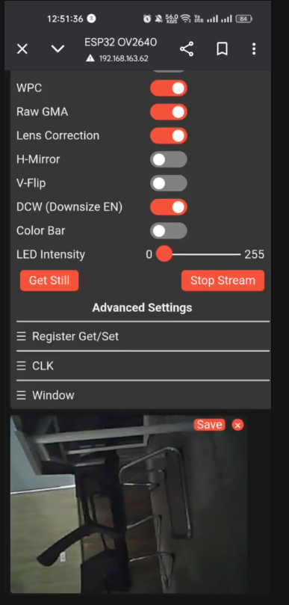

Hình . Giao diện trên website của module ESP32-CAM

**Kết hợp với hình ảnh trả về từ camera:**

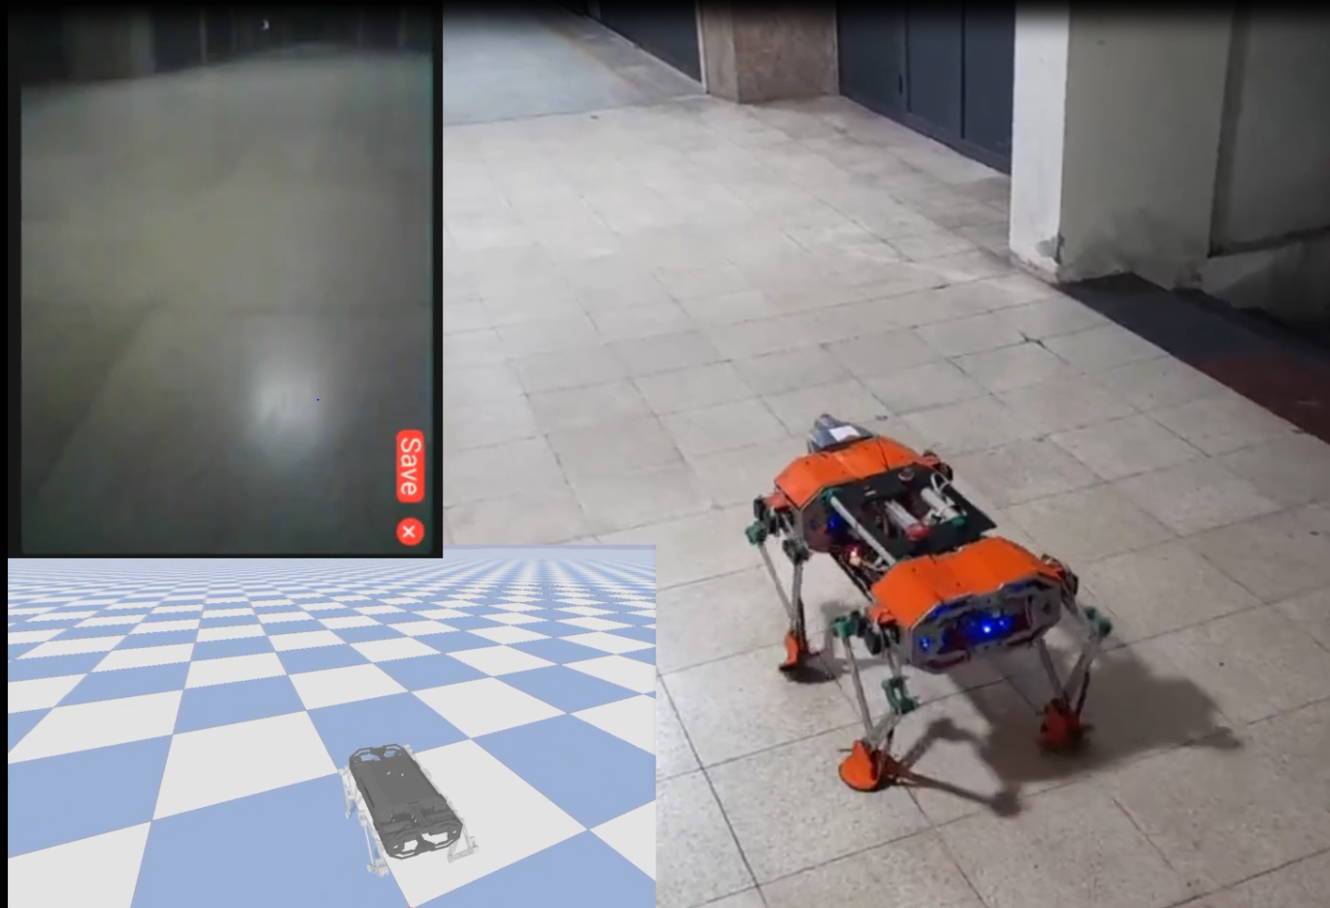

Hình . Hình ảnh thực trả về từ camera

Hình 4.49 thể hiện hình ảnh thực tế truyền từ camera lên website khi robot di chuyển. Robot được trang bị một module **ESP32-CAM** gắn phía trước để thu nhận hình ảnh môi trường xung quanh trong thời gian thực.

Phía bên phải là ảnh chụp thực tế của robot đang hoạt động trong môi trường hành lang, mô phỏng điều kiện làm việc trong các ứng dụng thực tiễn như tuần tra, vận chuyển hàng nhẹ trong nhà, hoặc làm nhiệm vụ kiểm tra trong các khu vực khó tiếp cận.

Bên dưới là hình ảnh từ môi trường mô phỏng, robot được biểu diễn và điều hướng trong không gian ảo. Việc kết hợp giữa mô phỏng và thực tế giúp đánh giá khả năng tương đồng giữa mô hình điều khiển trên phần mềm và phản ứng thực tế của robot, từ đó cải thiện thuật toán điều hướng hoặc tự hành.

Việc tích hợp hình ảnh trả về từ camera không chỉ giúp nâng cao khả năng giám sát và điều khiển từ xa mà còn mở ra tiềm năng ứng dụng các thuật toán xử lý ảnh, học sâu (Deep Learning) để nâng cấp robot trở thành một hệ thống tự động có khả năng "nhìn – nhận biết – phản ứng" một cách thông minh hơn.

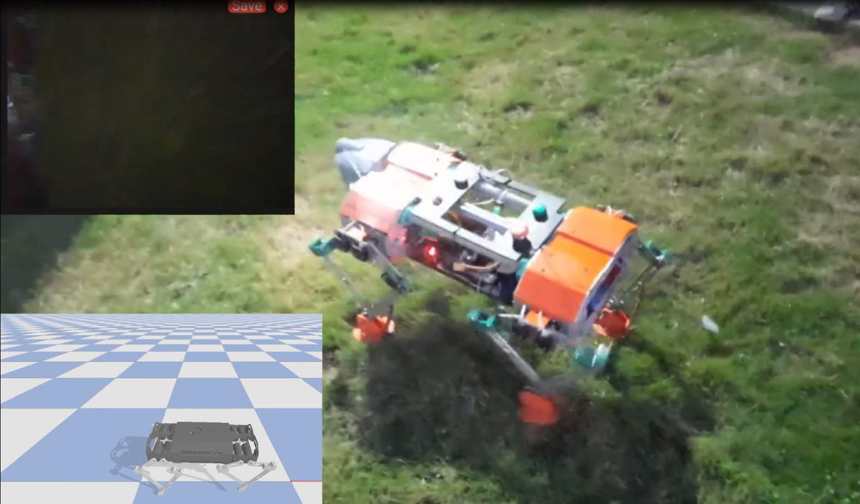

Hình . Hình ảnh trả về từ camera khi robot đi trên sàn cỏ

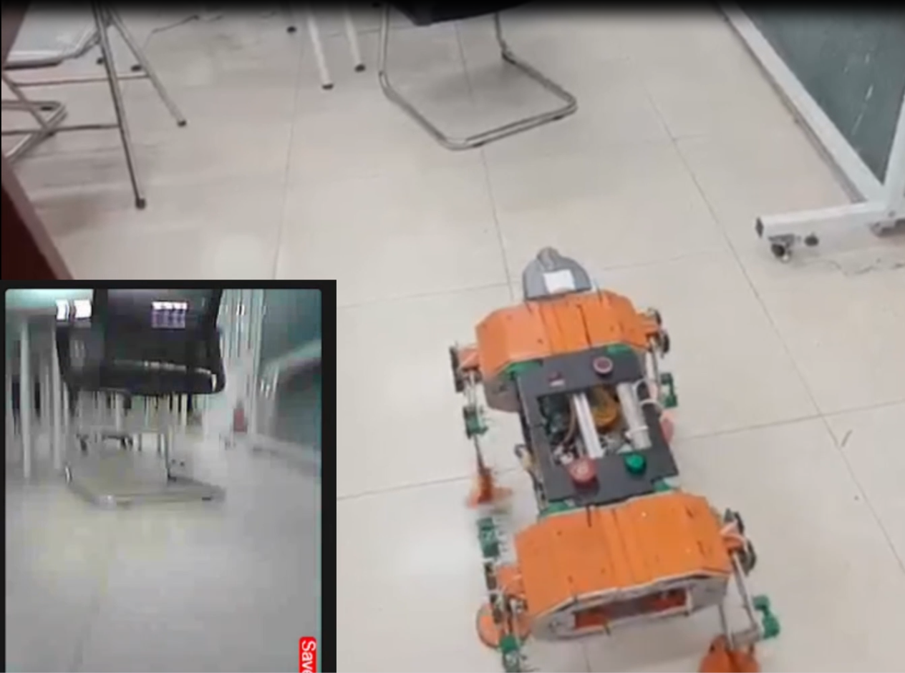

Hình . Hình ảnh trả về từ camera khi robot đi trên sàn gạch

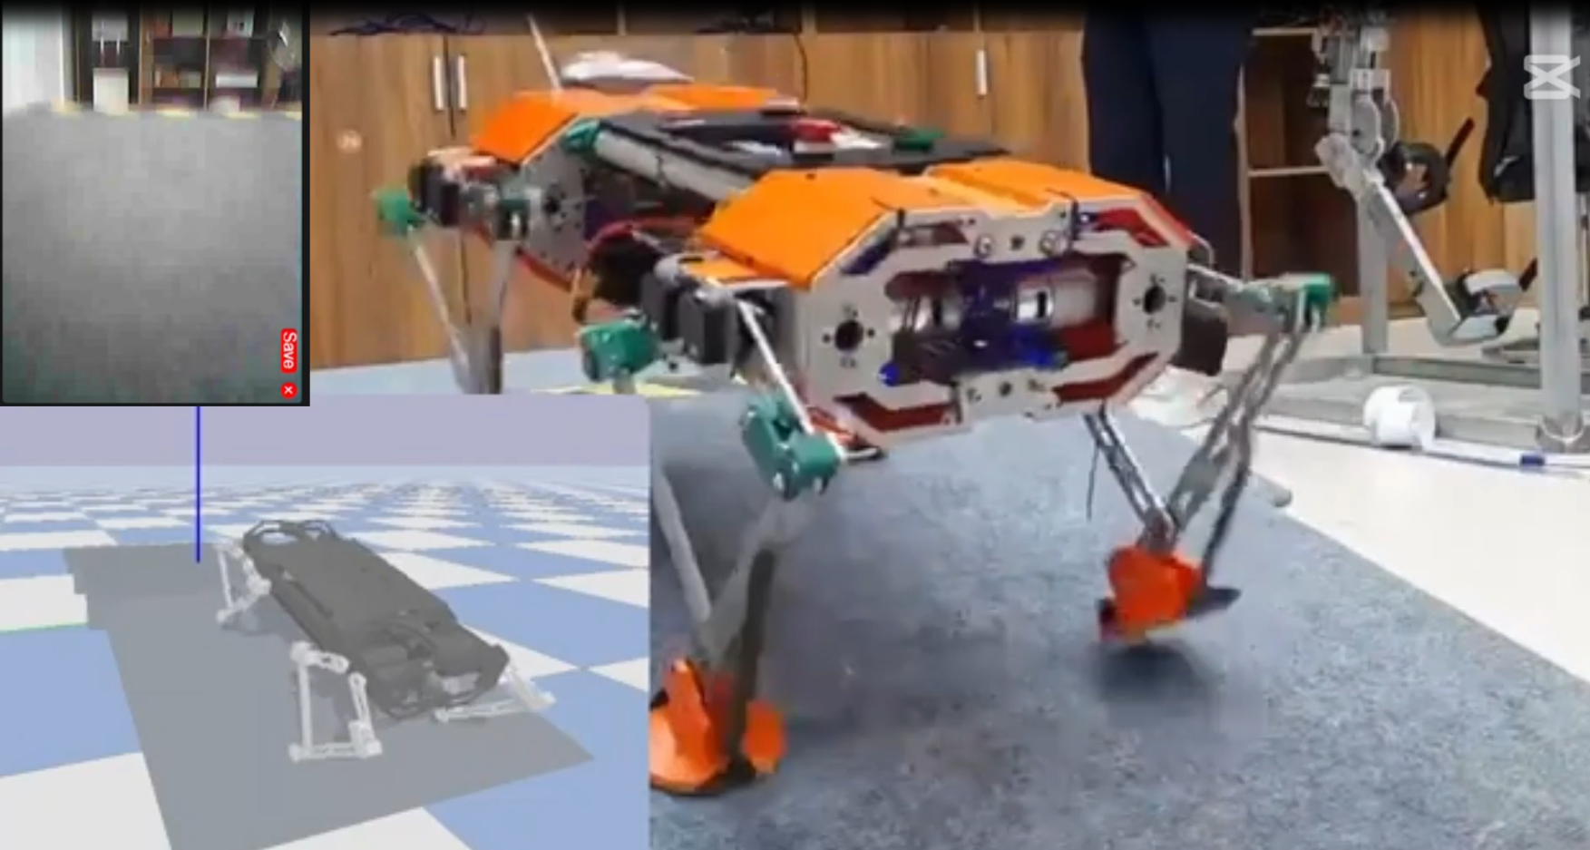

Hình . Hình ảnh trả về từ camera khi robot đi lên dốc

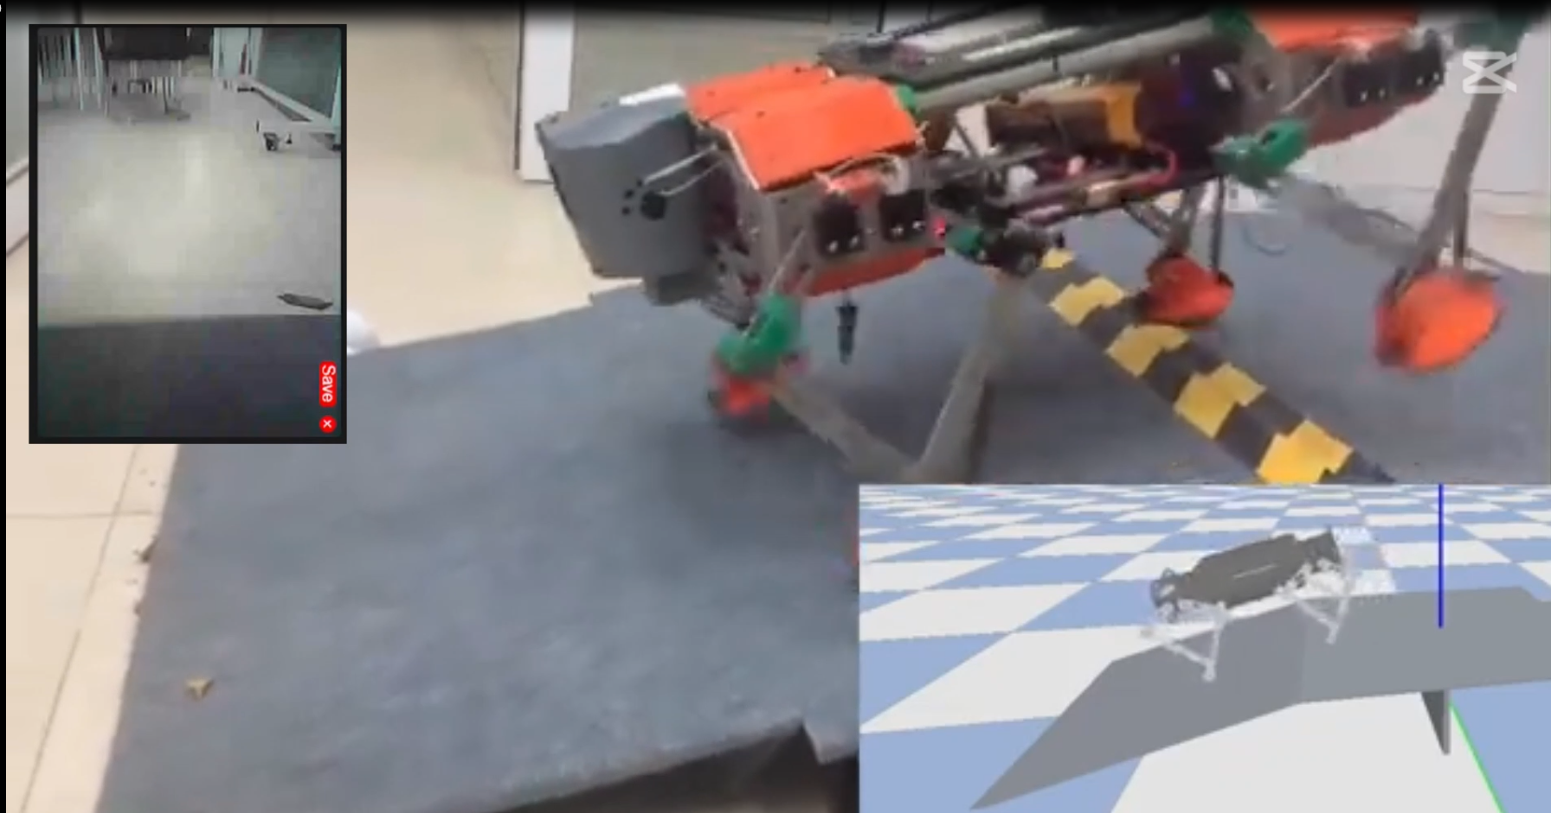

Hình . Hình ảnh trả về từ camera khi robot đi xuống dốc

Hình 4.50 đến 4.53 thể hiện hình ảnh trả về từ camera khi đi qua nhiều loại địa hình khác nhau.

## Tổng kết chương 4

**Chương 4** trình bày quá trình chế tạo mô hình thực tế của robot trinh sát, bao gồm cả hệ thống cơ khí và hệ thống điều khiển. Các thành phần đã được lắp ráp và tích hợp theo đúng thiết kế, đảm bảo tính chính xác về mặt kỹ thuật cũng như khả năng hoạt động ổn định.

Sau khi hoàn thiện mô hình, các thử nghiệm được tiến hành để đánh giá hiệu suất vận hành của robot trong điều kiện thực tế và trong môi trường mô phỏng. Các bài kiểm tra cho thấy robot có khả năng di chuyển linh hoạt, giữ thăng bằng tốt và phản ứng hiệu quả với các tín hiệu điều khiển.

Bên cạnh đó, chương cũng thực hiện việc **tích hợp bản sao số (digital twin)**, cho phép theo dõi, phân tích và tối ưu hóa hoạt động của robot một cách trực quan và chính xác hơn. Việc sử dụng công nghệ mô phỏng và bản sao số không chỉ hỗ trợ hiệu quả cho quá trình kiểm thử mà còn mở ra hướng phát triển hiện đại trong giám sát và điều khiển hệ thống robot.

Tổng thể, chương 4 đã hiện thực hóa thiết kế lý thuyết thành sản phẩm mô hình, đồng thời đánh giá khách quan hiệu quả hoạt động của hệ thống, làm cơ sở cho việc cải tiến và phát triển trong tương lai.

# KẾT LUẬN VÀ ĐỊNH HƯỚNG PHÁT TRIỂN

**Kết quả đạt được:**a) Thuật toán điều khiển và cơ khí:

Đã hoàn thiện thiết kế từng bộ phận của robot: Chân robot, thân robot dựa trên những lý thuyết và nghiên cứu của nhóm. Hoàn thiện mô hình robot dạng spot dog.

Mô hình hoàn thiện trên thực tế Sau một thời gian nghiên cứu và tìm hiểu, kết quả đạt được:

Nghiên cứu lý thuyết và tính toán bài toán thiết kế, bài toán động học cho robot bốn chân. Đây là cơ sở quan trọng nhất cho việc xây dựng mô hình, điều khiển chuyển động cho robot.

* Thiết kế và lắp ráp một mô hình robot dạng spot dog hoàn chỉnh.
* Rút ra được những khó khăn mà con người lấy cảm hứng từ thiên nhiên để xây dựng một robot có khả năng hoạt động như một loài động vật có chân.
* Nghiên cứu các kiểu dáng đi của robot và đưa ra mô hình hình học cho các kiểu dáng đi. Dựa vào động học thuận của thân và động học nghịch của chân, tính toán được vị trí đặt chân cho robot để có thể di chuyển.
* Thiết kế thành công phần cơ khí cho robot bốn chân. Robot hoạt động theo thao tác lệnh từ tay cầm điều khiển Play Station.

Tuy nhiên do thời gian thực hiện đồ án không quá dài, kinh nghiệm làm dự án thực tế còn hạn chế về thiết kế gia công cơ khí, lắp ráp linh kiện. Các chi tiết cơ khí khó tìm, gia công chi tiết mất nhiều thời gian, kiến thức về lập trình điều khiển, cũng như kiến thức chuyên môn về lĩnh vực này còn hạn chế và gặp phải nhiều khó khăn nên mô hình vẫn còn nhiều hạng mục chưa đạt được và cần cải thiện như:

* Mô hình robot chưa đạt được thiết kế tối ưu.
* Độ ổn định trong tạo ra chuyển động cho robot chưa cao.
* Chương trình điều khiển robot còn tồn tại nhiều hạn chế, điều kiện thực tế rất đa dạng, có rất nhiều yếu tố bên trong của kết cấu chân robot ảnh hưởng robot trong quá trình di chuyển, khiến quá trình hoạt động của robot chưa được trơn tru.
* Để nghiên cứu phát triển và mở rộng đề tài phải mất rất nhiều thời gian và kinh phí.

b) Ứng dụng bản sao số

Bản sao số (Digital Twin) là mô hình ảo phản ánh chính xác trạng thái, hành vi và quá trình vận hành của robot trinh sát trong thời gian thực. Trong đề tài, bản sao số được ứng dụng để mô phỏng và giám sát hoạt động của robot song song với mô hình vật lý, giúp đánh giá hiệu suất hệ thống một cách trực quan và toàn diện. Qua đó, người dùng có thể dễ dàng theo dõi các thông số kỹ thuật, dự đoán sự cố, tối ưu hóa điều khiển và điều chỉnh thiết kế ngay từ giai đoạn thử nghiệm. Việc tích hợp bản sao số đã góp phần nâng cao độ chính xác trong mô phỏng, tiết kiệm chi phí phát triển và mở ra tiềm năng trong việc vận hành và bảo trì robot từ xa.

**Định hướng phát triển**

a)Cơ khí và thuật toán điều khiển. Từ các kết quả đã đạt được, nhóm đề tài đề xuất hướng phát triển:

* + Tạo môi trường lập trình thân thiện hơn với học sinh, sinh viên. Người dùng có thể tùy chỉnh dễ dàng các động tác, dáng đi, những module được tích hợp cùng với robot.
  + Tạo một giao diện mô phỏng ứng với hoạt động mỗi chân giúp người nghiên cứu dễ dàng nắm bắt được thuật toán.
  + Cải tiến bộ phận cơ khí của chân robot, tăng độ cứng vững giảm trọng lượng, giảm thiệu sự cản trở khi chân robot di chuyển.
  + Cải thiện chương trình điều khiển cho robot.

b) Định hướng phát triển hệ thống robot trinh sát với bản sao số:

* + Tăng độ chính xác và độ phản hồi thời gian thực của bản sao số
  + Mở rộng mô phỏng trong các điều kiện địa hình và môi trường phức tạp
  + Xây dựng giao diện giám sát trực quan cho người vận hành
  + Ứng dụng bản sao số trong bảo trì dự đoán (predictive maintenance)
  + Phát triển khả năng quản lý và điều phối đa robot dựa trên bản sao số
  + Đồng bộ hóa dữ liệu cảm biến từ mô hình vật lý sang mô hình ảo
  + Mở rộng khả năng đào tạo và huấn luyện thông qua mô hình số

# TÀI LIỆU THAM KHẢO

[1] [Design of a Small Quadruped Robot with Parallel Legs - Lu - 2022 - Complexity - Wiley Online Library](https://onlinelibrary.wiley.com/doi/10.1155/2022/9663746)

[2] <http://www.mekanizmalar.com/mechanicalspider.html>.

[3] <http://www.bostondynamics.com/>.

[4] Sen, M. A., Bakircioglu, V., & Kalyoncu, M. (2017). Inverse kinematic analysis of a quadruped robot. International journal of scientific & technology research, 6(9), 285-289.

[5] Dholakiya, D., Bhattacharya, S., Gunalan, A., Singla, A., Bhatnagar, S., Amrutur, B., ... & Kolathaya, S. (2019, April). Design, development and experimental realization of a quadrupedal research platform: Stoch. In 2019 5th International conference on control, automation and robotics (ICCAR) (pp. 229 234). IEEE.

[6] Biswal, P., & Mohanty, P. K. (2021). Development of quadruped walking robots: A review. Ain Shams Engineering Journal, 12(2), 2017-2031.

[7] Kim, J., Kang, T., Song, D., & Yi, S. J. (2021). Design and control of a open-source, low cost, 3D printed dynamic quadruped robot. Applied Sciences, 11(9), 3762.

[8] Fredriksson, S. (2021). Design, Development and Control of a Quadruped Robot.

[9] Rong, X. W., Li, Y. B., Ruan, J. H., & Song, H. J. (2010). Kinematics analysis and simulation of a quadruped robot. Applied Mechanics and Materials, 26, 517-522.

[10] Ma, C. (2020). Embedded system design and joint motion control of a quadruped robot (Doctoral dissertation). 75

[11] Dhananjaya Weerakkodi Mudalige, N., Zhura, I., Babataev, I., Nazarova, E., Fedoseev, A., & Tsetserukou, D. (2022). HyperDog: An Open Source Quadruped Robot Platform Based on ROS2 and micro-ROS. arXiv e prints, arXiv-2209.

[12] Shi, Y., Li, S., Guo, M., Yang, Y., Xia, D., & Luo, X. (2021). Structural design, simulation and experiment of quadruped robot. Applied Sciences, 11(22), 10705.

[13] Li, Y., Li, B., Ruan, J., & Rong, X. (2011, September). Research of mammal bionic quadruped robots: A review. In 2011 IEEE 5th International Conference on Robotics, Automation and Mechatronics (RAM) (pp. 166-171). IEEE.

[14] Rong, X., Li, Y., Ruan, J., & Li, B. (2012). Design and simulation for a hydraulic actuated quadruped robot. Journal of mechanical science and technology, 26, 1171-1177.

[15] Tan, J., Zhang, T., Coumans, E., Iscen, A., Bai, Y., Hafner, D., ... & Vanhoucke, V. (2018). Sim-to-real: Learning agile locomotion for quadruped robots. arXiv preprint arXiv:1804.10332.

# PHỤ LỤC

/* USER CODE BEGIN Header */

/**

****************************************************************

* @file : main.c

* @brief : Main program body

****************************************************************

* @attention

*

* <h2><center>&copy; Copyright (c) 2023 STMicroelectronics.

* All rights reserved.</center></h2>

*

* This software component is licensed by ST under BSD 3-Clause license,

* the "License"; You may not use this file except in compliance with the

* License. You may obtain a copy of the License at:

* opensource.org/licenses/BSD-3-Clause

*

****************************************************************

*/

/* USER CODE END Header */

/* Includes ----------------------------------------------------------*/

#include "main.h"

/* Private includes --------------------------------------------------*/

/* USER CODE BEGIN Includes */

uint8_t data_ps,mang[20];

uint8_t check='1';

/* USER CODE END Includes */

/* Private typedef ---------------------------------------------------*/

/* USER CODE BEGIN PTD */

/* USER CODE END PTD */

/* Private define ----------------------------------------------------*/

/* USER CODE BEGIN PD */

/* USER CODE END PD */

/* Private macro -----------------------------------------------------*/

/* USER CODE BEGIN PM */

/* USER CODE END PM */

/* Private variables -------------------------------------------------*/

I2C_HandleTypeDef hi2c1;

I2C_HandleTypeDef hi2c2;

UART_HandleTypeDef huart1;

UART_HandleTypeDef huart2;

UART_HandleTypeDef huart3;

DMA_HandleTypeDef hdma_usart3_rx;

/* USER CODE BEGIN PV */

/* USER CODE END PV */

/* Private function prototypes ---------------------------------------*/

void SystemClock_Config(void);

static void MX_GPIO_Init(void);

static void MX_I2C1_Init(void);

static void MX_I2C2_Init(void);

static void MX_USART1_UART_Init(void);

static void MX_USART2_UART_Init(void);

static void MX_DMA_Init(void);

static void MX_USART3_UART_Init(void);

/* USER CODE BEGIN PFP */

/* USER CODE END PFP */

/* Private user code --------------------------------------------------*/

/* USER CODE BEGIN 0 */

void HAL_UART_RxCpltCallback(UART_HandleTypeDef *huart)

{

HAL_UART_Transmit_IT(&huart3, &check, 1);

}

void send_servo(uint8_t dia_chi,uint8_t goc)

{

uint8_t byte_send[3]={0,0,0};

byte_send[0]=dia_chi;

byte_send[1]=goc;

byte_send[2]=255;

HAL_UART_Transmit(&huart2,byte_send,3,1);

}

//========================================================

/* USER CODE END 0 */

/**

* @brief The application entry point.

* @retval int

*/

int main(void)

{

/* USER CODE BEGIN 1 */

/* USER CODE END 1 */

/* MCU Configuration-------------------------------------------------*/

/* Reset of all peripherals, Initializes the Flash interface and the Systick. */

HAL_Init();

/* USER CODE BEGIN Init */

/* USER CODE END Init */

/* Configure the system clock */

SystemClock_Config();

/* USER CODE BEGIN SysInit */

/* USER CODE END SysInit */

/* Initialize all configured peripherals */

MX_GPIO_Init();

MX_I2C1_Init();

MX_I2C2_Init();

MX_DMA_Init();

MX_USART1_UART_Init();

MX_USART2_UART_Init();

MX_USART3_UART_Init();

/* USER CODE BEGIN 2 */

//=========================== tay ps2 ================================

HAL_UART_Receive_DMA(&huart3, &data_ps, 1);

HAL_UART_Transmit_IT(&huart3, &check, 1);

//=====================================================

HAL_Delay(5000);

/* USER CODE END 2 */

/* Infinite loop */

/* USER CODE BEGIN WHILE */

while (1)

{

/* USER CODE END WHILE */

/* USER CODE BEGIN 3 */

if(mang[0]=='0') send_servo(0,0);

if(mang[0]=='w') {

steps=steps-2;

HAL_Delay(100);

if(steps<0)steps=0;

send_servo(13,70+steps); send_servo(12,230-steps);

send_servo(23,160-steps); send_servo(22,80+steps);

send_servo(43,40+steps); send_servo(42,110-steps);

send_servo(33,130-steps); send_servo(32,85+steps);

}

if(mang[0]=='s') {

steps=steps+2;

HAL_Delay(100);

if(steps>50)steps=50;

send_servo(13,70+steps); send_servo(12,230-steps);

send_servo(23,160-steps); send_servo(22,80+steps);

send_servo(43,40+steps); send_servo(42,110-steps);

send_servo(33,130-steps); send_servo(32,85+steps);

}

}

/* USER CODE END 3 */

}

/**

* @brief System Clock Configuration

* @retval None

*/

void SystemClock_Config(void)

{

RCC_OscInitTypeDef RCC_OscInitStruct = {0};

RCC_ClkInitTypeDef RCC_ClkInitStruct = {0};

/** Configure the main internal regulator output voltage

*/

__HAL_RCC_PWR_CLK_ENABLE();

__HAL_PWR_VOLTAGESCALING_CONFIG(PWR_REGULATOR_VOLTAGE_SCALE1);

/** Initializes the RCC Oscillators according to the specified parameters

* in the RCC_OscInitTypeDef structure.

*/

RCC_OscInitStruct.OscillatorType = RCC_OSCILLATORTYPE_HSE;

RCC_OscInitStruct.HSEState = RCC_HSE_ON;

RCC_OscInitStruct.PLL.PLLState = RCC_PLL_ON;

RCC_OscInitStruct.PLL.PLLSource = RCC_PLLSOURCE_HSE;

RCC_OscInitStruct.PLL.PLLM = 4;

RCC_OscInitStruct.PLL.PLLN = 100;

RCC_OscInitStruct.PLL.PLLP = RCC_PLLP_DIV2;

RCC_OscInitStruct.PLL.PLLQ = 4;

if (HAL_RCC_OscConfig(&RCC_OscInitStruct) != HAL_OK)

{

Error_Handler();

}

/** Initializes the CPU, AHB and APB buses clocks

*/

RCC_ClkInitStruct.ClockType = RCC_CLOCKTYPE_HCLK|RCC_CLOCKTYPE_SYSCLK

|RCC_CLOCKTYPE_PCLK1|RCC_CLOCKTYPE_PCLK2;

RCC_ClkInitStruct.SYSCLKSource = RCC_SYSCLKSOURCE_PLLCLK;

RCC_ClkInitStruct.AHBCLKDivider = RCC_SYSCLK_DIV1;

RCC_ClkInitStruct.APB1CLKDivider = RCC_HCLK_DIV4;

RCC_ClkInitStruct.APB2CLKDivider = RCC_HCLK_DIV2;

if (HAL_RCC_ClockConfig(&RCC_ClkInitStruct, FLASH_LATENCY_3) != HAL_OK)

{

Error_Handler();

}

}

/**

* @brief I2C1 Initialization Function

* @param None

* @retval None

*/

static void MX_I2C1_Init(void)

{

/* USER CODE BEGIN I2C1_Init 0 */

/* USER CODE END I2C1_Init 0 */

/* USER CODE BEGIN I2C1_Init 1 */

/* USER CODE END I2C1_Init 1 */

hi2c1.Instance = I2C1;

hi2c1.Init.ClockSpeed = 100000;

hi2c1.Init.DutyCycle = I2C_DUTYCYCLE_2;

hi2c1.Init.OwnAddress1 = 0;

hi2c1.Init.AddressingMode = I2C_ADDRESSINGMODE_7BIT;

hi2c1.Init.DualAddressMode = I2C_DUALADDRESS_DISABLE;

hi2c1.Init.OwnAddress2 = 0;

hi2c1.Init.GeneralCallMode = I2C_GENERALCALL_DISABLE;

hi2c1.Init.NoStretchMode = I2C_NOSTRETCH_DISABLE;

if (HAL_I2C_Init(&hi2c1) != HAL_OK)

{

Error_Handler();

}

/* USER CODE BEGIN I2C1_Init 2 */

/* USER CODE END I2C1_Init 2 */

}

/**

* @brief I2C2 Initialization Function

* @param None

* @retval None

*/

static void MX_I2C2_Init(void)

{

/* USER CODE BEGIN I2C2_Init 0 */

/* USER CODE END I2C2_Init 0 */

/* USER CODE BEGIN I2C2_Init 1 */

/* USER CODE END I2C2_Init 1 */

hi2c2.Instance = I2C2;

hi2c2.Init.ClockSpeed = 100000;

hi2c2.Init.DutyCycle = I2C_DUTYCYCLE_2;

hi2c2.Init.OwnAddress1 = 0;

hi2c2.Init.AddressingMode = I2C_ADDRESSINGMODE_7BIT;

hi2c2.Init.DualAddressMode = I2C_DUALADDRESS_DISABLE;

hi2c2.Init.OwnAddress2 = 0;

hi2c2.Init.GeneralCallMode = I2C_GENERALCALL_DISABLE;

hi2c2.Init.NoStretchMode = I2C_NOSTRETCH_DISABLE;

if (HAL_I2C_Init(&hi2c2) != HAL_OK)

{

Error_Handler();

}

/* USER CODE BEGIN I2C2_Init 2 */

/* USER CODE END I2C2_Init 2 */

}

/**

* @brief USART1 Initialization Function

* @param None

* @retval None

*/

static void MX_USART1_UART_Init(void)

{

/* USER CODE BEGIN USART1_Init 0 */

/* USER CODE END USART1_Init 0 */

/* USER CODE BEGIN USART1_Init 1 */

/* USER CODE END USART1_Init 1 */

huart1.Instance = USART1;

huart1.Init.BaudRate = 115200;

huart1.Init.WordLength = UART_WORDLENGTH_8B;

huart1.Init.StopBits = UART_STOPBITS_1;

huart1.Init.Parity = UART_PARITY_NONE;

huart1.Init.Mode = UART_MODE_TX_RX;

huart1.Init.HwFlowCtl = UART_HWCONTROL_NONE;

huart1.Init.OverSampling = UART_OVERSAMPLING_16;

if (HAL_UART_Init(&huart1) != HAL_OK)

{

Error_Handler();

}

/* USER CODE BEGIN USART1_Init 2 */

/* USER CODE END USART1_Init 2 */

}

/**

* @brief USART2 Initialization Function

* @param None

* @retval None

*/

static void MX_USART2_UART_Init(void)

{

/* USER CODE BEGIN USART2_Init 0 */

/* USER CODE END USART2_Init 0 */

/* USER CODE BEGIN USART2_Init 1 */

/* USER CODE END USART2_Init 1 */

huart2.Instance = USART2;

huart2.Init.BaudRate = 115200;

huart2.Init.WordLength = UART_WORDLENGTH_8B;

huart2.Init.StopBits = UART_STOPBITS_1;

huart2.Init.Parity = UART_PARITY_NONE;

huart2.Init.Mode = UART_MODE_TX_RX;

huart2.Init.HwFlowCtl = UART_HWCONTROL_NONE;

huart2.Init.OverSampling = UART_OVERSAMPLING_16;

if (HAL_UART_Init(&huart2) != HAL_OK)

{

Error_Handler();

}

/* USER CODE BEGIN USART2_Init 2 */

/* USER CODE END USART2_Init 2 */

}

/**

* @brief USART3 Initialization Function

* @param None

* @retval None

*/

static void MX_USART3_UART_Init(void)

{

/* USER CODE BEGIN USART3_Init 0 */

/* USER CODE END USART3_Init 0 */

/* USER CODE BEGIN USART3_Init 1 */

/* USER CODE END USART3_Init 1 */

huart3.Instance = USART3;

huart3.Init.BaudRate = 115200;

huart3.Init.WordLength = UART_WORDLENGTH_8B;

huart3.Init.StopBits = UART_STOPBITS_1;

huart3.Init.Parity = UART_PARITY_NONE;

huart3.Init.Mode = UART_MODE_TX_RX;

huart3.Init.HwFlowCtl = UART_HWCONTROL_NONE;

huart3.Init.OverSampling = UART_OVERSAMPLING_16;

if (HAL_UART_Init(&huart3) != HAL_OK)

{

Error_Handler();

}

/* USER CODE BEGIN USART3_Init 2 */

/* USER CODE END USART3_Init 2 */

}

/**

* Enable DMA controller clock

*/

static void MX_DMA_Init(void)

{

/* DMA controller clock enable */

__HAL_RCC_DMA1_CLK_ENABLE();

/* DMA interrupt init */

/* DMA1_Stream1_IRQn interrupt configuration */

HAL_NVIC_SetPriority(DMA1_Stream1_IRQn, 0, 0);

HAL_NVIC_EnableIRQ(DMA1_Stream1_IRQn);

}

/**

* @brief GPIO Initialization Function

* @param None

* @retval None

*/

static void MX_GPIO_Init(void)

{

GPIO_InitTypeDef GPIO_InitStruct = {0};

/* GPIO Ports Clock Enable */

__HAL_RCC_GPIOH_CLK_ENABLE();

__HAL_RCC_GPIOA_CLK_ENABLE();

__HAL_RCC_GPIOB_CLK_ENABLE();

__HAL_RCC_GPIOD_CLK_ENABLE();

__HAL_RCC_GPIOC_CLK_ENABLE();

/*Configure GPIO pins : nut_3_Pin nut_2_Pin nut_1_Pin */

GPIO_InitStruct.Pin = nut_3_Pin|nut_2_Pin|nut_1_Pin;

GPIO_InitStruct.Mode = GPIO_MODE_INPUT;

GPIO_InitStruct.Pull = GPIO_NOPULL;

HAL_GPIO_Init(GPIOC, &GPIO_InitStruct);

}

/* USER CODE BEGIN 4 */

/* USER CODE END 4 */

/**

* @brief This function is executed in case of error occurrence.

* @retval None

*/

void Error_Handler(void)

{

/* USER CODE BEGIN Error_Handler_Debug */

/* User can add his own implementation to report the HAL error return state */

__disable_irq();

while (1)

{

}

/* USER CODE END Error_Handler_Debug */

}

#ifdef USE_FULL_ASSERT

/**

* @brief Reports the name of the source file and the source line number

* where the assert_param error has occurred.

* @param file: pointer to the source file name

* @param line: assert_param error line source number

* @retval None

*/

void assert_failed(uint8_t *file, uint32_t line)

{

/* USER CODE BEGIN 6 */

/* User can add his own implementation to report the file name and line number,

ex: printf("Wrong parameters value: file %s on line %d\r\n", file, line) */

/* USER CODE END 6 */

}

#endif /* USE_FULL_ASSERT */

/************************ (C) COPYRIGHT STMicroelectronics *****END OF FILE****/